COMPARTO - SETTORE | SANITA' - DIRIGENZA STPA
TIPO | CCNL
AREA | DIRIGENZA RUOLO SANITARIO, PROF.LE, TECNICO, AMM.VO
DATA FIRMA | 3 NOVEMBRE 2005
PERIODO | QUADRIENNIO NORMATIVO e 1° BIENNIO EC: |  | 2002-2005 e 2002-2003

CONTRATTO COLLETTIVO NAZIONALE DI LAVORO
DELL'AREA DELLA DIRIGENZA
DEI RUOLI SANITARIO, PROFESSIONALE, TECNICO ED AMMINISTRATIVO
DEL SERVIZIO SANITARIO NAZIONALE
QUADRIENNIO NORMATIVO 2002-2005
1° BIENNIO ECONOMICO 2002-2003

In data 3 novembre 2005 alle ore 11,30 ha avuto luogo l'incontro tra l'Agenzia per la rappresentanza negoziale delle pubbliche amministrazioni (A.Ra.N.) e le Confederazioni e le Organizzazioni sindacali dell'area dirigenziale III, nelle persone di:
Per l'ARAN:
Avv. Guido Fantoni - Presidente ......firmato.......
e le seguenti Organizzazioni e Confederazioni sindacali:
Organizzazioni sindacali |  | Confederazioni sindacali
CGIL FP | firmato | CGIL | firmato
CISL FPS-COSIADI | firmato | CISL | firmato
UIL FPL | firmato | UIL | firmato
CIDA - SIDIRSS | firmato
SINAFO | firmato
AUPI | firmato | CIDA | firmato
CONFEDIR SANITA' | firmato
SNABI SDS | firmato | CONFEDIR | firmato
Al termine della riunione le parti sottoscrivono l'allegato contratto.

CONTRATTO COLLETTIVO NAZIONALE DI LAVORO
DELL'AREA DELLA DIRIGENZA DEI RUOLI SANITARIO, PROFESSIONALE, TECNICO ED AMMINISTRATIVO
DEL SERVIZIO SANITARIO NAZIONALE PARTE NORMATIVA QUADRIENNIO 2002/2005 E PARTE ECONOMICA BIENNIO 2002-2003.

INDICE
PARTE I – NORMATIVA
TITOLO I – Disposizioni generali
CAPO I
Art. 1 Campo di applicazione
Art. 2 Durata, decorrenza, tempi e procedure di applicazione del contratto
TITOLO II - Relazioni e Diritti Sindacali
CAPO I : Obiettivi e strumenti
Art. 3 Relazioni sindacali
Art. 4 Contrattazione collettiva integrativa
Art. 5 Tempi e procedure per la stipulazione e il rinnovo del contratto collettivo integrativo
Art. 6 Informazione, concertazione, consultazione e Commissioni paritetiche
CAPO II : Forme di partecipazione
Art. 7 Comitato paritetico sul fenomeno del mobbing
CAPO III : Prerogative e diritti sindacali
Art. 8 Norma di rinvio ed integrazioni
Art. 9 Coordinamento regionale
TITOLO III– Rapporto di lavoro
CAPO I – Struttura del rapporto
Art. 10 Caratteristiche del rapporto di lavoro dei dirigenti sanitari biologici, chimici, fisici, psicologi e farmacisti.
Art. 11 Modifiche ed integrazioni
Art. 12 Effetti del passaggio dal rapporto esclusivo al rapporto non esclusivo e viceversa
Art. 13 Rapporti di lavoro ad esaurimento
CAPO II – Orario di lavoro
Art. 14 Orario di lavoro dei dirigenti
Art. 15 Orario di lavoro dei dirigenti con incarico di direzione di struttura complessa
Art. 16 Servizio di guardia
Art. 17 Pronta disponibilità
Art. 18 Integrazione dell'art. 55 del CCNL 8 giugno 2000
CAPO III - Istituti di peculiare interesse
Art. 19 Effetti del procedimento penale sul rapporto di lavoro
Art. 20 Comitato dei garanti
Art. 21 Copertura assicurativa
Art. 22 Disciplina transitoria della mobilità
Art. 23 Formazione ed ECM
Art. 24 Disposizioni particolari
CAPO IV – Verifica e valutazione dei dirigenti
Art. 25 La verifica e valutazione dei dirigenti
Art. 26 Organismi per la verifica e valutazione dei risultati e delle attività dei dirigenti
Art. 27 Effetti della valutazione positiva dei risultati raggiunti
Art. 28 Effetti della valutazione positiva delle attività professionali svolte e dei risultati raggiunti
Art. 29 La valutazione negativa
Art. 30 Effetti della valutazione negativa dei risultati
Art. 31 Effetti della valutazione negativa delle attività professionali svolte e dei risultati raggiunti sugli incarichi ed altri istituti
Art. 32 Norma finale del sistema di valutazione

PARTE II – Trattamento economico
BIENNIO ECONOMICO 2002 – 2003
TITOLO I – Trattamento economico
CAPO I – Struttura della retribuzione
Art. 33 Struttura della retribuzione dei dirigenti
Art. 34 Indennità integrativa speciale
CAPO II : Trattamento economico dei dirigenti biologici, chimici, psicologici e farmacisti con rapporto di lavoro esclusivo e non esclusivo nonchè degli altri dirigenti del ruolo sanitario e dei ruoli professionale, tecnico ed amministrativo
Art. 35 Incrementi contrattuali e stipendio tabellare nel biennio 2002 - 2003
Art. 36 Indennità
CAPO III : Biennio 2002 – 2003 Retribuzione di posizione minima contrattuale dei dirigenti biologi, chimici, fisici, psicologi e farmacisti con rapporto di lavoro esclusivo e non esclusivo
Art. 37 Retribuzione di posizione minima contrattuale dei dirigenti biologi, chimici, fisici, psicologi e farmacisti con rapporto di lavoro esclusivo
Art. 38 Retribuzione di posizione minima contrattuale dei dirigenti biologi, chimici, fisici, psicologi e farmacisti con rapporto di lavoro non esclusivo
CAPO IV: Biennio 2002 – 2003 Retribuzione di posizione minima contrattuale dei dirigenti del ruolo sanitario e dei ruoli professionale, tecnico ed amministrativo
Art. 39 Retribuzione di posizione minima contrattuale dei dirigenti dei ruoli tecnico e professionale
Art. 40 La retribuzione di posizione per i dirigenti delle professioni sanitarie e del ruolo amministrativo
CAPO V: Nuovi stipendi tabellari e retribuzione di posizione minima contrattuale dei dirigenti dei quattro ruoli dal 31 dicembre 2003
Art. 41 Nuovo stipendio tabellare dei dirigenti del ruolo sanitario biologi, chimici, fisici, psicologi e farmacisti con rapporto di lavoro esclusivo. Conglobamenti
Art. 42 Nuovo stipendio tabellare dei dirigenti del ruolo tecnico e professionale. Conglobamenti
Art. 43 Nuovo stipendio tabellare dei dirigenti del ruolo amministrativo e delle professioni sanitarie (art. 41 CCNL 10 febbraio 2004). Conglobamenti
Art. 44 La retribuzione di posizione minima contrattuale dei dirigenti dei quattro ruoli dal 31 dicembre 2003. Rideterminazione
Art. 45 La retribuzione di posizione minima contrattuale dei dirigenti biologi, chimici, fisici, psicologi e farmacisti con rapporto di lavoro non esclusivo. dal 31 dicembre 2003. Rideterminazione
CAPO VI: Biennio 2002 – 2003 Trattamento economico dei dirigenti con rapporto di lavoro a tempo parziale mantenuti ad esaurimento
Art. 46 Norma dei dirigenti biologi, chimici, fisici, psicologi e farmacisti con rapporto di lavoro tempo parziale mantenuti ad esaurimento
CAPO VII – INDENNITA'
Art. 47 Indennità per turni notturni e festivi
CAPO VIII
Art. 48 Effetti dei benefici economici
CAPO IX – FONDI AZIENDALI
Art. 49 Fondo per l'indennità di specificità medica, retribuzione di posizione, equiparazione, specifico trattamento e indennità di direzione di struttura complessa
Art. 50 Fondi per il trattamento accessorio legato alle condizioni di lavoro
Art. 51 Fondo per la retribuzione di risultato e per la qualità della prestazione individuale
Art. 52 Fondi per la dirigenza delle professioni sanitarie infermieristiche, tecniche, della riabilitazione, della prevenzione e della professione ostetrica
Art. 53 Risorse economiche regionali
Art. 54 Norma finale

PARTE III - NORME FINALI E TRANSITORIE
Art. 55 Conferme
Art. 56 Disapplicazioni

Allegato 1 : Codice di comportamento dei dipendenti delle pubbliche amministrazioni
(Decreto 28 novembre 2000)
Allegato 2
Allegato 3
Allegato 4
Allegato 5
Allegato 6
Allegato 7

Dichiarazioni a verbale e congiunte

PARTE I
TITOLO I
Disposizioni generali
Capo I
Art. 1
Campo di applicazione

1. Il presente contratto collettivo nazionale si applica a tutti i dirigenti del ruolo sanitario, professionale, tecnico ed amministrativo di cui al CCNL integrativo del 10 febbraio 2004, con rapporto di lavoro a tempo indeterminato e determinato, dipendenti dalle aziende ed enti del Servizio Sanitario Nazionale, individuati dall'art. 11 del CCNQ del 18 dicembre 2002 relativo alla definizione dei comparti ed ai sensi di quanto previsto dall'art. 2, quarto alinea del CCNQ per la definizione delle autonome aree di contrattazione, stipulato il 23 settembre 2004.
2. Ai dirigenti dipendenti da aziende o enti soggetti a provvedimenti di soppressione, fusione, scorporo, sperimentazioni gestionali, trasformazione e riordino - ivi compresi la costituzione in fondazioni ed i processi di privatizzazione - si applica il presente contratto sino all'individuazione o definizione, previo confronto con le organizzazioni sindacali nazionali firmatarie del presente contratto, della nuova specifica disciplina contrattuale. applicabile al rapporto di lavoro dei dirigenti ovvero sino alla stipulazione del relativo contratto collettivo quadro per la conferma o definizione del comparto pubblico di destinazione.
3. Per i dirigenti con rapporto di lavoro a tempo determinato le particolari modalità di applicazione degli istituti normativi sono definiti dai commi 2, 4, 5, 6, lett. a), 11, 12, 13, 14 dell'art. 16 del CCNL 5 dicembre 1996 (riproposto dall'art. 1 del CCNL del 5 agosto 1997) e dall'art. 63, comma 5 del CCNL 8 giugno 2000.
4. Al fine di semplificare la stesura del presente contratto, con il termine "dirigente" si intende far riferimento, ove non diversamente indicato, a tutti i dirigenti dei ruoli sanitario, professionale, tecnico ed amministrativo. Nel ruolo sanitario, ove non diversamente specificato, sono compresi i dirigenti delle professioni sanitarie infermieristiche, tecniche della riabilitazione, della prevenzione e della professione di ostetrica, disciplinati dal CCNL integrativo del 10 febbraio 2004.
5. Nel testo del presente contratto, i riferimenti al d.lgs. 30 dicembre 1992, n. 502 e successive modificazioni ed integrazioni, ivi comprese quelle da ultimo apportate dal d.lgs. 19 giugno 1999, n. 229 nonché quelle relative al d.lgs. 3 febbraio 1993, n. 29, così come modificato, integrato o sostituito dai d.lgs. 4 novembre 1997, n. 396 e d.lgs. 31 marzo 1998, n. 80 sono riportati rispettivamente come "d.lgs. n. 502 del 1992" e "d.lgs. n. 165 del 2001". Quest'ultimo ha unificato tutta la disciplina di riforma del pubblico impiego ed è stato ulteriormente integrato con la legge n. 145 del 2002. L'atto aziendale di cui all'art. 3 bis del d.lgs. n. 229 del 1999 è riportato come "atto aziendale".
6. Il riferimento alle aziende sanitarie ed ospedaliere, alle A.R.P.A ed alle agenzie, istituti ed enti del Servizio Sanitario Nazionale di cui all'art. 11 del CCNQ per la definizione dei comparti di contrattazione del 18 dicembre 2002 è riportato nel testo del presente contratto come "aziende ed enti".
7. Nel testo del presente contratto con il termine di "articolazioni aziendali" si fa riferimento a quelle direttamente individuate nel d.lgs. n. 502 del 1992 (Dipartimento, Distretto, Presidio Ospedaliero) ovvero in altri provvedimenti normativi o regolamentari di livello nazionale, mentre con i termini "u-nità operativa", "strut-tu-ra organizzativa" o "servizi" si indicano genericamente articolazioni interne delle aziende e degli enti, così come individuate dall'atto aziendale, dai rispettivi ordinamenti e dalle leggi regionali di organizzazione, cui sono preposti dirigenti. Per le tipologie di incarico si fa rinvio all'art. 27 del CCNL 8 giugno 2000.
8. Il riferimento alle norme del CCNL 5 dicembre 1996 è comprensivo di tutte le modifiche ed integrazioni apportate con il CCNL in pari data relativo al II biennio economico 1996-1997 nonché dei Contratti Collettivi Nazionali di Lavoro del 4 marzo, del 2 luglio e del 5 agosto 1997. Per le norme dei predetti contratti non disapplicate né modificate dal presente, il riferimento ai dirigenti di II livello va inteso come "Dirigente con incarico di direzione di struttura complessa" e quello di dirigente di I livello va inteso con riferimento agli incarichi di dirigente di cui all'art. 27 lett. b), c) e d). Il CCNL 8 giugno 2000, relativo al quadriennio normativo 1998 – 2001, I biennio economico 1998 - 1999, nel testo è indicato come CCNL 8 giugno 2000. Il CCNL dell'8 giugno 2000, relativo al II biennio economico 2000 – 2001, è indicato come CCNL 8 giugno 2000, II biennio. Per la semplificazione del testo la dizione "dirigente con incarico di direzione di struttura complessa" nel presente contratto è indicata anche con le parole "dirigente di struttura complessa" "di direttore" dizione quest'ultima indicata dal d.lgs. n. 254 del 2000.
9. I dirigenti delle professioni sanitarie infermieristiche, tecniche, della riabilitazione, della prevenzione e della professione ostetrica del ruolo sanitario regolate dall'art. 41 del CCNL 10 febbraio 2004, nel testo, sono indicate come "dirigenti delle professioni sanitarie".
Art. 2
Durata, decorrenza, tempi e procedure di applicazione del contratto
1. Il presente contratto concerne il periodo 1 gennaio 2002 - 31 dicembre 2005 per la parte normativa ed è valido dal 1 gennaio 2002 fino al 31 dicembre 2003 per la parte economica.
2. Gli effetti giuridici decorrono dal giorno successivo alla data di stipulazione, salvo diversa previsione del presente contratto. L'avvenuta stipulazione viene portata a conoscenza delle aziende ed enti destinatari da parte dell'ARAN con idonea pubblicità di carattere generale.
3. Gli istituti a contenuto economico e normativo con carattere vincolato ed automatico sono applicati dalle aziende ed enti destinatari entro 30 giorni dalla data di stipulazione di cui al comma 2.
4. Alla scadenza, il presente contratto si rinnova tacitamente di anno in anno qualora non ne sia data disdetta da una delle parti con lettera raccomandata almeno tre mesi prima di ogni singola scadenza. In caso di disdetta, le disposizioni contrattuali rimangono in vigore fino a quando non siano sostituite dal successivo contratto collettivo.
5. Per evitare periodi di vacanza contrattuale le piattaforme sono presentate tre mesi prima della scadenza del contratto. Durante tale periodo e per il mese successivo alla scadenza del contratto, le parti negoziali non assumono iniziative unilaterali né procedono ad azioni dirette.
6. Dopo un periodo di vacanza contrattuale pari a tre mesi dalla data di scadenza della parte economica del presente contratto o dalla data di presentazione delle piattaforme, se successiva, ai dirigenti del comparto sarà corrisposta la relativa indennità, secondo le scadenze previste dall'accordo sul costo del lavoro del 23 luglio 1993. Per l'erogazione di detta indennità si applica la procedura degli artt. 47 e 48, comma 1 del d.lgs. 165 del 2001.
7. In sede di rinnovo biennale, per la determinazione della parte economica da corrispondere, ulteriore punto di riferimento del negoziato sarà costituito dalla comparazione tra l'inflazione programmata e quella effettiva intervenuta nel precedente biennio, secondo quanto previsto dall'accordo del 23 luglio 1993.
8. L'art. 2 del CCNL dell'8 giugno 2000 è disapplicato.
Titolo II
RELAZIONI E DIRITTI SINDACALI
CAPO I
OBIETTIVI E STRUMENTI
Art. 3
Relazioni sindacali
1. Si riconferma il sistema delle relazioni sindacali previsto dall'art. 3 e dagli artt. da 8 a 12 del CCNL dell'8 giugno 2000 e dagli artt. 2, 3 e 4 del CCNL integrativo del 10 febbraio 2004, fatto salvo per quanto riguarda i seguenti articoli che sostituiscono, modificano od integrano la predetta disciplina.
Art. 4
Contrattazione collettiva integrativa
1. In sede aziendale le parti stipulano il contratto collettivo integrativo utilizzando le risorse dei fondi di cui agli artt. 49, 50, 51 e corrispondenti fondi dell'art. 52.
2. In sede di contrattazione collettiva integrativa sono regolate le seguenti materie:
A) individuazione delle posizioni dirigenziali i cui titolari devono essere esonerati dallo sciopero, ai sensi della legge n. 146 del 1990 e successive modificazioni, secondo quanto previsto dall'accordo sulle norme di garanzia dei servizi pubblici essenziali relativi all'area dirigenziale;
B) criteri generali per:
1) la definizione della percentuale di risorse di cui al fondo dell'art. 51 da destinare alla realizzazione degli obiettivi aziendali generali affidati alle articolazioni interne individuate dal d.lgs. n. 502 del 1992, dalle leggi regionali di organizzazione e dagli atti aziendali, ai fini dell'attribuzione della retribuzione di risultato ai dirigenti. Detta retribuzione è strettamente correlata alla realizzazione degli obiettivi assegnati e viene, quindi, corrisposta a consuntivo dei risultati totali o parziali raggiunti ovvero per stati di avanzamento, in ogni caso dopo la necessaria verifica almeno trimestrale, secondo le modalità previste dall'art. 62 del CCNL 5 dicembre 1996. Nella determinazione della retribuzione di risultato si tiene conto degli effetti di ricaduta dei sistemi di valutazione dell'attività dei dirigenti;
2) l'attuazione dell'art. 43 legge n. 449 del 1997;
3) la distribuzione delle risorse contrattuali tra i fondi degli artt. 49, 50, 51 e delle risorse regionali eventualmente assegnate ove previsto dal contratto nazionale;
4) le modalità di attribuzione ai dirigenti cui è conferito uno degli incarichi previsti dall'art. 27, comma 1, lettere b), c) e d) del CCNL 8 giugno 2000 della retribuzione collegata ai risultati ed agli obiettivi e programmi assegnati secondo gli incarichi conferiti;
5) lo spostamento di risorse tra i fondi di cui agli artt. 49, 50, 51 e corrispondenti fondi dell'art. 52 ed al loro interno, in apposita sessione di bilancio, la finalizzazione tra i vari istituti nonché la rideterminazione degli stessi in conseguenza della riduzione di organico derivante da stabili processi di riorganizzazione previsti dalla programmazione sanitaria regionale ai sensi dell'art. 9, comma 4;
C) linee generali di indirizzo dei programmi annuali e pluriennali dell'attività di formazione manageriale e formazione continua comprendente l'aggiornamento e la formazione dei dirigenti, anche in relazione all'applicazione dell'art. 16 bis e segg. del d.lgs. 502 del 1992;
D) pari opportunità, con le procedure indicate dall'art. 8 del CCNL 8 giugno 2000 anche per le finalità della legge 10 aprile 1991, n. 125;
E) criteri generali sui tempi e modalità di applicazione delle norme relative alla tutela in materia di igiene, ambiente, sicurezza e prevenzione nei luoghi di lavoro, con riferimento al d.lgs. n. 626 del 1994 e successive modificazioni e nei limiti stabiliti dall'accordo quadro relativo all'attuazione dello stesso decreto;
F) implicazioni derivanti dagli effetti delle innovazioni organizzative, tecnologiche e dei processi di esternalizzazione, disattivazione o riqualificazione e riconversione dei servizi, sulla qualità del lavoro, sulla professionalità e mobilità dei dirigenti;
G) criteri generali per la definizione dell'atto di cui all'art. 54, comma 1 del CCNL 8 giugno 2000 per la disciplina e l'organizzazione dell'attività libero professionale intramuraria del CCNL 8 giugno 2000 dei dirigenti biologi, chimici, fisici, psicologi e farmacisti nonché per l'attribuzione dei relativi proventi ai dirigenti interessati.
3. Per le materie di cui alle lettere C) e G) si richiama quanto previsto dall'art. 9, comma 1, lett. b) ed i).
4. Fermi restando i principi di comportamento delle parti indicati nell'art. 11, sulle materie dalla lettera C alla lettera G, non direttamente implicanti l'erogazione di risorse destinate al trattamento economico, decorsi trenta giorni dall'inizio delle trattative senza che sia raggiunto l'accordo tra le parti, queste riassumono le rispettive prerogative e libertà di iniziativa e di decisione. D'intesa tra le parti, il termine citato è prorogabile di altri trenta giorni.
5. I contratti collettivi integrativi non possono essere in contrasto con vincoli e limiti risultanti dai contratti collettivi nazionali e si svolgono sulle materie stabilite nel presente articolo. Le clausole difformi sono nulle e non possono essere applicate.
6. Il presente articolo sostituisce l'art. 4 del CCNL 8 giugno 2000.

Art. 5
Tempi e procedure per la stipulazione ed il rinnovo del contratto collettivo integrativo
1. I contratti collettivi integrativi hanno durata quadriennale per la parte normativa e biennale per la parte economica e si riferiscono a tutti gli istituti contrattuali rimessi a tale livello da trattarsi in un'unica sessione negoziale, tranne per le materie che, per loro natura, richiedano tempi di negoziazione diversi, essendo legate a fattori organizzativi contingenti. L'individuazione e l'utilizzo delle risorse sono determinati in sede di contrattazione integrativa con cadenza annuale.
2. Le materie indicate dall'art. 9, ove le Regioni esplicitamente dichiarino di non avvalersi della facoltà di emanare linee di indirizzo, riprendono ad essere oggetto delle relazioni sindacali aziendali nell'ambito dei livelli per ciascuna di esse previsti dal presente contratto anche prima della scadenza dei 120 giorni previsti dal comma 1 dell'art. 9 medesimo.
3. L'azienda o ente provvede a costituire la delegazione di parte pubblica abilitata alle trattative di cui al comma 1 entro trenta giorni da quello successivo alla data di stipulazione del presente contratto ed a convocare la delegazione sindacale di cui all'art. 10, comma 2 del CCNL dell'8 giugno 2000, per l'avvio del negoziato, entro quindici giorni dalla presentazione delle piattaforme.
4. Il controllo sulla compatibilità dei costi della contrattazione collettiva integrativa con i vincoli di bilancio è effettuato dal Collegio Sindacale. A tal fine, l'ipotesi di contratto collettivo integrativo definita dalla delegazione trattante è inviata a tale organismo entro cinque giorni corredata dall'apposita relazione illustrativa tecnico finanziaria. Trascorsi quindici giorni senza rilievi, il contratto viene sottoscritto. Per la parte pubblica la sottoscrizione è effettuata dal titolare del potere di rappresentanza dell'azienda o ente ovvero da un suo delegato. In caso di rilievi la trattativa deve essere ripresa entro cinque giorni dalla loro comunicazione.
5. I contratti collettivi integrativi devono contenere apposite clausole circa tempi, modalità e procedure di verifica della loro attuazione. Essi conservano la loro efficacia fino alla stipulazione dei successivi contratti.
6. Le aziende o gli enti sono tenuti a trasmettere all'ARAN il contratto integrativo, entro cinque giorni dalla sottoscrizione, ai sensi dell'art. 46, comma 5 del d.lgs. n. 165 del 2001.
7. L'art. 5 del CCNL dell'8 giugno 2000 è disapplicato.

Art. 6
Informazione, concertazione, consultazione e Commissioni paritetiche
1. Gli istituti dell'informazione, concertazione e consultazione sono così disciplinati:
A) Informazione:
• L'azienda - allo scopo di rendere trasparente e costruttivo il confronto tra le parti a tutti i livelli delle relazioni sindacali - informa periodicamente e tempestivamente i soggetti sindacali di cui all'art. 10, comma 2, del CCNL 8 giugno 2000 sugli atti organizzativi di valenza generale, anche di carattere finanziario, concernenti il rapporto di lavoro, l'organizzazione degli uffici, la gestione complessiva delle risorse umane e la costituzione dei fondi previsti dal presente contratto.
• Nelle materie per le quali il presente CCNL prevede la contrattazione collettiva integrativa o la concertazione e la consultazione, l'informazione è preventiva. Il contratto integrativo individuerà le altre materie in cui l' informazione dovrà essere preventiva o successiva.
• Ai fini di una più compiuta informazione le parti, a richiesta, si incontrano comunque con cadenza almeno annuale ed, in ogni caso, in presenza di iniziative concernenti le linee di organizzazione degli uffici e dei servizi ovvero per l'innovazione tecnologica nonché per gli eventuali processi di dismissione, esternalizzazione e trasformazione degli stessi.
B) Concertazione
• I soggetti di cui alla lett. A), ricevuta l'informazione, possono attivare, mediante richiesta scritta, la concertazione sui criteri generali inerenti alle seguenti materie:
- affidamento, mutamento e revoca degli incarichi dirigenziali;
- articolazione delle posizioni organizzative, delle funzioni e delle connesse responsabilità ai fini della retribuzione di posizione;
- criteri generali di valutazione dell'attività dei dirigenti di cui all'art 25, comma 5;
- articolazione dell'orario e dei piani per assicurare le emergenze;
- condizioni, requisiti e limiti per il ricorso alla risoluzione consensuale.
• La concertazione si svolge in appositi incontri, che iniziano entro le quarantotto ore dalla data di ricezione della richiesta e si conclude nel termine tassativo di trenta giorni dalla data della relativa richiesta ; dell'esito della concertazione è redatto verbale dal quale risultino le posizioni delle parti nelle materie oggetto della stessa, al termine le parti riassumono i propri distinti ruoli e responsabilità.
C) Consultazione
• La consultazione dei soggetti di cui alla lettera A), prima dell'adozione degli atti interni di organizzazione aventi riflessi sul rapporto di lavoro è facoltativa e si estende anche ai casi ove tali atti discendano da articolazioni strutturali legate a nuovi modelli organizzativi operanti in ambiti territoriali sovra aziendali. La consultazione si svolge obbligatoriamente su:
a) organizzazione e disciplina di strutture, servizi ed uffici, ivi compresa quella dipartimentale e distrettuale, nonché la consistenza e la variazione delle dotazioni organiche;
b) casi di cui all'art. 19 del d.lgs. 19 settembre 1994, n. 626 e successive modificazioni".
2. Allo scopo di assicurare una migliore partecipazione del dirigente alle attività dell'azienda è prevista la possibilità di costituire a richiesta, in relazione alle dimensioni delle aziende e senza oneri aggiuntivi per le stesse, Commissioni bilaterali ovvero Osservatori per l'approfondimento di specifiche problematiche, in particolare concernenti l'organizzazione del lavoro in relazione ai processi di riorganizzazione delle aziende ovvero alla riconversione o disattivazione delle strutture sanitarie nonché l'ambiente, l'igiene e sicurezza del lavoro e le attività di formazione. Tali organismi, ivi compreso il Comitato per le pari opportunità di cui all'art. 8 del CCNL 8 giugno 2000, hanno il compito di raccogliere dati relativi alle predette materie - che l'azienda è tenuta a fornire - e di formulare proposte in ordine ai medesimi temi. La composizione dei citati organismi che non hanno funzioni negoziali, è di norma paritetica e deve comprendere una adeguata rappresentanza femminile.
3. Presso ciascuna Regione è costituita una Conferenza permanente con rappresentanti delle Regioni, dei Direttori generali delle aziende o dell'organo di governo degli enti secondo i rispettivi ordinamenti e delle organizzazioni sindacali firmatarie del presente contratto, nell'ambito della quale, almeno due volte l'anno in relazione alle specifiche competenze regionali in materia di programmazione dei servizi sanitari e dei relativi flussi finanziari sono verificate la qualità e quantità dei servizi resi nonché gli effetti derivanti dall'applicazione del presente contratto, con particolare riguardo agli istituti concernenti la produttività, le politiche della formazione, dell'occupazione e l'andamento della mobilità. La Conferenza procede anche al monitoraggio del fenomeno del mobbing sulla base delle risultanze che i Comitati paritetici predispongono appositamente in occasione di almeno una delle due verifiche annuali ad essa demandate.
4. É costituita una Conferenza nazionale con rappresentanti dell'ARAN, della Conferenza permanente per i rapporti Stato-Regioni e delle organizzazioni sindacali firmatarie del contratto, nell'ambito della quale almeno una volta l'anno, sono verificati gli effetti derivanti dall'applicazione di esso con particolare riguardo agli istituti concernenti la produttività, le politiche della formazione e dell'occupazione e l'andamento della mobilità.
5. Il presente articolo sostituisce l'art. 6 del CCNL 8 giugno 2000.
capo II
Forme di partecipazione
Art. 7
Comitato paritetico sul fenomeno del mobbing
1. Le parti prendono atto che il fenomeno del mobbing, inteso come forma di violenza morale o psichica in occasione di lavoro - attuato dal datore di lavoro o da altri dipendenti - nei confronti di un lavoratore, va prevenuto, rilevato e contrastato efficacemente. Esso è caratterizzato da una serie di atti, atteggiamenti o comportamenti, diversi e ripetuti nel tempo in modo sistematico ed abituale, aventi connotazioni aggressive, denigratorie e vessatorie tali da comportare un degrado delle condizioni di lavoro e idonei a compromettere la salute fisica e psichica o la professionalità o la dignità del lavoratore stesso nell'ambito della unità operativa di appartenenza o, addirittura, tali da escluderlo dal contesto lavorativo di riferimento.
2. In relazione al comma 1, le parti, anche con riguardo alla risoluzione del Parlamento Europeo del 20 settembre 2001, riconoscono la necessità di avviare adeguate ed opportune iniziative al fine di contrastare la diffusione di tali situazioni, che assumono rilevanza sociale, nonché di prevenire il verificarsi di possibili conseguenze pericolose per la salute fisica e psichica del lavoratore interessato e, più in generale, migliorare la qualità e la sicurezza dell'ambiente di lavoro.
3. Nell'ambito delle forme di partecipazione previste dall'art. 6 sono pertanto, istituiti, entro sessanta giorni dall'entrata in vigore del presente contratto, specifici Comitati Paritetici presso ciascuna azienda o ente con i seguenti compiti:
a) raccolta dei dati relativi all'aspetto quantitativo e qualitativo del fenomeno del mobbing nei confronti dei dirigenti in relazione alle materie di propria competenza nel rispetto delle disposizioni del d.lgs. n. 196 del 2003 in materia di protezione dei dati personali;
b) individuazione delle possibili cause del fenomeno, con particolare riferimento alla verifica dell'esistenza di condizioni di lavoro o fattori organizzativi e gestionali che possano determinare l'insorgere di situazioni persecutorie o di violenza morale;
c) formulazione di proposte di azioni positive in ordine alla prevenzione e alla repressione delle situazioni di criticità, anche al fine di realizzare misure di tutela del dirigente interessato;
d) formulazione di proposte per la definizione dei codici di condotta.
4. Le proposte formulate dai Comitati vengono presentate alle aziende o enti per i conseguenti adempimenti tra i quali rientrano, in particolare, la costituzione ed il funzionamento di sportelli di ascolto, nell'ambito delle strutture esistenti, l'istituzione della figura del consigliere/consigliera di fiducia nonché la definizione dei codici di condotta, sentite le organizzazioni sindacali firmatarie del presente contratto.
5. In relazione all'attività di prevenzione del fenomeno del mobbing, i Comitati valuteranno l'opportunità di attuare, nell'ambito dei piani generali per la formazione, previsti dagli artt. 32 e 18, rispettivamente, dei CCNL 5 dicembre 1996 e 10 febbraio 2004 nonché dall'art. 23 del presente contratto, idonei interventi formativi e di aggiornamento dei dirigenti, che possono essere finalizzati, tra l'altro, ai seguenti obiettivi:
a) affermare una cultura organizzativa che comporti una maggiore consapevolezza della gravità del fenomeno e delle sue conseguenze individuali e sociali;
b) favorire la coesione e la solidarietà dei dirigenti e dipendenti, attraverso una più specifica conoscenza dei ruoli e delle dinamiche interpersonali all'interno degli uffici/servizi, anche al fine di incentivare il recupero della motivazione e dell'affezione all'ambiente lavorativo da parte del personale.
6. I Comitati sono costituiti da un componente designato da ciascuna delle Organizzazioni Sindacali della presente area, firmatarie del CCNL, e da un pari numero di rappresentanti delle aziende o enti. Il Presidente del Comitato viene designato tra i rappresentanti delle aziende o enti, il Vicepresidente dai componenti di parte sindacale. Per ogni componente effettivo è previsto un componente supplente. Ferma rimanendo la composizione paritetica dei Comitati, di essi fa parte anche un rappresentante del Comitato per le pari opportunità, appositamente designato da quest'ultimo, allo scopo di garantire il raccordo tra le attività dei due organismi.
7. Le aziende o enti favoriscono l'operatività dei Comitati e garantiscono tutti gli strumenti idonei al loro funzionamento. In particolare valorizzano e pubblicizzano con ogni mezzo, nell'ambito lavorativo, i risultati del lavoro svolto dagli stessi. I Comitati adottano, altresì, un regolamento per la disciplina dei propri lavori e sono tenuti ad effettuare una relazione annuale sull'attività svolta.
8. I Comitati di cui al presente articolo rimangono in carica per la durata di un quadriennio e comunque fino alla costituzione dei nuovi. I componenti dei Comitati possono essere rinnovati nell'incarico. Per la partecipazione alle riunioni non è previsto alcun compenso.
CAPO III
PREROGATIVE E DIRITTI SINDACALI
Art. 8
Norma di rinvio e integrazioni
1. Per le prerogative e i diritti sindacali, si rinvia a quanto previsto dal CCNQ del 7 agosto 1998, in particolare all'art.10, comma 2 relativo alle modalità di accredito dei dirigenti sindacali presso le aziende ed enti nonché ai CCNQ stipulati il 27 gennaio 1999, il 9 agosto 2000, il 27 febbraio 2001. Per il monte complessivo dei permessi orari aziendali spettanti ai dirigenti si fa, comunque, riferimento al CCNQ vigente nel tempo. In tal senso è modificato il primo periodo dell'art. 9, comma 2 del CCNL 8 giugno 2000.
2. Il secondo alinea dell'art. 9, comma 2, del CCNL 8 giugno 2000 è sostituito dal seguente:
"- dalle componenti delle organizzazioni sindacali rappresentative ammesse alla contrattazione nazionale;"
Art. 9
Coordinamento Regionale
1. Ferma rimanendo l'autonomia contrattuale delle aziende ed enti nel rispetto dell'art. 40 del D.lgs. 165 del 2001, le Regioni, entro 120 giorni dall'entrata in vigore del presente contratto, previo confronto con le organizzazioni sindacali firmatarie dello stesso, possono emanare linee generali di indirizzo nelle seguenti materie relative:
a) all'utilizzo delle risorse regionali di cui all'art. 53;
b) alla realizzazione della formazione manageriale e formazione continua, comprendente l'aggiornamento professionale e la formazione permanente;
c) le metodologie di utilizzo da parte delle aziende ed enti di una quota dei minori oneri derivanti dalla riduzione stabile della dotazione organica del personale (art. 50, comma 2, lett. a) del CCNL 8 giugno 2000 confermato dall'art. 49, comma 2, 1° e 2° alinea del presente contratto);
d) alla modalità di incremento dei fondi in caso di aumento della dotazione organica del personale o dei servizi anche ad invarianza del numero complessivo di essa ai sensi dell'art. 53 del CCNL 8 giugno 2000;
e) ai criteri generali dei sistemi e meccanismi di valutazione dei dirigenti che devono essere adottati preventivamente dalle aziende , ai sensi dell'art. 25, comma 5;
f) ai criteri generali per sviluppare a livello aziendale un sistema di standards finalizzati all'individuazione dei volumi prestazionali riferiti all'impegno, anche temporale, richiesto nonché di monitoraggio delle prestazioni concordate e correlate al raggiungimento degli obiettivi, nel rispetto delle disposizioni di cui al D.lgs. 196 del 2003 in materia di protezione dei dati personali;
g) ai criteri generali per la razionalizzazione ed ottimizzazione delle attività connesse alla continuità assistenziale ed urgenza/emergenza al fine di favorire la loro valorizzazione economica secondo la disciplina del presente contratto tenuto anche conto dell'art. 55, comma 2 del CCNL 8 giugno 2000 relativo alle tipologie di attività professionali ed ai suoi presupposti e condizioni;
h) all'applicazione dell'art. 17 del CCNL 10 febbraio 2004, diretto a regolare la mobilità in caso di eccedenza dei dirigenti nei processi di ristrutturazione aziendale attuati ai sensi del comma 4;
i) ai criteri generali per l'inserimento, nei regolamenti aziendali sulla libera professione di cui all'art. 4, comma 2 lett. G), di norme idonee a garantire che l'esercizio della libera professione sia modulato in modo coerente all'andamento delle liste di attesa.
2. Le parti concordano che sulle materie non oggetto delle linee di indirizzo regionali la contrattazione collettiva integrativa e gli altri livelli di relazioni sindacali previsti dal contratto sono avviati secondo i tempi e le modalità di cui all'art. 5. Per le materie del comma 1, decorso inutilmente il termine di 120 giorni, si applica l'art. 5 comma 2.
3. Tenuto conto delle lettere c) e d) del comma 1 rimangono, comunque, ferme tutte le regole contrattuali stabilite per la formazione e l'incremento dei fondi dai CCNL 8 giugno 2000 (artt. 50, 51 e 52 del I biennio e 8 e 9 del II biennio) nonché dall'art. 36 del CCNL 10 febbraio 2004, confermate dagli artt. 49, 50, 51 e corrispondenti fondi dell'art. 52.
4. Ferma rimanendo l'autonomia aziendale, il sistema delle relazioni sindacali regionali, secondo i protocolli definiti in ciascuna Regione con le OO.SS di categoria firmatarie del presente CCNL, prevederà gli argomenti e le modalità di confronto con le medesime su materie non contrattuali aventi riflessi sugli istituti disciplinati dal presente contratto ovvero sulla verifica dello stato di attuazione dello stesso, specie con riguardo alle risultanze dell'applicazione dell'art. 7 e degli artt. 49, 51 e corrispondenti fondi dell'art. 52, solo nei casi di eventuale incapienza dei fondi da utilizzare. Il confronto riguarderà, comunque, la verifica dell'entità dei finanziamenti dei fondi di posizione, di risultato e delle condizioni di lavoro di pertinenza delle aziende sanitarie ed ospedaliere, limitatamente a quelle soggette a riorganizzazione in conseguenza di atti di programmazione regionale, assunti in applicazione del D.lgs. 229 del 1999, per ricondurli a congruità, fermo restando il valore della spesa regionale.
5. I protocolli stipulati per l'applicazione del comma 4 saranno inviati all'ARAN per l'attività di monitoraggio prevista dall'art. 46 del D.lgs. n. 165 del 2001.
6. L'art. 7 del CCNL 8 giugno 2000 è disapplicato.
TITOLO III
RAPPORTO DI LAVORO
CAPO I
STRUTTURA DEL RAPPORTO DEI DIRIGENTI SANITARI BIOLOGI, CHIMICI, FISICI, PSICOLOGI E FARMACISTI
Art. 10
Caratteristiche del rapporto di lavoro dei dirigenti sanitari biologi, chimici, fisici, psicologi e farmacisti
1. A decorrere dal 30 maggio 2004, data di entrata in vigore della legge 26 maggio 2004, n. 138, il rapporto di lavoro dei dirigenti sanitari biologi, chimici, fisici, psicologi e farmacisti può essere esclusivo o non esclusivo. Dalla stessa data, è disapplicata la clausola contenuta nel primo periodo dell'art. 13, comma 7 del CCNL 8 giugno 2000.
2. I dirigenti del comma 1, già a rapporto esclusivo, possono optare per il passaggio al rapporto non esclusivo entro il 30 novembre di ciascun anno. Gli effetti del passaggio decorrono dal primo gennaio dell'anno successivo all'opzione e sono regolati dall'art. 12.
3. Per i dirigenti del comma 1 già a rapporto non esclusivo all'entrata in vigore della legge, in caso di opzione per il rapporto esclusivo, continua ad applicarsi l'art. 48 del CCNL 8 giugno 2000, salvo che per il termine dell'opzione anch'essa da effettuarsi entro il 30 novembre di ciascun anno.
4. L'indennità di esclusività è confermata nelle misure attualmente vigenti, non concorre a formare il monte salari e compete a tutti coloro che, essendo a rapporto esclusivo, già la percepivano all'entrata in vigore della legge n. 138 del 2004 - salvo che, successivamente ad essa e, comunque, con decorrenza dal 1 gennaio dell'anno successivo, non abbiano espresso diversa opzione. L'indennità compete, inoltre, nella misura stabilita dall'art. 5, comma 9 del CCNL 8 giugno 2000, II biennio economico 2000 – 2001, a tutti quelli che opteranno per il rapporto di lavoro esclusivo ai sensi del comma 3, tenuto conto dell'esperienza professionale maturata alla data del 31 dicembre dell'anno in cui è effettuata l'opzione, calcolata secondo le modalità previste dall'art. 11 comma 4, lettera b) del citato CCNL come integrato dall'art. 24, comma 14, del presente CCNL.
5. Per l'acquisizione delle fasce successive dell'indennità di esclusività attribuita ai sensi del comma precedente, si conferma l'art. 5, commi 5 e 6 del CCNL 8 giugno 2000, II biennio.
6. Il rapporto di lavoro esclusivo comporta la totale disponibilità dei dirigenti del comma 1 nello svolgimento delle proprie funzioni nell'ambito dell'incarico attribuito e della competenza professionale nell'area e disciplina di appartenenza.
7. Il rapporto di lavoro dei dirigenti che abbiano mantenuto l'opzione per il rapporto di lavoro non esclusivo comporta la totale disponibilità nell'ambito dell'impegno di servizio, per la realizzazione degli obiettivi istituzionali programmati e lo svolgimento delle attività professionali di competenza. Le aziende - secondo criteri omogenei con quelli adottati per i dirigenti con rapporto di lavoro esclusivo e sulla base delle indicazioni dei responsabili delle strutture - negoziano con le equipes interessate i volumi e le tipologie delle attività e delle prestazioni che i singoli dirigenti sono tenuti ad assicurare nonché le sedi operative in cui le stesse devono essere effettuate.
8. L'art. 15 del CCNL 8 giugno 2000 è disapplicato.

Art. 11
Modifiche ed integrazioni
1. In attuazione dell'art. 10 i seguenti articoli del CCNL dell'8 giugno 2000, sono così modificati:
A) Il comma 2 dell'art. 18 è cosi sostituito:
"2. Nei casi di assenza previsti dal comma 1 da parte del dirigente con incarico di direzione di struttura complessa, la sostituzione è affidata dall'azienda, con apposito atto, ad altro dirigente della struttura medesima indicato entro il 31 gennaio di ciascun anno dal responsabile della struttura complessa che - a tal fine – si avvale dei seguenti criteri:
a) il dirigente deve essere titolare di un incarico di struttura semplice o di alta specializzazione o comunque, della tipologia c) di cui all'art. 27, con riferimento, ove previsto, alla disciplina di appartenenza;
b) valutazione comparata del curriculum prodotto dei dirigenti interessati che, limitatamente alle strutture per le quali, ai sensi della vigente normativa concorsuale, l'accesso è riservato a più categorie professionali, riguarda tutti gli addetti."
B) Le indennità mensili previste dal comma 7 dell'art. 18 sono rispettivamente aggiornate in € 535,05 ed in € 267,52 e sono finanziate con le risorse dei fondi di cui agli artt. 49, 51 e corrispondenti fondi dell'art. 52 del presente contratto;
C) A decorrere dal 30 maggio 2004, il comma 11 dell'art. 27 non è più applicabile ai dirigenti del ruolo sanitario biologi, chimici, fisici, psicologi e farmacisti, nel conferimento di nuovi incarichi di direzione di struttura complessa o di struttura semplice.
Art. 12
Effetti del passaggio dal rapporto esclusivo al rapporto non esclusivo e viceversa
1. Le parti prendono atto che, in prima applicazione, gli effetti della legge 138 del 2004 si producono - in concreto - dal 1 gennaio 2005 dopo l'opzione da parte dei dirigenti già a rapporto esclusivo per il passaggio al rapporto di lavoro non esclusivo. Di conseguenza da tale data:
- il passaggio dei dirigenti al rapporto di lavoro non esclusivo non preclude il mantenimento o il conferimento di incarico di direzione di struttura complessa o semplice;
- l' art. 45 del CCNL 8 giugno 2000 è disapplicato;
- il trattamento economico fondamentale ed accessorio spettante ai dirigenti già a rapporto non esclusivo ai sensi dell'art. 46, comma 1 del CCNL 8 giugno 2000 ed a tutti i dirigenti che optino dal 1 gennaio 2005 per tale rapporto di lavoro è indicato nell'allegato 6 tavola 2.
2. Il passaggio dal rapporto di lavoro esclusivo a quello non esclusivo dal 1 gennaio successivo a quello dell'opzione, comporta i seguenti effetti per i dirigenti interessati:
- i dirigenti di struttura complessa, divenuti tali dopo il 31 luglio 1999 (ai quali compete la relativa indennità in luogo degli assegni personali di cui all'art. 38, commi 1 e 2 del CCNL 8 giugno 2000), dopo l'opzione continuano a percepire tale indennità senza soluzione di continuità solo in caso di mantenimento dell'incarico;
- non compete la retribuzione di risultato mentre per la retribuzione di posizione si applicano le regole stabilite dall'art. 45;
- è inibita l'attività libero – professionale intramuraria;
- cessa di essere corrisposta l'indennità di esclusività che – dalla stessa data - costituisce risparmio aziendale.
3. Il ritorno dei dirigenti all'opzione per il rapporto di lavoro esclusivo, per quanto attiene alla retribuzione di posizione e di risultato, è regolato dall'art. 48 del CCNL 8 giugno 2000 (integrati dall'art. 10, comma 3, e dall'art. 54 del presente CCNL). L'indennità di esclusività è corrisposta dal 1 gennaio dell'anno successivo nella medesima misura già percepita all'atto dell'opzione per il passaggio a rapporto di lavoro non esclusivo con oneri a carico del bilancio. Per l'acquisizione delle eventuali fasce successive si applica l'art. 5, commi 5 e 6 del CCNL 8 giugno 2000, II biennio economico.
Art. 13
Rapporti di lavoro ad esaurimento
1. I rapporti di lavoro a tempo parziale, già indicati nell'art. 44, comma 1 del CCNL 8 giugno 2000 ed ancora in essere all'entrata in vigore del presente contratto, sono mantenuti ad esaurimento, fatto salvo il caso di opzione per il passaggio al rapporto di lavoro con orario unico, esclusivo o non esclusivo, dei dirigenti interessati entro il termine del 30 novembre di ciascun anno e con decorrenza dal 1 gennaio dell'anno successivo.
2. Sino all'applicazione del comma 1, ai dirigenti citati è attribuito il trattamento economico complessivo in godimento applicato dall'azienda o ente per il rapporto di lavoro a tempo parziale a suo tempo concesso.
3. A seguito del passaggio a rapporto di lavoro con orario unico, ai dirigenti interessati è attribuito il trattamento economico complessivo fondamentale ed accessorio corrispondente al rapporto di lavoro prescelto, esclusivo o non esclusivo.
4. Le aziende ed enti fanno fronte ai maggiori oneri derivanti dal comma 3 del presente articolo congelando, in misura corrispondente alla spesa – assunzioni per posti vacanti di dirigente indipendentemente dalla disciplina di appartenenza - tenuto conto del maggiore numero di ore da effettuarsi per l'adeguamento dell'orario di lavoro.
CAPO II
ORARIO DI LAVORO
Art. 14
Orario di lavoro dei dirigenti
1. Nell'ambito dell'assetto organizzativo dell'azienda, tutti i dirigenti dei quattro ruoli assicurano la propria presenza in servizio ed il proprio tempo di lavoro, articolando, con le procedure individuate dall'art. 6, comma 1 lett. B), in modo flessibile l'impegno di servizio per correlarlo alle esigenze della struttura cui sono preposti ed all'espletamento dell'incarico affidato, in relazione agli obiettivi e programmi da realizzare. In particolare per i dirigenti del ruolo sanitario, i volumi prestazionali richiesti all'equipe ed i relativi tempi di attesa massimi per la fruizione delle prestazioni stesse vengono definiti con le procedure dell'art. 62, comma 6 del CCNL 5 dicembre 1996 nell'assegnazione degli obiettivi annuali ai dirigenti di ciascuna unità operativa, stabilendo la previsione oraria per la realizzazione di detti programmi. L'impegno di servizio necessario per il raggiungimento degli obiettivi prestazionali eccedenti l'orario dovuto di cui al comma 2 è concordato con le procedure e per gli effetti dell'art. 62, comma 6 citato. In tale ambito vengono individuati anche gli strumenti orientati a ridurre le liste di attesa.
2. L'orario di lavoro dei dirigenti di cui al comma 1 è confermato in 38 ore settimanali, al fine di assicurare il mantenimento del livello di efficienza raggiunto dai servizi sanitari, amministrativi , tecnici e professionali per favorire lo svolgimento delle attività gestionali e/o professionali correlate all'incarico affidato e conseguente agli obiettivi di budget negoziati a livello aziendale, nonché quelle di didattica, ricerca ed aggiornamento.
3. Il conseguimento degli obiettivi correlati all'impegno di servizio di cui ai commi 1 e 2 è verificato trimestralmente con le procedure ed ai fini di cui al comma 7 dell'art. 62 del CCNL 5 dicembre 1996.
4. Nello svolgimento dell'orario di lavoro previsto per i Dirigenti del comma 1, quattro ore dell'ora-rio settimanale sono destinate ad attività quali l'ag-gior-namento professionale, la partecipazione ad attività didattiche, la ricerca finalizzata, l'ECM ecc., tra le quali non rientra in ogni caso, per il ruolo sanitario, l'attività assistenziale. Tale riserva di ore non rientra nei normali turni di lavoro, non può essere oggetto di separata ed aggiuntiva retribuzione. Essa va utilizzata di norma con cadenza settimanale ma, anche per particolari necessità di servizio, può essere cumulata in ragione di anno per impieghi come sopra specificati ovvero, infine, utilizzata anche per l'aggiornamento facoltativo, in aggiunta alle assenze di cui all'art. 22, comma 1, primo alinea, del CCNL 5.12.1996 al medesimo titolo. Tale riserva va resa in ogni caso compatibile con le esigenze funzionali della struttura di appartenenza e non può in alcun modo comportare una mera riduzione dell'orario di lavoro. Per i dirigenti rimasti con rapporto di lavoro ad esaurimento le ore destinate all'aggiornamento sono dimezzate.
5. L'azienda, con le procedure di budget del comma 1, può utilizzare, in forma cumulata, n. 30 minuti settimanali delle quattro ore del comma 4, previste per i dirigenti del ruolo sanitario biologi, chimici, fisici, psicologi e farmacisti dal comma precedente, per un totale massimo di n. 26 ore annue, prioritariamente al fine di ridurre le liste di attesa ovvero per il perseguimento di obiettivi assistenziali e sanitari definiti con le medesime procedure. Analogamente si può procedere per i dirigenti degli altri ruoli per il perseguimento degli obiettivi di loro pertinenza.
6. Ove per il raggiungimento degli obiettivi prestazionali eccedenti quelli negoziati ai sensi dei commi 1 e 5, per i dirigenti del ruolo sanitario biologi, fisici, chimici, psicologi e farmacisti sia necessario un impegno aggiuntivo, l'azienda, sulla base delle linee di indirizzo regionali di cui all'art. 9, comma 1, lettera g) ed ove ne ricorrano i requisiti e le condizioni, può concordare con l'equipe interessata l'applicazione dell'istituto previsto dall'art. 55, comma 2 del CCNL 8 giugno 2000 in base al regolamento adottato con le procedure dell'art. 4, comma 2, lett. G). La misura della tariffa oraria da erogare, per tali prestazioni, è di € 60,00 lordi. Nell'individuazione dei criteri generali per l'adozione di tale atto dovrà essere indicato che l'esercizio dell'attività libero professionale di cui all'art. 55 comma 2 è possibile solo dopo aver garantito gli obiettivi prestazionali negoziati.
7. Sono individuati in sede aziendale, con le procedure di cui al comma 1, i particolari servizi ospedalieri e territoriali ove sia necessario assicurare la presenza dei Dirigenti sanitari nell'arco delle 24 ore e per tutti i giorni della settimana mediante una opportuna programmazione ed una funzionale e preventiva articolazione degli orari e dei turni di guardia, nel rispetto dell'organizzazione del lavoro in caso di equipes pluriprofessionali, ai sensi dell'art 16. Con l'ar-ticolazione del normale orario di lavoro nell'arco delle dodici ore di servizio diurne, la presenza dei predetti dirigenti è destinata a far fronte alle esigenze ordinarie e di emergenza che avvengano nel medesimo periodo orario.
8. I dirigenti sanitari con rapporto di lavoro non esclusivo, già di I e II livello dirigenziale, sono tenuti al rispetto dei commi 1 e 2 .
9. Tutti i dirigenti sanitari di cui al comma 1, indipendentemente dall'esclusività del rapporto, sono tenuti ad assicurare i servizi di guardia e di pronta disponibilità previsti dagli artt. 16 e 17.
10. Con l'entrata in vigore del presente contratto, è disapplicato l'art. 16 del CCNL 8 giugno 2000.
Art. 15
Orario di lavoro dei dirigenti
con incarico di direzione di struttura complessa
1. Nell'ambito dell'assetto organizzativo dell'azienda, i direttori di struttura complessa assicurano la propria presenza in servizio per garantire il normale funzionamento della struttura cui sono preposti ed organizzano il proprio tempo di lavoro, articolandolo in modo flessibile per correlarlo a quello degli altri dirigenti di cui all'art. 14, per l'espletamento dell'incarico affidato in relazione agli obiettivi e programmi annuali da realizzare in attuazione di quanto previsto dall'art. 62, comma 4 del CCNL 5 dicembre 1996 nonché per lo svolgimento delle attività di aggiornamento, didattica e ricerca finalizzata.
2. I direttori di struttura complessa comunicano preventivamente e documentano – con modalità condivise con le aziende ed enti – la pianificazione delle proprie attività istituzionali, le assenze variamente motivate (ferie, malattie, attività di aggiornamento, etc.) ed i giorni e gli orari dedicati alla attività libero professionale intramuraria.
3. Con l'entrata in vigore del presente contratto, è disapplicato l'art. 17 del CCNL 8 giugno 2000.
Art. 16
Servizio di guardia
1. Nelle ore notturne e nei giorni festivi, la continuità assistenziale e le urgenze/ emergenze dei servizi ospedalieri e, laddove previsto, di quelli territoriali, sono assicurate, secondo le procedure di cui all'art. 6, comma 1 lett. B), mediante i servizi di guardia o di pronta disponibilità dei dirigenti del ruolo sanitario, stabiliti, ove previsto, per disciplina.
2. Il servizio di guardia è svolto all'interno del normale orario di lavoro. Sino all'entrata in vigore del contratto nazionale relativo al II biennio economico 2004 – 2005, le guardie espletate fuori dell'orario di servizio possono essere assicurate con il ricorso al lavoro straordinario, alla cui corresponsione si provvede con il fondo previsto dall'art. 50, ovvero con il recupero orario. E' fatto salvo quanto previsto dall'art. 18.
3. Il servizio di guardia è assicurato da tutti i dirigenti esclusi quelli di struttura complessa.
4. In attesa delle linee di indirizzo di cui all'art. 9, comma 1 lett. g), le parti a titolo esemplificativo rinviano all'allegato n.2 per quanto attiene le tipologie assistenziali minime nelle quali dovrebbe essere prevista la guardia di unità operativa tenuto conto delle attività di competenza della presente area.
5. In coerenza con quanto previsto dall'art. 9 comma 1 lett. f) e g) e con la finalità di valorizzare le aree del disagio le parti si impegnano altresì a riesaminare le modalità di retribuzione delle guardie in orario o fuori dell'orario di lavoro, con il contratto del II biennio economico 2004 - 2005, previo monitoraggio del numero delle guardie effettivamente svolte presso le aziende ed enti da effettuarsi a cura dell'ARAN, entro un mese dalla sigla dell'ipotesi di CCNL, mediante una rilevazione riguardante il 2004 ai fini di una stima obiettiva e puntuale dei relativi costi.
6. Con l'entrata in vigore del presente contratto, è disapplicato l'art. 18 del CCNL 5 dicembre 1996.
Art. 17
Pronta disponibilità
1. Il servizio di pronta disponibilità è caratterizzato dalla immediata reperibilità del dirigente e dall'obbligo per lo stesso di raggiungere il presidio nel tempo stabilito con le procedure di cui all'art. 6, comma 1, lett. B), nell'ambito del piano annuale adottato dall'azienda o ente per affrontare le situazioni di emergenza in relazione alla dotazione organica ed agli aspetti organizzativi delle strutture.
2. Il servizio di pronta disponibilità è sostitutivo dei servizi di guardia.
3. Sulla base del piano del comma 1, sono tenuti al servizio di pronta disponibilità esclusivamente i dirigenti – esclusi quelli di struttura complessa - in servizio presso unità operative con attività continua e nel numero strettamente necessario a soddisfare le esigenze funzionali. Con le procedure di cui al comma 1, in sede aziendale, possono essere individuate altre unità operative per le quali, sulla base dei piani per le emergenze, sia opportuno prevedere il servizio di pronta disponibilità ovvero se, in relazione, alla dotazione organica possa essere previsto, in via eccezionale, il servizio di pronta disponibilità sostitutiva anche per i dirigenti di struttura complessa con il loro assenso.
4. Il servizio di pronta disponibilità è limitato ai soli periodi notturni e festivi ed è organizzato utilizzando di norma dirigenti della stessa unità operativa e disciplina tenuto conto delle attività di appartenenza della presente area.
5. Il servizio di pronta disponibilità ha durata di dodici ore. Due turni di pronta disponibilità sono prevedibili solo per le giornate festive. Di regola non potranno essere previste per ciascun dirigente più di dieci pronte disponibilità nel mese.
6. La pronta disponibilità dà diritto ad una indennità per ogni dodici ore. Qualora il turno sia articolato in orari di minore durata - che comunque non possono essere inferiori a quattro ore - l'indennità è corrisposta proporzionalmente alla durata stessa, maggiorata del 10%. In caso di chiamata, l'attività prestata viene computata come lavoro straordinario o compensata come recupero orario.
7. Nel caso in cui la pronta disponibilità cada in un giorno festivo spetta un giorno di riposo compensativo senza riduzione del debito orario settimanale.
8. Ai compensi di cui al presente articolo si provvede con il fondo dell' art. 50.
9. Le parti concordano che nell'ambito dei criteri generali di cui all'art. 9, comma 1, lettera g) sono individuate le modalità per il graduale superamento della pronta disponibilità sostitutiva, allo scopo di garantire mediante turni di guardia una più ampia tutela assistenziale nelle aree di competenza.
10. Con l'entrata in vigore del presente contratto è disapplicato l'art. 19 del CCNL 5 dicembre 1996.
Art. 18
Integrazione dell'art. 55 CCNL 8 giugno 2000
1. Con l'entrata in vigore del presente contratto, dopo il comma 2 dell'art. 55 del CCNL 8 giugno 2000, è aggiunto il seguente:
"2 bis. Qualora tra i servizi istituzionali da assicurare - eccedenti gli obiettivi prestazionali di cui all'art. 14, comma 6 - rientrino i servizi di guardia notturna, l'applicazione del comma 2, ferme rimanendo le condizioni di operatività ivi previste, deve avvenire nel rispetto delle linee di indirizzo regionali di cui all'art. 9, comma 1, lett. g), che definiranno la disciplina delle guardie e la loro durata. E' inoltre necessario che:
- sia razionalizzata la rete dei servizi ospedalieri interni dell'azienda per l'ottimizzazione delle attività connesse alla continuità assistenziale;
- siano le aziende a richiedere al dirigente le prestazioni in tale regime, esaurita la utilizzazione di altri strumenti retributivi contrattuali;
- sia definito un tetto massimo delle guardie retribuibili con il ricorso al comma 2 non superiore al 12% delle guardie notturne complessivamente svolte in azienda, il quale rappresenta il budget di spesa massimo disponibile;
- la tariffa per ogni turno di guardia notturna è fissata in € 480,00 lordi ".
2. La presente disciplina, che decorre dall'entrata in vigore del presente contratto, ha carattere sperimentale ed è soggetta a verifiche e monitoraggio secondo quanto stabilito nelle linee di indirizzo di cui all'art. 9, comma 1, lett. g).
CAPO III
ISTITUTI DI PECULIARE INTERESSE
Art. 19
Effetti del procedimento penale sul rapporto di lavoro
1. Il dirigente che sia colpito da misura restrittiva della libertà personale è sospeso obbligatoriamente dal servizio con privazione della retribuzione per la durata dello stato di detenzione o comunque dello stato restrittivo della libertà.
2. Il dirigente può essere sospeso dal servizio con privazione della retribuzione anche nel caso in cui venga sottoposto a procedimento penale che non comporti la restrizione della libertà personale quando sia stato rinviato a giudizio per fatti direttamente attinenti al rapporto di lavoro o comunque per fatti anche estranei alla prestazione lavorativa, di tale gravità da comportare, se accertati, il recesso ai sensi dell'art. 35 del CCNL 5 dicembre 1996.
3. L'azienda o ente, cessato lo stato di restrizione della libertà personale di cui al comma 1, può prolungare il periodo di sospensione del dirigente alle medesime condizioni del comma 2.
4. Resta fermo l'obbligo di sospensione, ai sensi del comma 4 septies dell'art. 15, della legge n. 55 del 1990, e successive modificazioni ed integrazioni, per i casi previsti dalla medesima disposizione nel comma 1, lettere a) e b), limitatamente all'art. 316 e 316 bis del codice penale, nonché lettere c) ed f).
5. Nel caso di rinvio a giudizio per i delitti previsti all'art. 3, comma 1, della legge n. 97 del 2001, in alternativa alla sospensione, possono essere applicate le misure previste dallo stesso art. 3 (trasferimento provvisorio di sede). Per i medesimi reati, qualora intervenga condanna anche non definitiva, ancorché sia concessa la sospensione condizionale della pena, si applica l'art. 4, comma 1, della citata legge n. 97 del 2001 (sospensione obbligatoria).
6. Al dirigente sospeso ai sensi dei commi da 1 a 5 è corrisposta sino al 30 dicembre 2003 un'indennità pari al 50% della retribuzione indicata dall'allegato 3 del CCNL del 5 dicembre 1996. Dal 31 dicembre 2003, l'indennità rimane pari al 50% della retribuzione indicata nell'allegato n. 4 al presente contratto. Al dirigente competono inoltre gli assegni del nucleo familiare e la retribuzione individuale di anzianità, ove spettanti.
7. In caso di sentenza irrevocabile di assoluzione si applica quanto previsto dall'art. 653 c.p.p. ed, ove ne ricorrano i presupposti, al dirigente che ne faccia richiesta si applica anche quanto previsto per le sentenze definitive di proscioglimento indicate dall'art. 3, comma 57 della legge 350 del 2003, come modificato dalla legge 126 del 2004.
8. Ove il proscioglimento sia dovuto ad altri motivi diversi da quelli indicati nelle norme richiamate al comma 7, fatto salvo il caso di morte del dipendente, l'azienda valuta tutti i fatti originariamente contestati per i quali non sia intervenuto il proscioglimento al fine di verificare se sussistano comunque le condizioni o meno per il recesso.
9. In caso di sentenza irrevocabile di condanna si applica l'art. 653 c.p.p.. Il recesso come conseguenza di tali condanne deve essere attivato nel rispetto delle procedure dell'art. 35, commi 1 e 2 del CCNL 5 dicembre 1996. E' fatto salvo quanto previsto dall'art. 5, comma 2 della legge n. 97 del 2001.
10. Il dirigente licenziato a seguito di condanna passata in giudicato per delitto commesso in servizio o fuori servizio (che, pur non attenendo direttamente al rapporto di lavoro, non ne aveva consentito la prosecuzione neanche provvisoriamente per la specifica gravità) se successivamente assolto a seguito di revisione del processo ha diritto, dalla data della sentenza di assoluzione, alla riammissione in servizio nella medesima sede o in altra su sua richiesta, anche in soprannumero, nella medesima disciplina, anzianità, posizione di incarico e retributiva possedute all'atto del licenziamento. In caso di premorienza, il coniuge o il convivente superstite e i figli hanno diritto a tutti gli assegni che sarebbero stati attribuiti al dipendente nel periodo di sospensione o di licenziamento, escluse le indennità comunque legate alla presenza in servizio ovvero alla prestazione di lavoro straordinario.
11. Nel caso previsto dal comma 6, quanto corrisposto nel periodo di sospensione cautelare a titolo di indennità verrà conguagliato con quanto dovuto al dirigente se fosse rimasto in servizio, escluse le indennità o compensi per servizi speciali o per prestazioni di carattere straordinario.
12. Quando vi sia stata sospensione cautelare dal servizio a causa di procedimento penale, ai sensi dei commi da 2 a 5, la stessa conserva efficacia, se non revocata, per un periodo di tempo comunque non superiore a cinque anni. Decorso tale termine la sospensione cautelare è revocata di diritto e il dirigente riammesso in servizio.
13. La presente disciplina disapplica l'art. 29 del CCNL 5 dicembre 1996.
Art. 20
Comitato dei Garanti
1. Le parti confermano l'art. 23 del CCNL 8 giugno 2000 che ha istituito il Comitato dei garanti nel testo integrato a titolo di interpretazione autentica dai CCNL del 24 ottobre 2001 e 29 settembre 2004. A tal fine precisano che:
- nel comma 5 dell'art. 23 del CCNL 8 giugno 2000 le parole "improrogabilmente entro 30 giorni" sono sostituite dalle parole "improrogabilmente ed obbligatoriamente entro sessanta giorni";
- il parere è vincolante per l'azienda ed ente ed è richiesto una sola volta al termine delle procedure previste dall'art. 36, comma 3 del CCNL 5 dicembre 1996.
2. Il dirigente può richiedere una audizione presso il Comitato dei Garanti da attuarsi entro il termine di emanazione del parere, del cui esito in ogni caso il dirigente deve essere obbligatoriamente informato.
3. Il Comitato dei Garanti si dota di un proprio regolamento di funzionamento.
Art. 21
Copertura assicurativa
1. Le aziende garantiscono una adeguata copertura assicurativa della responsabilità civile di tutti i dirigenti della presente area, ivi comprese le spese di giudizio ai sensi dell'art. 25 del CCNL 8 giugno 2000 per le eventuali conseguenze derivanti da azioni giudiziarie dei terzi, relativamente alla loro attività, ivi compresa la libera professione intramuraria, senza diritto di rivalsa, salvo le ipotesi di dolo o colpa grave.
2. Le aziende ed enti provvedono alla copertura degli oneri di cui al comma 1 con le risorse destinate a tal fine nei bilanci, incrementate con la trattenuta di misura pro-capite da un minimo di € 26,00 mensili (già previsti dall'art. 24, comma 3 del CCNL dell'8 giugno 2000) ad un massimo di € 50,00, posta a carico di ciascun dirigente per la copertura di ulteriori rischi non coperti dalla polizza generale. La trattenuta decorre dall'entrata in vigore della polizza con la quale viene estesa al dirigente la copertura assicurativa citata.
3. Le aziende ed enti informano i soggetti di cui all'art. 10 del CCNL 8 giugno 2000 di quanto stabilito ai sensi del comma 2.
4. Sono fatte salve eventuali iniziative regionali per la copertura assicurativa attuate anche sulla base delle risultanze della Commissione istituita ai sensi dell'ex art. 24 del CCNL 8 giugno 2000.
5. Le aziende attivano sistemi e strutture per la gestione dei rischi, anche tramite sistemi di valutazione e certificazione della qualità, volti a fornire strumenti organizzativi e tecnici adeguati per una corretta valutazione delle modalità di lavoro da parte dei dirigenti dei quattro ruoli, nell'ottica di diminuire le potenzialità di errore e, quindi, di responsabilità professionale nonché di ridurre la complessiva sinistrosità delle strutture sanitarie, consentendo anche un più agevole confronto con il mercato assicurativo. Al fine di favorire tali processi le aziende ed enti informano le organizzazioni sindacali di cui all'art. 9 del CCNL 8 giugno 2000.
6. Sono disapplicati i commi da 1 a 4 dell'art. 24 del CCNL 8 giugno 2000.
NOTA ESPLICATIVA DELL'ART. 21
Le parti, a titolo di interpretazione autentica, chiariscono che l'espressione "ulteriori rischi" del comma 2 può significare tanto la copertura da parte del dirigente - mediante gli oneri a suo carico - di ulteriori rischi professionali derivanti dalla specifica attività svolta quanto la copertura dal rischio dell'azione di rivalsa da parte dell'azienda o ente in caso di accertamento di responsabilità per colpa grave.
Art. 22
Disciplina transitoria della mobilità
1. Il dirigente ammesso a particolari corsi di formazione o di aggiornamento previamente individuati (quali ad esempio corsi post – universitari, di specializzazione, di management e master) a seguito dei relativi piani di investimento dell'azienda o ente anche nell'ambito dell'ECM deve impegnarsi a non accedere alla mobilità volontaria di cui all'art. 20 del CCNL 8 giugno 2000 se non siano trascorsi due anni dal termine della formazione.
2. In caso di perdurante situazione di carenza di organico, il dirigente neo assunto non può accedere alla mobilità se non siano trascorsi due anni dall'assunzione comprensivi del preavviso previsto dall'art. 20, comma 2 del CCNL 8 giugno 2000.
3. Il comma 2 entra in vigore il 30 settembre 2005. Sono fatte salve le procedure dell'art. 20 citato per le domande di mobilità che abbiano ottenuto il nulla osta dell'azienda o ente di destinazione del dirigente alla data del 29 settembre 2005.
4. In considerazione dell'eccezionalità e temporaneità della situazione evidenziata al comma 2 nonché del carattere sperimentale della presente norma, la clausola è soggetta a verifica delle parti al temine del quadriennio. In caso di vacanza contrattuale, la clausola scadrà comunque il 31 dicembre 2006.
Art. 23
Formazione ed ECM
1. Ad ulteriore integrazione di quanto previsto dall'art. 33 del CCNL 5 dicembre 1996 e dall'art. 18 del CCNL integrativo del 10 febbraio 2004, che disciplinano la formazione e l'aggiornamento professionale obbligatorio e facoltativo, le parti confermano il carattere fondamentale della formazione continua di cui all'art. 16 bis e segg. del d.lgs. n 502 del 1992 per favorire la quale sono da individuare iniziative ed azioni a livello regionale e aziendale che incentivino la partecipazione di tutti gli interessati.
2. La formazione continua si svolge sulla base delle linee generali di indirizzo dei programmi annuali e pluriennali individuati a livello nazionale e regionale, concordati in appositi progetti formativi presso l'azienda o ente ai sensi dell'art. 4, comma 2, lettera C). Le predette linee e progetti formativi dovranno sottolineare, in particolare, il ruolo della formazione sul campo e le ricadute della formazione sull'organizzazione del lavoro.
3. L'azienda e l'ente garantiscono l'acquisizione dei crediti formativi da parte dei dirigenti interessati con le cadenze previste dalle vigenti disposizioni nell'ambito della formazione obbligatoria sulla base delle risorse finalizzate allo scopo ai sensi dell'art. 18, comma 4 del CCNL 10 febbraio 2004 ivi comprese quelle eventualmente stanziate dall'Unione Europea. I dirigenti che vi partecipano sono considerati in servizio a tutti gli effetti ed i relativi oneri sono a carico dell'azienda o ente. La relativa disciplina è, in particolare, riportata nei commi 3 e 4 dell'art. 32 del CCNL del 5 dicembre 1996 come integrata dalle norme derivanti dalla disciplina di sistema adottate a livello regionale.
4. Dato il carattere tuttora - almeno in parte - sperimentale della formazione continua, le parti concordano che nel caso di impossibilità anche parziale di rispettare la garanzia prevista dal comma 2 circa l' acquisizione nel triennio del minimo di crediti formativi da parte dei dirigenti interessati non trova applicazione la specifica disciplina prevista dall'art. 16 quater del d.lgs. 502 del 1992. Ne consegue che, in tali casi, le aziende ed enti non possono intraprendere iniziative unilaterali di penalizzazione per la durata del presente contratto.
5. Ove, viceversa la garanzia del comma 2 venga rispettata, il dirigente che senza giustificato motivo non partecipi alla formazione continua e non acquisisca i crediti previsti nel triennio, subirà una penalizzazione nelle procedure di conferimento degli incarichi da stabilirsi nei criteri integrativi aziendali, ai sensi degli artt. 28 e 29 del CCNL 8 giugno 2000. Il principio non si applica nei confronti di dirigenti trasferiti dalle aziende di cui al comma 4.
6. Sono considerate cause di sospensione dell'obbligo di acquisizione dei crediti formativi il periodo di gravidanza e puerperio, i periodi di malattia superiori a cinque mesi, le aspettative a qualsiasi titolo usufruite, ivi compresi i distacchi per motivi sindacali. Il triennio riprende a decorrere dal rientro in servizio del dirigente. Sono fatti salvi eventuali ulteriori periodi di sospensione previsti da disposizioni regionali in materia.
7. La formazione deve, inoltre, essere coerente con l'obiettivo di migliorare le prestazioni professionali di tutti i dirigenti e, quindi, strettamente correlata ai piani di cui al comma 2. Ove il dirigente prescelga percorsi non rientranti nei piani suddetti o che non corrispondano alle citate caratteristiche, le iniziative di formazione - anche quella continua - rientrano nell'ambito della formazione facoltativa con oneri a carico del dirigente.
Art. 24
Disposizioni particolari
1. L'art. 22 del CCNL 5 dicembre 1996 è così integrato:
- al termine del comma 1, ultimo alinea, dopo il punto, è aggiunta la seguente frase:
" Tali permessi possono anche essere concessi per l'effettuazione di testimonianze per fatti non d'ufficio, nonché per l'assenza motivata da gravi calamità naturali che rendono oggettivamente impossibile il raggiungimento della sede di servizio, fatti salvi, in questi eventi, i provvedimenti di emergenza diversi e più favorevoli disposti dalle competenti autorità".
- al termine del comma 6, dopo il punto, è aggiunta la seguente frase:
"Tra queste ultime assumono particolare rilievo l'art. 1 della legge 13 luglio 1967, n. 584 come sostituito dall'art. 13 della legge 4 maggio 1990, n. 107 e l'art. 5, comma 1, della legge 6 marzo 2001, n. 52 che prevedono, rispettivamente, i permessi per i donatori di sangue ed i donatori di midollo osseo".
- al termine del comma 7, dopo il punto è aggiunto il seguente periodo:
"Le aziende ed enti favoriscono, altresì, la partecipazione alle riunioni degli ordini e collegi professionali dei dirigenti che rivestono le cariche nei relativi organi, senza riduzione del debito orario, al fine di consentire loro l'espletamento del proprio mandato. Analogamente si procede in caso di nomina a giudici onorari. "
2. Fermo rimanendo quanto previsto dall'art. 64 del CCNL del 5 dicembre 1996, qualora nel corso dell'anno di riferimento nel bilancio si verifichino risparmi di gestione rispetto alle spese legali dell'anno precedente per diretta ed esclusiva assunzione del patrocinio da parte dei dirigenti legali, l'azienda o ente, in attuazione, con le procedure ed alle condizioni dell'art. 43, comma 5 della legge n. 449 del 1997, destina la quota indicata dalla citata disposizione alla contrattazione integrativa affinché venga ripartita, nell'ambito della retribuzione di risultato, all'interno dell'unità operativa che ha prodotto il risparmio e tenuto conto del personale e dei dirigenti anche di altre unità operative che hanno collaborato.
3. Con decorrenza dall'entrata in vigore del presente CCNL, le parti, con riferimento all'art. 21, comma 1 del CCNL 5 dicembre 1996, confermano che nella normale retribuzione spettante al dirigente durante il periodo di ferie sono comprese le voci indicate nell'allegato n. 3 che, dalla medesima data, sostituisce la tabella n. 4 del CCNL 5 dicembre 1996.
4. Al termine dell'art. 26, comma 4 del CCNL del 5 dicembre 1996, dopo il numero "958" e prima del punto, sono aggiunte le parole "e successive modificazioni ed integrazioni". Al medesimo articolo è aggiunto il seguente comma:"5. Ai dirigenti pubblici chiamati in servizio per le forze di completamento, ai fini del trattamento economico, si applica quanto previsto dagli artt. 25 e 28 del d.lgs. 8 maggio 2001, n. 215."
5. Il comma 5 dell'art. 68 del CCNL 5 dicembre 1996, come indicato nell'allegato n. 3, è integrato con le seguenti voci retributive:
- indennità di esclusività ove spettante ai sensi dell'art. 15 del CCNL 8 giugno 2000;
- indennità di struttura complessa, ove in godimento all'atto del distacco;
- quote di retribuzione di risultato da definire in contrattazione integrativa.
6. Nel comma 11 dell'art. 13 del CCNL 8 giugno 2000, dopo la parola "assenso" e prima del punto, sono inserite le seguenti parole" che è espresso entro il termine massimo di trenta giorni".
7. Nel comma 6 dell'art. 28 del CCNL 8 giugno 2000, dopo il primo periodo è inserita la seguente frase:" Il contratto è sottoscritto entro il termine massimo di trenta giorni salvo diversa proroga stabilita dalle parti. In mancanza di consenso da parte del dirigente alla scadenza del termine non si può procedere al conferimento dell'incarico e le parti riassumono la propria autonomia negoziale."
8. Ad integrazione dell'art. 24, comma 5 del CCNL 8 giugno 2000, qualora l'azienda o ente non possa mettere a disposizione del dirigente il proprio automezzo in occasione di trasferte o per adempimenti fuori dell'ufficio, il rimborso delle spese potrà avvenire secondo le tariffe ACI. La differenza rispetto agli attuali costi di bilancio, previa contrattazione con i soggetti dell'art. 10 del CCNL dell'8 giugno 2000, sarà finanziata dal fondo per le condizioni di lavoro di cui all'art. 50 del presente contratto a condizione che ne abbia la necessaria capienza.
9. Con riguardo agli art. 28 e 29 del CCNL 8 giugno 2000, ed a titolo di interpretazione autentica le parti confermano che la durata degli incarichi non può essere inferiore a quella contrattualmente stabilita rispettivamente dai commi 10 e 3 delle medesime norme. La durata dell'incarico può essere più breve solo nei casi in cui venga disposta la revoca anticipata per effetto della valutazione negativa ai sensi e con la procedura dell'art. 30. Pertanto in tal modo va intesa la dizione "o per periodo più breve" contenuta nell'art. 29, comma 3. L'incarico – anche se non ne sia scaduta la durata - cessa altresì automaticamente al compimento del limite massimo di età, compresa l'applicazione dell'art. 16 del d.lgs. 503 del 1992 e successive modificazioni.
10. Per la vigenza del presente contratto è confermata la clausola contenuta nel comma 4, primo alinea, penultimo periodo, dell'art. 29 del CCNL 8 giugno 2000 alle seguenti condizioni:
- che le aziende ed enti abbiano formulato in via preventiva i criteri previsti nel medesimo comma 4;
- che siano state valutate eventuali domande di mobilità di dirigenti da altre aziende o enti, in possesso dei requisiti richiesti, con esperienza almeno quinquennale nella qualifica dirigenziale;
- che il dirigente abbia almeno tre anni di anzianità nella qualifica dirigenziale ed abbia superato positivamente la verifica anticipata da parte del Collegio tecnico di cui all'art. 26;
- che prima del conferimento dell'incarico abbia conseguito idoneo attestato in corso di formazione manageriale la cui durata e caratteristiche siano state individuate dall'azienda o ente.
11. A titolo di interpretazione autentica dell'art. 53 del CCNL 5 dicembre 1996 e dell'art. 40 del CCNL 8 giugno 2000, con riguardo alle modalità di composizione della retribuzione di posizione complessiva di ciascun dirigente, le parti precisano che essa è definita in azienda sulla base della graduazione delle funzioni. La retribuzione di posizione minima contrattuale prevista dalle citate disposizioni (e stabilita dalle disposizioni dei CCNL succedutisi nel tempo), è corrisposta, quindi, quale anticipazione di detta retribuzione e, pertanto, è assorbita nel valore economico complessivo successivamente attribuito all'incarico in base alla graduazione delle funzioni, nel rispetto della disponibilità dell'apposito fondo. Ne deriva che alla retribuzione minima contrattuale si aggiunge la somma mancante al valore complessivo dell'incarico stabilito in azienda con l'unica garanzia che il valore dell'incarico, in ogni caso, non può essere inferiore al minimo contrattuale già percepito. Si rinvia, per chiarezza, all'esempio dell'allegato n. 4.
12. Ai fini di una corretta applicazione dell'art. 40, comma 8 del CCNL 8 giugno 2000, relativo all'attribuzione ai dirigenti di un incarico diverso a seguito dei processi di ristrutturazione delle aziende ed enti, le parti ritengono opportuno richiamare le procedure previste dai vigenti contratti collettivi prima di modificare l'incarico:
- obbligo della consultazione delle componenti delle organizzazioni sindacali di categoria firmatarie del contratto collettivo vigente ai sensi dell'art. 6, comma 1, lettera C) prima della ridefinizione delle dotazioni organiche mediante l'atto aziendale;
- verifica in contrattazione integrativa, ai sensi dell'art. 4, commi 2, lettera F e 3, delle implicazioni del processo di riorganizzazione sulla posizione di lavoro dei dirigenti ed, in particolare, sugli incarichi loro conferiti, al fine di rinvenire, nell'ambito degli strumenti contrattuali, soluzioni di giusto equilibrio che tengano conto della valutazione riportata;
- applicazione dell'art. 30, comma 1 del CCNL 5 dicembre 1996, ove ne ricorrano le condizioni ed i requisiti, per evitare situazioni di esubero in generale o di perdita dell'incarico da parte dei dirigenti anche di struttura complessa. A tal fine la parola "ultima" del periodo finale del comma 1 della citata disposizione è abrogata;
- applicazione del citato art. 30 o dell'art. 17 del CCNL integrativo del 10 febbraio 2004 per i dirigenti in eccedenza tenuto conto dell'art. 9, comma 1, lettera h) del presente contratto.
13. Ad integrazione dell'art. 40, comma 10 del CCNL 8 giugno 2000 e con decorrenza dall'entrata in vigore del presente contratto si precisa che il valore minimo delle fasce di incarico coincide con la retribuzione di posizione minima contrattuale prevista dalle tavole di cui agli art. 44 e 45, in relazione alle tipologie degli incarichi e rapporto di lavoro ivi indicati.
14. Le parti concordano che l'anzianità complessiva con rapporto di lavoro a tempo determinato ed indeterminato prevista dall'art. 11, comma 4, lettera b) del CCNL 8 giugno 2000, II biennio, deve essere stata maturata senza soluzione di continuità quali dirigenti presso le aziende ed enti del comparto.
15. Il comma 8, lettera b) dell'art. 10 del CCNL integrativo del 10 febbraio 2004, è così sostituito:
- " - tutta la durata del contratto di lavoro a termine se assunto con rapporto di lavoro ed incarico a tempo determinato presso la stessa o altra azienda o ente del comparto, ovvero in altre pubbliche amministrazioni di diverso comparto. L'aspettativa prevista dall'art. 23 bis del d.lgs. 165 del 2001 per attuare la mobilità pubblico – privato si applica esclusivamente nei casi in cui l'incarico sia conferito da Organismi pubblici o privati della Unione Europea o da ospedali pubblici dei paesi dell'Unione stessa o da Organismi internazionali. L'incarico già conferito al dirigente dall'azienda o ente che concede l'aspettativa è sospeso per la durata dell'aspettativa e prosegue al suo rientro a completamento del periodo mancante sino alla valutazione. Durante l'assenza, in rapporto alla durata dell'aspettativa, si applica l'art. 18, comma 1 o 5 del CCNL 8 giugno 2000."
16. La disciplina dell'art. 9 del CCNL integrativo del 10 febbraio 2004 è estesa anche ai casi di donazione di organo tra vivi.
17. All'art. 20 del CCNL 10 febbraio 2004, sono apportate le seguenti integrazioni e modifiche:
- al comma 3 prima del punto e dopo la parola in godimento sono aggiunte le seguenti parole : "e, nei casi previsti, il trattamento di missione per un periodo non superiore a sei mesi";
- al comma 5, prima del punto e dopo la data "1996"sono aggiunte le seguenti parole: "e l'art. 21, commi da 6 a 8 del CCNL 8 giugno 2000".
18. Al termine del comma 2, dell'art. 28 del CCNL 10 febbraio 2004 dopo le parole "di regola entro il mese successivo" sono aggiunte le parole "tenuto conto delle ferie maturate e non fruite".
19. All'art. 37, comma 3 del CCNL integrativo del 10 febbraio 2004 dopo le parole di cui all'art. 3" vanno aggiunte le parole "ed all'art. 4" omesse per errore materiale.
20. L'art. 42, comma 6 del CCNL integrativo del 10 febbraio 2004 si applica anche ai profili di assistente sociale.
CAPO IV
VERIFICA E VALUTAZIONE DEI DIRIGENTI
Art. 25
La verifica e valutazione dei dirigenti

1. La valutazione dei dirigenti - che è diretta alla verifica del livello di raggiungimento degli obiettivi assegnati e della professionalità espressa - è caratteristica essenziale ed ordinaria del loro rapporto di lavoro.
2. Le aziende ed enti, con gli atti previsti dai rispettivi ordinamenti autonomamente assunti in relazione a quanto previsto dall'art. 1, comma 2 del d.lgs. 286 del 1999, definiscono meccanismi e strumenti di monitoraggio e valutazione dei costi, dei rendimenti e dei risultati e, per l'applicazione dell'art. 26, comma 2, anche dell'attività professionale svolta dai dirigenti, in relazione ai programmi e obiettivi da perseguire correlati alle risorse umane, finanziarie e strumentali effettivamente disponibili, stabilendo le modalità con le quali i processi di valutazione di cui al presente capo – affidati al Collegio tecnico ed al Nucleo di valutazione - si articolano e garantendo, in ogni caso, una seconda istanza di valutazione. A tal fine si rinvia, a titolo esemplificativo, all'allegato n. 5.
3. La valutazione avviene annualmente ed al termine dell'incarico o, comunque, per le altre finalità indicate all'art. 26.
4. I risultati finali della valutazione annuale ed al termine dell'incarico effettuata dai competenti organismi di verifica sono riportati nel fascicolo personale. Tutti i giudizi definitivi conseguiti dai dirigenti annualmente per le finalità previste dall'art. 26, comma 3, lettere a) e b) sono parte integrante degli elementi di valutazione delle aziende ed enti per la conferma o il conferimento di qualsiasi tipo di incarico o per l'acquisizione degli altri benefici previsti dall'art. 26, comma 2.
5. Le aziende adottano preventivamente i criteri generali che informano i sistemi di valutazione delle attività professionali, delle prestazioni e delle competenze organizzative dei dirigenti nonché dei relativi risultati di gestione nell'ambito dei meccanismi e sistemi di cui al comma 2, tenuto conto dell'art. 9, comma 1, lett. e). Tali criteri prima della definitiva adozione sono oggetto di concertazione con i soggetti di cui all'art. 10, comma 2 del CCNL 8 giugno 2000.
6. Le procedure di valutazione del comma 4 devono essere improntate ai seguenti principi:
a) trasparenza dei criteri usati, oggettività delle metodologie adottate ed obbligo di motivazione della valutazione espressa;
b) informazione adeguata e partecipazione del valutato, anche attraverso la comunicazione ed il contraddittorio nella valutazione di I e II istanza;
c) diretta conoscenza dell'attività del valutato da parte del soggetto che, in prima istanza effettua la proposta di valutazione sulla quale l'organismo di verifica è chiamato a pronunciarsi;
7. L'oggetto della valutazione per tutti i dirigenti, oltre che agli obiettivi specifici riferiti alle singole professionalità (che, per la dirigenza del ruolo sanitario, riguardano anche l'area e disciplina di appartenenza) ed ai relativi criteri di verifica dei risultati, va rapportato alle specifiche procedure e distinte finalità delle valutazioni di cui agli articoli successivi ed è costituito, in linea di principio, dagli elementi indicati negli artt. 27 e 28, ulteriormente integrabili a livello aziendale con le modalità del comma 5.
8. Il presente articolo sostituisce l'art. 32 del CCNL 8 giugno 2000.
Art. 26
Organismi per la verifica e valutazione dei risultati e delle attività dei dirigenti
1. Gli organismi preposti alla verifica e valutazione dei dirigenti sono:
a) il Collegio tecnico;
b) il Nucleo di valutazione;
2. Il Collegio tecnico procede alla verifica e valutazione:
a) di tutti i dirigenti alla scadenza dell'incarico loro conferito in relazione alle attività professionali svolte ed ai risultati raggiunti;
b) di tutti i dirigenti di nuova assunzione al termine del primo quinquennio di servizio;
c) dei dirigenti biologi, fisici, chimici, psicologi e farmacisti con esperienza ultraquinquennale in relazione all' indennità di esclusività.
3. Il Nucleo di valutazione procede alla verifica e valutazione annuale:
a) dei risultati di gestione del dirigente di struttura complessa ed anche di struttura semplice;
b) dei risultati raggiunti da tutti i dirigenti in relazione agli obiettivi affidati, anche ai fini dell'attribuzione della retribuzione di risultato.
4. L'organismo di cui al comma 3 opera sino alla eventuale applicazione da parte dell'azienda, dell'art. 10, comma 4 del d.lgs. n. 286 del 1999.
5. Il presente articolo sostituisce l'art. 31 del CCNL 8 giugno 2000.
Art. 27
Modalità ed effetti della valutazione positiva dei risultati raggiunti
1. La valutazione annuale da parte del nucleo di valutazione riguarda:
1) Per i dirigenti di struttura complessa e di struttura semplice:
a) la gestione del budget finanziario formalmente affidato e delle risorse umane e strumentali effettivamente assegnate in relazione agli obiettivi concordati e risultati conseguiti;
b) ogni altra funzione gestionale espressamente delegata in base all'atto aziendale;
c) l'efficacia dei modelli gestionali adottati per il raggiungimento degli obiettivi annuali;
2) Per tutti gli altri dirigenti:
a) l'osservanza delle direttive per il raggiungimento dei risultati in relazione all'incarico attribuito;
b) il raggiungimento degli obiettivi prestazionali quali – quantitativi espressamente affidati;
c) l'impegno e la disponibilità correlati all'articolazione dell'orario di lavoro rispetto al conseguimento degli obiettivi.
2. L'esito positivo della valutazione annuale di cui al comma 1 comporta l'attribuzione ai dirigenti della retribuzione di risultato, concordata secondo le procedure di cui all'art. 62, commi 4 e 6 del CCNL 5 dicembre 1996.
3. L'esito positivo delle verifiche annuali concorre, inoltre, assieme agli altri elementi, anche alla formazione della valutazione da attuarsi alla scadenza degli incarichi dirigenziali e per le altre finalità previste dall'art. 26, comma 2.
4. Il presente articolo sostituisce l'art. 33 del CCNL 8 giugno 2000.
Art. 28
Modalità ed effetti della valutazione positiva delle attività professionali svolte e dei risultati raggiunti
1. La valutazione del Collegio tecnico riguarda tutti i dirigenti e tiene conto:
a) della collaborazione interna e livello di partecipazione multi - professionale nell'organizzazione dipartimentale;
b) del livello di espletamento delle funzioni affidate nella gestione delle attività e qualità dell'apporto specifico;
c) dei risultati delle procedure di controllo con particolare riguardo all'appropriatezza e qualità delle prestazioni, all' orientamento all'utenza, alle certificazioni di qualità dei servizi;
d) dell'efficacia dei modelli organizzativi adottati per il raggiungimento degli obiettivi;
e) della capacità dimostrata nel motivare, guidare e valutare i collaboratori e di generare un clima organizzativo favorevole alla produttività, attraverso una equilibrata individuazione dei carichi di lavoro del personale, dei volumi prestazionali nonché della gestione degli istituti contrattuali;
f) della capacità dimostrata nel gestire e promuovere le innovazioni tecnologiche e procedimentali, in particolare per quanto riguarda il rispetto dei tempi e modalità nelle procedure di negoziazione del budget in relazione agli obiettivi affidati nonché i processi formativi e la selezione del personale;
g) della capacità di promuovere, diffondere, gestire ed implementare linee guida, protocolli e raccomandazioni diagnostico terapeutiche aziendali;
h) delle attività di ricerca clinica applicata, delle sperimentazioni, delle attività di tutoraggio formativo, di docenza universitaria e nell'ambito dei programmi di formazione permanente aziendale;
i) del raggiungimento del minimo di credito formativo di cui all'art. 16 ter, comma 2 del d.lgs. 502 del 1992, tenuto conto dell'art. 23, commi 4 e 5;
j) del rispetto del codice di comportamento allegato n. 1 del presente contratto, tenuto conto anche delle modalità di gestione delle responsabilità dirigenziali e dei vincoli derivanti dal rispetto dei codici deontologici ove previsti.
2. L'esito positivo della valutazione affidata al Collegio tecnico, produce i seguenti effetti:
a) per i dirigenti di struttura complessa o semplice, alla scadenza dell'incarico realizza la condizione per la conferma nell'incarico già assegnato o per il conferimento di altro della medesima tipologia di pari o maggior rilievo gestionale ed economico. Per gli altri dirigenti realizza la condizione per la conferma o il conferimento di nuovi incarichi di pari o maggior rilievo professionale economico o di struttura semplice;
b) per i dirigenti neo assunti, al termine del quinto anno:
- la attribuzione di incarichi di natura professionale anche di alta specializzazione, di consulenza, studio e ricerca, ispettivi, di verifica e di controllo, nonché di direzione di strutture semplici (art. 4, comma 2 del CCNL 8 giugno 2000, II biennio);
- la rideterminazione:
1) per tutti della retribuzione di posizione minima contrattuale (artt. 3, comma 1, e 4, comma 2);
2) per i dirigenti biologi, chimici, fisici, psicologi e farmacisti, della fascia di indennità di esclusività immediatamente superiore (art. 5, comma 5);
3) per i dirigenti appartenenti ai ruoli sanitario (esclusi quelli nominati nel punto precedente), professionale, tecnico ed amministrativo, della maggiorazione della retribuzione di posizione (art. 11, comma 3).
In ogni caso la retribuzione di posizione minima dei punti 1) e 3), il cui valore è indicato per tutti nel tempo dalle tavole degli artt. da 37 a 40, dopo il 31 dicembre 2003 è rideterminata nella misura prevista agli artt. 44 e 45 ferma rimanendo la modalità di finanziamento stabilita dall'art. 8, comma 4 del CCNL 8 giugno 2000, II biennio;
c) per i dirigenti biologi, chimici, fisici, psicologi e farmacisti, che hanno già superato il quinquennio, il passaggio alla fascia superiore dell'indennità di esclusività al maturare dell'esperienza professionale richiesta (art. 5, comma 5 CCNL 8 giugno 2000, II biennio).
3. Il rinnovo, la conferma o il conferimento degli incarichi di cui al comma 2, lettere a) e b), primo alinea, avviene nel rispetto della durata prevista dagli art. 28, comma 10, e 29, comma 3 del CCNL 8 giugno 2000.
4. Il presente articolo sostituisce l'art. 33 del CCNL 8 giugno 2000.
Art. 29
La valutazione negativa
1. L'accertamento della responsabilità dirigenziale a seguito dei distinti e specifici processi di valutazione dell'art. 26, prima della formulazione del giudizio negativo, deve essere preceduto da un contraddittorio nel quale devono essere acquisite le controdeduzioni del dirigente anche assistito da una persona di fiducia.
2. L'accertamento della responsabilità dirigenziale che rilevi scostamenti rispetto agli obiettivi e compiti professionali propri dei dirigenti, come definiti a livello aziendale, comporta l'assunzione di provvedimenti che devono essere commisurati:
a) alla posizione rivestita dal dirigente nell'ambito aziendale;
b) all'entità degli scostamenti rilevati.

Art. 30
Effetti della valutazione negativa dei risultati
1. Per i dirigenti con incarico di direzione di struttura complessa o semplice previo esperimento della procedura di cui all'art. 29, l'accertamento delle responsabilità dirigenziale rilevato dal nucleo di valutazione seguito delle procedure di verifica annuali in base ai risultati negativi della gestione finanziaria, tecnica ed amministrativa determinati dalla inosservanza delle direttive ed all'operato non conforme ai canoni di cui all'art. 27, comma 1, punto 1), può determinare:
a) perdita della retribuzione di risultato in tutto o in parte con riguardo all'anno della verifica;
b) la revoca dell'incarico prima della sua scadenza e l'affidamento di altro tra quelli ricompresi nell'art. 27 comma 1, lett. a), b) o c) del CCNL 8 giugno 2000, di valore economico inferiore a quello in atto con le procedure del comma 4. Ai dirigenti con incarico di direzione di struttura complessa la revoca di tale incarico comporta l' attribuzione dell'indennità di esclusività della fascia immediatamente inferiore nonché la perdita dell'indennità di struttura complessa;
c) in caso di accertamento di responsabilità reiterata, la revoca dell'incarico assegnato ai sensi del precedente punto b) ed il conferimento di uno degli incarichi ricompresi nell'art. 27, comma 1, lett. c) di valore economico inferiore a quello revocato, fatta salva l'applicazione del comma 5.
2. Per i dirigenti cui siano conferiti gli incarichi previsti dall'art. 27, comma 1 lett. c) del CCNL 8 giugno 2000, previo esperimento delle procedure dell'art. 29, l'accertamento delle responsabilità dirigenziali dovuto alla inosservanza delle direttive ed all'operato non conforme ai canoni dell'art. 27, comma 1, punto 2, può determinare:
a) perdita, in tutto o in parte, della retribuzione di risultato con riguardo all'anno della verifica;
b) la revoca anticipata dell'incarico e l'affidamento di altro tra quelli previsti dall'art. 27, lett. c) del CCNL 8 giugno 2000 di valore economico inferiore a quello in atto con le procedure del comma 4;
c) in caso di responsabilità reiterata, ulteriore applicazione del punto b), fatta salva l'applicazione del comma 5.
3. Per i dirigenti cui siano conferiti gli incarichi previsti dall'art. 27, comma 1, lett. d) del CCNL 8 giugno 2000, previo esperimento delle procedure dell'art. 29, l'accertamento delle responsabilità dirigenziali dovuto alla inosservanza delle direttive ed all'operato non conforme ai canoni dell'art. 27, comma 1, punto 2, può determinare la perdita , in tutto o in parte, della retribuzione di risultato con riguardo all'anno della verifica.
4. L'azienda o ente può disporre la revoca dell'incarico prevista dai commi 1 e 2, lettere b) e c) prima della sua scadenza, mediante anticipazione della verifica e valutazione da parte del Collegio tecnico ai sensi dell'art. 31, solo a partire dalla seconda valutazione negativa consecutiva. Nell'attribuzione di un incarico di minor valore economico è fatta salva la componente fissa della retribuzione di posizione minima contrattuale. A decorrere dall'entrata in vigore del presente contratto la nuova retribuzione di posizione minima contrattuale unificata, in caso di valutazione negativa, è decurtabile sino alla misura massima del 40% ai sensi degli artt. 44 e 45. Sono fatti salvi eventuali conguagli rispetto a quanto già percepito.
5. La responsabilità dirigenziale per reiterati risultati negativi accertata con le procedure di cui ai commi precedenti e fondata su elementi di particolare gravità, può costituire giusta causa di recesso da parte dell'azienda nei confronti di tutti i dirigenti destinatari del presente articolo, previa attuazione delle procedure previste dagli art. 35 del CCNL 5 dicembre 1996 e dall'art. 23 del CCNL dell'8 giugno 2000, come integrato dall'art. 20 del presente contratto.
6. Il presente articolo sostituisce l'art. 34 del CCNL 8 giugno 2000.
Art. 31
Effetti della valutazione negativa delle attività professionali svolte e dei risultati raggiunti sugli incarichi ed altri istituti
1. L'esito negativo del processo di verifica e valutazione delle attività professionali svolte dai dirigenti e dei risultati raggiunti affidato al Collegio tecnico è attuato con le procedure di cui all'art. 29.
2. Il dirigente di struttura complessa che non superi positivamente la verifica alla scadenza dell'incarico non è confermato. Lo stesso è mantenuto in servizio con altro incarico tra quelli professionali compresi nell'art. 27, lett. b) o c) del CCNL 8 giugno 2000, congelando contestualmente un posto vacante di dirigente. Il mantenimento in servizio comporta per il dirigente interessato la perdita dell'indennità di struttura complessa ove attribuita e l' attribuzione dell'indennità di esclusività della fascia immediatamente inferiore.
3. Nei confronti dei restanti dirigenti, compresi quelli con incarico di direzione di struttura semplice, il risultato negativo della verifica del comma 1 non consente la conferma nell'incarico già affidato e comporta l'affidamento di un incarico tra quelli della tipologia c) dell'art. 27 del CCNL 8 giugno 2000 di minor valore economico nonché il ritardo di un anno, per i biologi, chimici, fisici, psicologi e farmacisti, nella attribuzione della fascia superiore dell'indennità di esclusività di cui all'art. 5, comma 5 del CCNL 8 giugno 2000, II biennio, ove da attribuire nel medesimo anno.
4. Per i dirigenti con meno di cinque anni, il risultato negativo della verifica del comma 1 al termine del quinquennio comporta per tutti il ritardo di un anno nel conferimento di un nuovo incarico tra quelli ricompresi nelle tipologie b) e c) dell'art. 27 del CCNL 8 giugno 2000 nonché delle disposizioni del CCNL in pari data relativo al II biennio:
- per tutti nell'applicazione dell'art. 4, comma 2;
- per i biologi, chimici, fisici, psicologi e farmacisti, nell'applicazione dell'art. 5, comma 5;
- per i dirigenti dei ruoli sanitario (esclusi quelli del precedente alinea) professionale, tecnico ed amministrativo nell'applicazione dell'art. 11, comma 3.
5. In tutti i casi di attribuzione di un incarico di minor valore economico, sino al 30 dicembre 2003, è fatta salva la componente fissa della retribuzione di posizione minima contrattuale. A decorrere dall'entrata in vigore del presente contratto la nuova retribuzione di posizione minima contrattuale unificata, in caso di valutazione negativa, è decurtabile sino alla misura massima del 40% ai sensi degli artt. 44 e 45. Sono fatti salvi eventuali conguagli rispetto a quanto già percepito.
6. Nei casi previsti dai commi 2, 3 e 4 è, comunque, fatta salva la facoltà di recesso dell'azienda o ente ai sensi dell'art. 35 del CCNL 5 dicembre 1996.
7. I dirigenti di cui ai commi 3 e 4 sono soggetti ad una nuova verifica l'anno successivo per la eventuale rimozione degli effetti negativi della valutazione con riguardo alle indennità. In presenza delle condizioni organizzative che lo consentono, è fatta salva la facoltà delle aziende ed enti, dopo tale periodo ed in base alla predetta verifica, di conferire ai dirigenti del comma 4 uno degli incarichi di cui all'art. 27 lettera c).
Il presente articolo sostituisce l'art. 34 del CCNL 8 giugno 2000.
Art. 32
Norma finale del sistema di valutazione
1. Il sistema di valutazione previsto dal presente contratto, a modifica ed integrazione di quanto stabilito dagli articoli da 31 a 34 del CCNL 8 giugno 2000, deve essere attuato a regime entro il 30 novembre 2005.
BIENNIO ECONOMICO 2002 - 2003
PARTE II
Trattamento Economico
TITOLO I
Trattamento Economico
CAPO I
Struttura della retribuzione
Art. 33
Struttura della retribuzione dei dirigenti
1. La struttura della retribuzione dei dirigenti dei quattro ruoli si compone delle seguenti voci:
A) TRATTAMENTO FONDAMENTALE:
1) stipendio tabellare;
2) indennità integrativa speciale, confermata nella misura attualmente percepita, salvo quanto disposto dall'art. 34;
3) retribuzione individuale di anzianità, ove acquisita;
4) retribuzione di posizione minima contrattuale - di parte fissa e variabile - prevista dagli artt. da 37 a 40 in relazione al rapporto di lavoro in atto, sino al 30 dicembre 2003. Dal 31 dicembre 2003, retribuzione di posizione minima contrattuale unificata ai sensi degli artt. 44 e 45;
5) Assegni personali, ove spettanti, ai sensi delle vigenti norme contrattuali;
B) TRATTAMENTO ACCESSORIO:
1) retribuzione di posizione - parte variabile aziendale - sulla base della graduazione delle funzioni, ove spettante;
2) indennità di incarico di direzione di struttura complessa, ai sensi dell'art. 41 del CCNL 8 giugno 2000;
3) retribuzione di risultato, ai sensi dell'art. 62 del CCNL 5 dicembre 1996;
4) retribuzione legata alle particolari condizioni di lavoro, ove spettante;
5) specifico trattamento economico ove in godimento quale assegno personale (art. 39, comma 2 del CCNL 8 giugno 2000);
2. Per i dirigenti biologi, chimici, fisici, psicologi e farmacisti l'indennità di esclusività costituisce un elemento distinto della retribuzione ai sensi e per gli effetti dell'art. 5, comma 2 del CCNL 8 giugno 2000, II biennio.
3. Ai dirigenti , ove spettante, è corrisposto anche l'assegno per il nucleo familiare, ai sensi della legge 13 maggio 1988, n. 153 e successive modificazioni.
4. Per le voci del trattamento economico – fondamentale ed accessorio - di competenza dei dirigenti dei quattro ruoli, compresi i rapporti ad esaurimento si rinvia all'allegato n. 6.
Art. 34
Indennità Integrativa Speciale
1. A decorrere dall'1 gennaio 2003 cessa di essere corrisposta l'indennità integrativa speciale in godimento in quanto conglobata nello stipendio tabellare.

CAPO II
TRATTAMENTO ECONOMICO DEI DIRIGENTI BIOLOGI, CHIMICI, FISICI, PSICOLOGI E FARMACISTI CON RAPPORTO DI LAVORO ESCLUSIVO E NON ESCLUSIVO NONCHE' DEGLI ALTRI DIRIGENTI DEL RUOLO SANITARIO
E DEI RUOLI PROFESSIONALE, TECNICO ED AMMINISTRATIVO
Art. 35
Incrementi contrattuali e stipendio tabellare nel biennio 2002 - 2003
1. Dall'1 gennaio 2002 al 31 dicembre 2002, lo stipendio tabellare previsto per i dirigenti biologi, chimici, fisici, psicologi e farmacisti , a rapporto esclusivo e non esclusivo, e degli altri dirigenti del ruolo sanitario e dei ruoli professionale, tecnico ed amministrativo dall'art. 35, del CCNL integrativo del 10 febbraio 2004, è incrementato di € 70,40 lordi mensili. Dalla stessa data, lo stipendio tabellare annuo lordo, per dodici mensilità, è rideterminato in € 21.141,56.
2. Dal 1 gennaio 2003 lo stipendio tabellare di cui al comma 1 è incrementato:
- di ulteriori € 81,50 lordi mensili;
- dell'importo lordo mensile dell'indennità integrativa speciale in godimento, pari ad € 552,53, che dalla medesima data cessa di essere corrisposta.
Dalla stessa data lo stipendio tabellare annuo lordo, per dodici mensilità, è rideterminato in € 28.750,00.
3. Gli stipendi tabellari annui lordi di cui ai commi 1 e 2 sono corrisposti mensilmente nella misura di 1/12. Nel corso del mese di dicembre si aggiunge la tredicesima mensilità.
Art. 36
Indennità
1. L'indennità per incarico di direzione di struttura complessa prevista dall'art. 41 del CCNL 8 giugno 2000 per i dirigenti dei quattro ruoli incaricati dal 31 luglio 1999, in base alle disponibilità dei fondi di cui all'art. 50 e 9 dei CCNL 8 giugno 2000, I e II biennio, rimane fissata nelle misure che vanno da un minimo di € 6.837,89 ad un massimo di € 9.432,05.
2. L'indennità di esclusività dei dirigenti biologi, chimici, fisici, psicologi e farmacisti rimane fissata nelle seguenti misure:
- Dirigente con incarico di struttura complessa € 16.523,52
- Dirigente con incarichi art. 27 lett. b) o c) del CCNL 8 giugno 2000, I biennio economico, ed esperienza
professionale nel SSN superiore a 15 anni € 11.804,14
- Dirigente con incarichi art. 27 lett. b) o c) del CCNL 8 giugno 2000, I biennio economico, ed esperienza
professionale nel SSN tra 5 e 15 anni € 5.072,12
- Dirigente con esperienza professionale nel SSN sino a 5 € 1.497,73
3. Le indennità di cui ai commi precedenti sono annue, fisse e ricorrenti e sono corrisposte mensilmente nella misura di 1/12. Nel corso del mese di dicembre si aggiunge la tredicesima mensilità.
CAPO III
BIENNIO 2002 – 2003
RETRIBUZIONE DI POSIZIONE MINIMA CONTRATTUALE DEI DIRIGENTI BIOLOGI, CHIMICI, FISICI, PSICOLOGI E FARMACISTI CON RAPPORTO DI LAVORO ESCLUSIVO E NON ESCLUSIVO

Art. 37
La retribuzione di posizione minima dei dirigenti biologi, chimici, fisici, psicologi e farmacisti con rapporto di lavoro esclusivo

1. Alla data del 31 dicembre 2001, per i dirigenti del ruolo sanitario biologi, chimici, fisici, psicologi e farmacisti con rapporto di lavoro esclusivo, la retribuzione di posizione minima contrattuale nelle due componenti fissa e variabile, indicata nella tabella all. 1 del CCNL 5 dicembre 1996 relativo al II biennio economico 1996 - 1997, tenuto conto degli artt. 3 e 4 del CCNL 8 giugno 2000, II biennio, risulta così fissata:
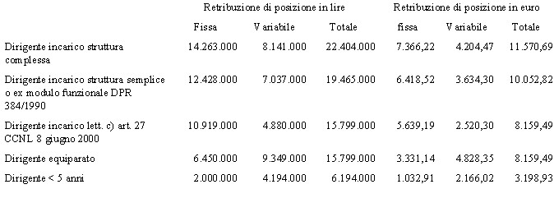
2. A decorrere dall'1 gennaio 2002, alla retribuzione di posizione del comma 1 sono attribuiti i seguenti incrementi annui lordi:
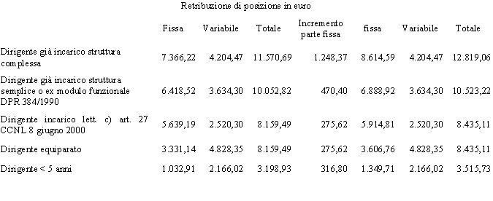
3. A decorrere dall'1 gennaio 2003, alla retribuzione di posizione del comma 2 sono attribuiti i seguenti ulteriori incrementi annui lordi:

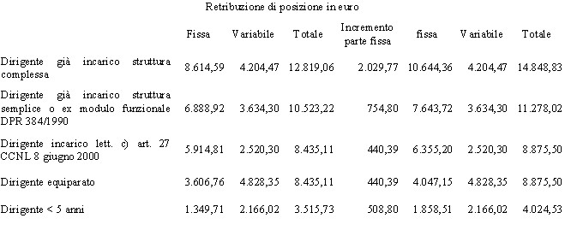
4. Gli incrementi di cui alle tavole dei commi 2 e 3 non sono riassorbiti dalla retribuzione di posizione variabile aziendale eventualmente assegnata sulla base della graduazione delle funzioni e si aggiungono, pertanto, alla retribuzione di posizione complessivamente attribuita indipendentemente dalla sua composizione storica. Per gli esempi si rinvia all'allegato n. 7.
5. Il fondo dell' art. 49 e il corrispondente fondo dell'art. 52, alle date indicate dai commi 2 e 3 è automaticamente rideterminato aggiungendovi la somma corrispondente ai singoli incrementi spettanti a ciascun dirigente in relazione alle specifiche posizioni moltiplicati per il numero degli stessi.
6. La retribuzione di posizione minima contrattuale nelle due componenti, il cui totale è indicato nell'ultima colonna della tavola del comma 3, è corrisposta in tale misura sino al 30 dicembre 2003 e, sino alla predetta data, resta disciplinata dall'art. 40 del CCNL 8 giugno 2000.
7. La retribuzione di posizione è lorda, fissa e ricorrente ed è corrisposta mensilmente nella misura di 1/12. Nel corso del mese di dicembre si aggiunge la tredicesima mensilità.
Art. 38
La retribuzione di posizione minima per i dirigenti biologi, chimici, fisici, psicologi e farmacisti con rapporto di lavoro non esclusivo
1. Al 31 dicembre 2001, per i dirigenti biologi, chimici, fisici, psicologi e farmacisti del ruolo sanitario a rapporto di lavoro non esclusivo, la retribuzione di posizione minima contrattuale nelle due componenti fissa e variabile, tenuto conto dei tagli previsti dall'art. 47 del CCNL 8 giugno 2000, nonché degli artt. 3 e 4 del CCNL 8 giugno 2000, II biennio come integrati dall'art. 37, comma 2 del CCNL 10 febbraio 2004, risulta cosi fissata:
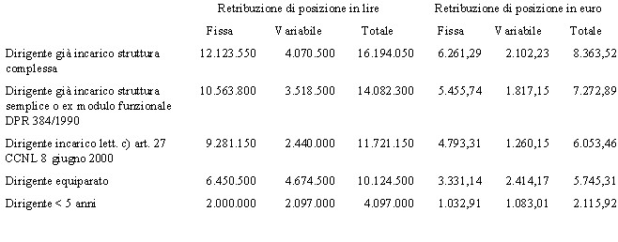
2. A decorrere dall'1 gennaio 2002, alla retribuzione di posizione del comma 1 sono attribuiti i seguenti incrementi annui lordi:

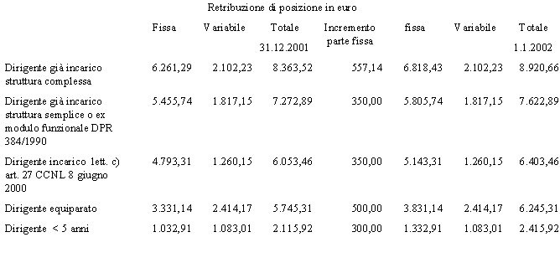

3. A decorrere dall'1 gennaio 2003 alla retribuzione di posizione del comma 2 sono attribuiti i seguenti ulteriori incrementi annui lordi:

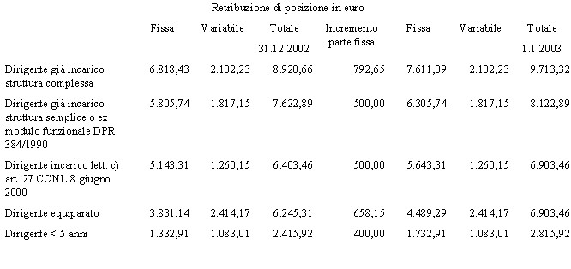

1. Gli incrementi di cui alle tavole dei commi 2 e 3 non sono riassorbiti dalla retribuzione di posizione variabile aziendale eventualmente residua dopo i tagli effettuati ai sensi dell'art. 47, comma 1, lettera b) del CCNL 8 giugno 2000. In tal caso si aggiungono alla retribuzione di posizione rimasta complessivamente attribuita al dirigente indipendentemente dalla sua composizione storica. Per gli esempi si rinvia all'allegato n. 7.
2. Il fondo dell'art. 49 e il corrispondente fondo dell'art. 52, alle date indicate dai commi 2 e 3 è automaticamente rideterminato aggiungendovi la somma corrispondente ai singoli incrementi spettanti a ciascun dirigente in relazione alle specifiche posizioni moltiplicati per il numero degli stessi.
3. La retribuzione di posizione minima contrattuale nelle due componenti, il cui totale è indicato nell'ultima colonna della tavola del comma 3, è corrisposta in tale misura sino al 30 dicembre 2003. A tale data anche i dirigenti con meno di cinque anni a rapporto non esclusivo ed assunti entro il 31 dicembre 1998 (data ultima per poter mantenere tale rapporto) raggiungono, per effetto dell'art. 4 comma 2 del CCNL 8 giugno 2000, II biennio la retribuzione di posizione minima contrattuale nella misura utile ai fini del conglobamento di cui all'art. 41. Sino alla predetta data la retribuzione di posizione è disciplinata dall'art. 40 del CCNL 8 giugno 2000.
4. La retribuzione di posizione è lorda, fissa e ricorrente ed è corrisposta mensilmente nella misura di 1/12. Nel corso del mese di dicembre si aggiunge la tredicesima mensilità.
CAPO IV
BIENNIO 2002 – 2003
LA RETRIBUZIONE DI POSIZIONE MINIMA CONTRATTUALE
DEI DIRIGENTI DEL RUOLO SANITARIO, TECNICO, PROFESSIONALE ED AMMINISTRATIVO
Art. 39
La retribuzione di posizione minima per i dirigenti dei ruoli tecnico e professionale
1. Alla data del 31 dicembre 2001, per i dirigenti del ruolo tecnico e professionale, la retribuzione di posizione minima contrattuale nelle due componenti fissa e variabile, indicata nella tabella all. 1 del CCNL 5 dicembre 1996 relativo al II biennio economico 1996 - 1997, tenuto conto degli artt. 3, 4 e 11, comma 3 del CCNL 8 giugno 2000, II biennio, risulta cosi fissata:

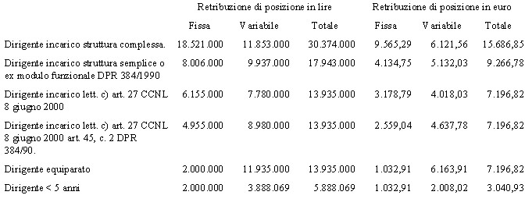

2. A decorrere dall'1 gennaio 2002, alla retribuzione di posizione del comma 1 sono attribuiti i seguenti incrementi annui lordi:
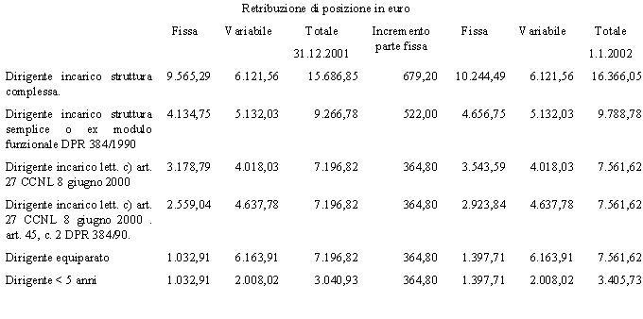

3. A decorrere dall'1 gennaio 2003, alla retribuzione di posizione del comma 2 sono attribuiti i seguenti ulteriori incrementi annui lordi:

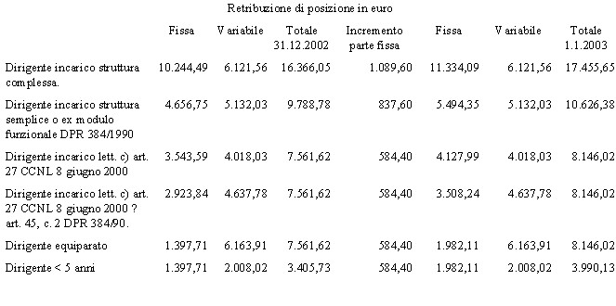
4. Gli incrementi di cui alle tavole dei commi 2 e 3 non sono riassorbiti dalla retribuzione di posizione variabile aziendale eventualmente assegnata sulla base della graduazione delle funzioni e si aggiungono, pertanto, alla retribuzione di posizione complessivamente attribuita al dirigente indipendentemente dalla sua composizione storica. Per gli esempi si rinvia all'allegato n. 7.
5. Il fondo dell'art. 49 e il corrispondente fondo dell'art. 52, alle date indicate dai commi 2 e 3 è automaticamente rideterminato aggiungendovi la somma corrispondente ai singoli incrementi spettanti a ciascun dirigente in relazione alle specifiche posizioni moltiplicati per il numero degli stessi.
6. La retribuzione di posizione minima contrattuale nelle due componenti, il cui totale è indicato nell'ultima colonna della tabella del comma 3, è corrisposta in tale misura sino al 30 dicembre 2003 e, sino alla predetta data, resta disciplinata dall'art. 40 del CCNL 8 giugno 2000.
7. La retribuzione di posizione è lorda, fissa e ricorrente ed è corrisposta mensilmente nella misura di 1/12. Nel corso del mese di dicembre si aggiunge la tredicesima mensilità.
Art. 40
La retribuzione di posizione per i dirigenti delle professioni sanitarie e del ruolo amministrativo
1. Alla data del 31 dicembre 2001, per i dirigenti delle professioni sanitarie e del ruolo amministrativo per i dirigenti di cui all'art. 41 del CCNL integrativo del 10 febbraio 2004, la retribuzione di posizione minima contrattuale nelle due componenti fissa e variabile, indicata nella tabella all. 1 del CCNL 5 dicembre 1996 relativo al II biennio economico 1996 - 1997, tenuto conto degli artt. 3, 4 e 11 comma 3 del CCNL 8 giugno 2000, II biennio, e dell'art. 41, comma 8 del CCNL 10 febbraio 2004 risulta così fissata:
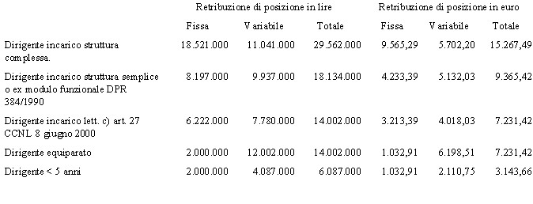

2. A decorrere dall'1 gennaio 2002, alla retribuzione di posizione del comma 1 sono attribuiti i seguenti incrementi annui lordi:

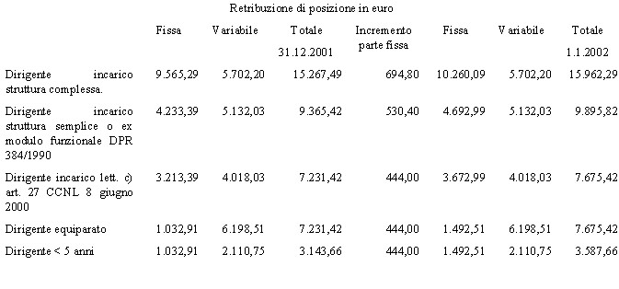

3. A decorrere dall'1 gennaio 2003, alla retribuzione di posizione del comma 2 sono attribuiti i seguenti ulteriori incrementi annui lordi:

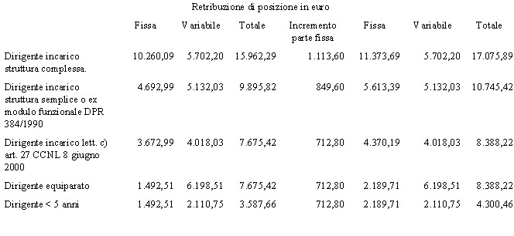

4. Gli incrementi di cui alle tavole dei commi 2 e 3 non sono riassorbiti dalla retribuzione di posizione variabile aziendale eventualmente assegnata sulla base della graduazione delle funzioni e si aggiungono, pertanto, alla retribuzione di posizione complessivamente attribuita al dirigente indipendentemente dalla sua composizione storica. Per gli esempi si rinvia all'allegato n. 7.
5. Il fondo dell'art. 49 e il corrispondente fondo dell'art. 52, alle date indicate dai commi 2 e 3 è automaticamente rideterminato aggiungendovi la somma corrispondente ai singoli incrementi spettanti a ciascun dirigente in relazione alle specifiche posizioni moltiplicati per il numero degli stessi.
6. La retribuzione di posizione minima contrattuale nelle due componenti, il cui totale è indicato nell'ultima colonna della tabella del comma 3, è corrisposta in tale misura sino al 30 dicembre 2003 e, sino alla predetta data, resta disciplinata dall'art. 40 del CCNL 8 giugno 2000.
7. La retribuzione di posizione è lorda, fissa e ricorrente ed è corrisposta mensilmente nella misura di 1/12. Nel corso del mese di dicembre si aggiunge la tredicesima mensilità.
CAPO V
NUOVI STIPENDI TABELLARI
E RETRIBUZIONE DI POSIZIONE MINIMA CONTRATTUALE
DEI DIRIGENTI DEI QUATTRO RUOLI DAL 31 DICEMBRE 2003
Art. 41
Nuovo stipendio tabellare dei dirigenti del ruolo sanitario biologi, chimici, fisici, psicologi e farmacisti con rapporto esclusivo. Conglobamenti
1. A decorrere dal 31 dicembre 2003 lo stipendio tabellare annuo lordo, comprensivo della 13^ mensilità, per i dirigenti biologi, chimici, fisici, psicologi e farmacisti del ruolo sanitario con rapporto di lavoro esclusivo e non esclusivo è fissato in € 38.198,00 annui lordi.
2. A decorrere dal 31 dicembre 2003 per i dirigenti del comma 1 con anzianità di servizio pari o superiore ai cinque anni, nel trattamento economico del comma 1, sono conglobate e riassorbite le seguenti voci :
- per € 28.750,00 (€ 31.145,83 compresa la 13^ mensilità), lo stipendio tabellare annuo dell'art. 35, comma 2, comprensivo per € 7.182,88, dell'intera misura dell'indennità integrativa speciale annua dell'art. 41;
- per € 5.578,82 (€ 6.043,73 comprensiva della 13^ mensilità) la retribuzione di posizione minima contrattuale annua degli artt. 37 e 38 con la corrispondente riduzione in misura pro-capite del fondo previsto dall'art. 49;
- per € 1.008,44 la retribuzione di risultato, con la corrispondente riduzione in misura annua pro-capite del fondo dell'art. 51.
3. A decorrere dal 31 dicembre 2003, per i dirigenti biologi, chimici, fisici, psicologi e farmacisti con rapporto esclusivo ed anzianità di servizio inferiore a cinque anni, nel trattamento economico del comma 1 sono conglobate e riassorbite le seguenti voci:
- per € 28.750,00 (€ 31.145,83 compresa la 13^ mensilità), lo stipendio tabellare annuo di cui dell'art. 35, comma 2, comprensivo per € 7.182,88 dell' intera misura dell'indennità integrativa speciale annua dell'art. 37;
- per € 4.024,53 (€ 4.359,91 comprensiva della 13^ mensilità) la retribuzione di posizione minima contrattuale annua dell'art. 37 con la corrispondente riduzione in misura pro-capite del fondo previsto dall'art. 49;
- per € 1.008,44 la retribuzione di risultato, con la corrispondente riduzione in misura annua pro-capite del fondo dell'art. 51;
- per € 1.190,75 le risorse della RIA (retribuzione individuale di anzianità) dei dirigenti cessati dal servizio che già dal 1 gennaio 1998 confluiscono nel fondo di cui all'art. 50 del CCNL 8 giugno 2000, quale anticipazione dell'incremento della retribuzione di posizione di equiparazione attribuibile al raggiungimento del quinquennio ai sensi degli artt. 3 e 4 comma 2 del CCNL 8 giugno 2000, II biennio;
- per € 493,07 (comprensivi della tredicesima mensilità) le risorse economiche regionali dell'art. 53.
4. Ai fini dei conguagli derivanti dall'applicazione dei commi 2 e 3 per la quota della retribuzione di posizione e di risultato conglobata nulla è dovuto al dirigente al quale rimane, per entrambe le voci solo la quota eccedente il conglobamento. Ove la retribuzione di risultato sia stata corrisposta in data successiva al 31 dicembre 2003, essa è anticipata a tale data e successivamente conguagliata ai sensi del presente comma.
5. Ai dirigenti assunti dal 31 dicembre 2003 è attribuito lo stipendio tabellare annuo lordo del comma 1.

Art. 42
Nuovo stipendio tabellare dei dirigenti del ruolo tecnico e professionale. Conglobamenti

1. A decorrere dal 31 dicembre 2003 lo stipendio tabellare annuo lordo, comprensivo della 13^ mensilità, per i dirigenti del ruolo tecnico e professionale è fissato in € 38.198,00 annui lordi.
2. A decorrere dal 31 dicembre 2003 per i dirigenti dei ruoli tecnico e professionale con anzianità di servizio pari o superiore ai cinque anni, nel trattamento economico del comma 1, sono conglobate e riassorbite le seguenti voci:
- per € 28.750,00, (€ 31.145,83 compresa la 13^ mensilità), lo stipendio tabellare annuo dell'art. 35, comma 2, comprensivo per € 7.182,88 dell' intera misura dell'indennità integrativa speciale annua dell'art. 34;
- per € 5.678,92 (€ 6.152,16 comprensiva della 13^ mensilità) la retribuzione di posizione minima contrattuale annua degli artt 39 e 40 con la corrispondente riduzione in misura pro-capite del fondo previsto dall'art. 49 e corrispondente fondo dell'art. 52;
- per € 900,00 la retribuzione di risultato, con la corrispondente riduzione in misura annua pro-capite del fondo dell'art. 51 e corrispondente fondo dell'art. 52.
3. A decorrere dal 31 dicembre 2003, per i dirigenti del comma 1 con anzianità di servizio inferiore a cinque anni, nel trattamento economico ivi previsto sono conglobate e riassorbite le seguenti voci:
- per € 28.750,00 (€ 31.145,83 compresa la 13^ mensilità), lo stipendio tabellare annuo dell'art. 35, comma 2, comprensivo per € 7.182,88 dell' intera misura dell'indennità integrativa speciale annua dell'art. 34;
- per € 3.990,13 (€ 4.322,64 comprensivi della 13^ mensilità) la retribuzione di posizione minima contrattuale annua dell'art. 39 con la corrispondente riduzione in misura pro-capite del fondo previsto dall'art. 49;
- per € 900,00 la retribuzione di risultato, con la corrispondente riduzione in misura annua pro-capite del fondo dell'art. 51 e corrispondente fondo dell'art. 52;
- per € 579,24 le risorse della RIA (retribuzione individuale di anzianità) dei dirigenti cessati dal servizio che già dal 1 gennaio 1998 confluiscono nel fondo di cui all'art. 50 del CCNL 8 giugno 2000, quale anticipazione dell'incremento della retribuzione di posizione di equiparazione attribuibile al raggiungimento del quinquennio ai sensi degli artt. 3 e 4 comma 2 del CCNL 8 giugno 2000, II biennio;
- per € 1.250,29 (comprensivi della tredicesima mensilità) le risorse economiche regionali dell'art. 53.
4. Ai fini dei conguagli derivanti dall'applicazione dei commi 2 e 3 per la quota della retribuzione di posizione e di risultato conglobata nulla è dovuto al dirigente al quale rimane, per entrambe le voci solo la quota eccedente il conglobamento. Ove la retribuzione di risultato sia stata corrisposta in data successiva al 31 dicembre 2003, essa è anticipata a tale data e successivamente conguagliata ai sensi del presente comma.
5. Ai dirigenti assunti dal 31 dicembre 2003 è attribuito lo stipendio tabellare annuo lordo del comma 1.
Art. 43
Nuovo stipendio tabellare dei dirigenti delle professioni sanitarie e del ruolo amministrativo
(art. 41 CCNL 10 febbraio 2004). Conglobamenti

1. A decorrere dal 31 dicembre 2003 lo stipendio tabellare annuo lordo, comprensivo della 13^ mensilità, per i dirigenti delle professioni sanitarie del ruolo sanitario e per quelli del ruolo amministrativo è fissato in € 38.198,00 annui lordi.
2. A decorrere dal 31 dicembre 2003 per i dirigenti del ruolo amministrativo con anzianità di servizio pari o superiore ai cinque anni, nel trattamento economico del comma 1 sono conglobate e riassorbite le seguenti voci:
- per € 28.750,00 (€ 31.145,83 compresa la 13^ mensilità), lo stipendio tabellare annuo dell'art. 35, comma 2, comprensivo per € 7.182,88 dell'intera misura dell'indennità integrativa speciale annua dell'art. 34;
- per € 5.678,92 (€ 6.152,16 comprensiva della 13^ mensilità) la retribuzione di posizione minima contrattuale dell'art. 40 con la corrispondente riduzione in misura pro-capite del fondo previsto dall'art. 52;
- per € 900,00 la retribuzione di risultato, con la corrispondente riduzione in misura annua pro-capite del fondo dell'art. 51 e corrispondente fondo dell'art. 52;
3. A decorrere dal 31 dicembre 2003, per i dirigenti delle professioni sanitarie e del ruolo amministrativo con anzianità di servizio inferiore a cinque anni, nel trattamento economico del comma 1 sono conglobate e riassorbite le seguenti voci:
- per € 28.750,00 (€ 31.145,83 compresa la 13^ mensilità), lo stipendio tabellare annuo dell'art. 35, comma 2, comprensivo per € 7.182,88 dell' intera misura dell'indennità integrativa speciale annua dell'art. 34;
- per € 4.300,46 (€ 4.658,83 comprensiva della 13^ mensilità) la retribuzione di posizione minima contrattuale dell'art. 40 con la relativa riduzione in misura pro-capite del fondo previsto dall'art. 49 e dal corrispondente fondo dell'art. 52 ;
- per € 900,00 la retribuzione di risultato, con la relativa riduzione in misura annua pro-capite del fondo dell'art. 51 e del corrispondente fondo dell'art. 52;
- per € 493,09 le risorse della RIA (retribuzione individuale di anzianità) dei dirigenti cessati dal servizio che già dal 1 gennaio 1998 confluiscono nel fondo di cui all'art. 50 del CCNL 8 giugno 2000, quale anticipazione dell'incremento della retribuzione di posizione di equiparazione attribuibile al raggiungimento del quinquennio ai sensi degli artt. 3 e 4 comma 2 del CCNL 8 giugno 2000, II biennio;
- per € 1.000,24 (comprensivi della tredicesima mensilità), le risorse economiche regionali dell'art. 53.
4. Ai fini dei conguagli derivanti dall'applicazione dei commi 2 e 3 per la quota della retribuzione di posizione e di risultato conglobata nulla è dovuto al dirigente al quale rimane, per entrambe le voci solo la quota eccedente il conglobamento. Ove la retribuzione di risultato sia stata corrisposta in data successiva al 31 dicembre 2003, essa è anticipata a tale data e successivamente conguagliata ai sensi del presente comma.
5. Ai dirigenti dei ruoli di cui al comma 1 assunti dal 31 dicembre 2003 è attribuito lo stipendio tabellare annuo lordo del comma 1.
Art. 44
La retribuzione di posizione minima contrattuale dei dirigenti dei quattro ruoli dal 31 dicembre 2003. Rideterminazione

1. A decorrere dal 31 dicembre 2003, la retribuzione di posizione minima contrattuale del comma 3 degli artt. 37, 39 e 40, dei dirigenti dei quattro ruoli, residua dopo l'applicazione degli artt. da 41 a 43, unificata nel valore indicato nell'ultima colonna delle seguenti tavole:
A) Dirigenti biologi, chimici, fisici, psicologi e farmacisti del ruolo sanitario con rapporto di lavoro esclusivo
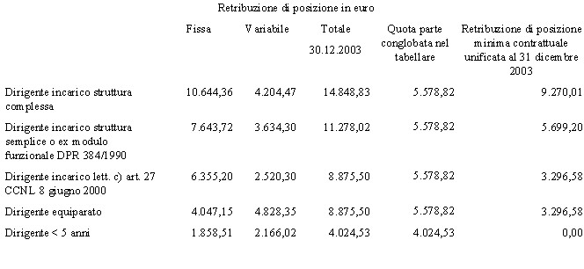

B) Dirigenti del ruolo tecnico e professionale

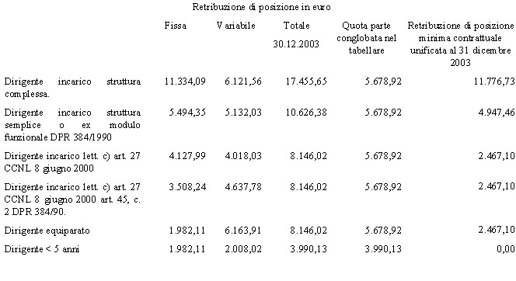
C) Dirigenti delle professioni sanitarie (art. 41 CCNL integrativo 10 febbraio 2004) e del ruolo amministrativo
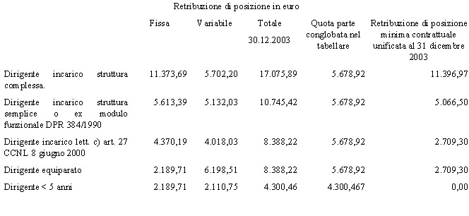
2. Alla retribuzione minima contrattuale di cui al presente articolo si aggiunge la retribuzione di posizione variabile aziendale eventualmente già attribuita o da attribuire ai sensi del comma 4 degli artt. 37, 39 e 40.
3. La retribuzione di posizione minima di cui al comma 1 è garantita al dirigente in caso di mobilità o trasferimento per vincita di concorso o di incarico ai sensi dell'art. 15 del d.lgs. 502 del 1992. Qualora alla valutazione negativa ai sensi dell'art. 30, consegua l'attribuzione di un incarico di minore valore economico complessivo, la retribuzione di posizione minima di cui al comma 1 può essere decurtata sino alla misura massima del 40%.
4. Nei confronti dei dirigenti dei quattro ruoli con meno di cinque anni (ai quali - dopo l'applicazione degli artt. 41, 42 e 43 - non è più corrisposta la retribuzione minima contrattuale conglobata nello stipendio) al compimento del quinquennio, ai sensi dell'art. 4, comma 2 del CCNL 8 giugno 2000, II biennio, nel caso di valutazione positiva, si attribuisce la retribuzione di posizione minima contrattuale prevista per il dirigente equiparato fatti salvi i più favorevoli effetti dell'art. 28 nonché la precisazione del comma 5 per i dirigenti delle tavole B) e C).
5. Per i dirigenti indicati nelle tavole B) e C) del comma 1 con oltre cinque anni di servizio, la retribuzione di posizione minima contrattuale ivi prevista è già comprensiva dell'incremento indicato nell'art. 11, comma 3 del CCNL 8 giugno 2000, II biennio, senza ulteriore rideterminazione da parte delle aziende. Fermo restando il valore complessivo della retribuzione di posizione delle tavole B) e C) del comma 1, il predetto incremento a decorrere dal 31 dicembre 2003 è comunque fissato in € 1.601,02 e conserva la natura e le finalità previste dal medesimo art. 11.
6. La retribuzione minima unificata di cui presente articolo è lorda, fissa e ricorrente ed è corrisposta mensilmente nella misura di 1/12. Nel corso del mese di dicembre si aggiunge la tredicesima mensilità.
7. A decorrere dal 31 dicembre 2003, sono disapplicati i commi 2, 3 e 4 dell'art. 40 del CCNL 8 giugno 2000, con l'avvertenza che, dopo il 31 dicembre 2003, qualora altre norme contrattuali in vigore citino la retribuzione minima nelle due componenti, fissa e variabile, questa si deve intendere riferita alla retribuzione minima unificata del presente articolo.
Art. 45
La retribuzione di posizione minima contrattuale per i dirigenti biologi, chimici, fisici, psicologi e farmacisti con rapporto di lavoro non esclusivo dal 31 dicembre 2003. Rideterminazione.
1. A decorrere dal 31 dicembre 2003, la retribuzione di posizione minima contrattuale di cui all'art. 38, comma 3, dei dirigenti biologi, chimici, fisici, psicologi e farmacisti già con rapporto di lavoro non esclusivo, residua dopo l'applicazione dell'art. 41, è unificata e direttamente attribuibile dall'azienda o ente nel valore indicato nell'ultima colonna delle seguenti tavole nelle quali non viene più riportato il dirigente con meno di cinque anni ai sensi dell'art. 38, comma 6:
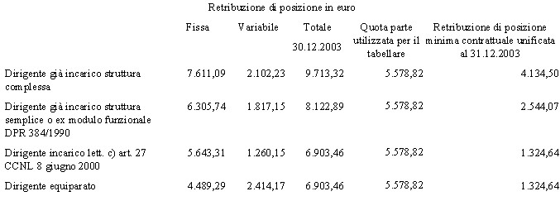
2. Alla retribuzione minima contrattuale di cui al presente articolo si aggiunge la retribuzione di posizione variabile aziendale eventualmente già attribuita e residua di cui all'art. 38, comma 4.
3. La retribuzione di posizione variabile aziendale eventualmente da attribuire dopo il primo inquadramento, per gli effetti dell'art. 28 in caso di conferimento di incarico di maggior valore economico deve essere sempre ridotta del 50% del proprio valore originario (vedere allegato 7 p. 3).
4. La retribuzione di posizione minima del comma 1 è garantita al dirigente in caso di mobilità o trasferimento per vincita di concorso o di incarico ai sensi dell'art. 15 del d.lgs. 502 del 1992. Qualora alla valutazione negativa ai sensi dell'art. 30, consegua l'attribuzione di un incarico di minore valore economico complessivo, la retribuzione di posizione minima di cui al comma 1 può essere decurtata sino alla misura massima del 40%.
5. Ai dirigenti a rapporto esclusivo che, a decorrere dal 1 gennaio 2005, (data di concreta applicazione della legge 138 del 2004) optino per il rapporto di lavoro non esclusivo compete la retribuzione di posizione minima contrattuale di cui al comma 1 già decurtata con il presente articolo senza ulteriori interventi contabili da parte delle aziende o enti. Questi dovranno, invece, procedere nei confronti degli stessi dirigenti alla decurtazione del 50% della retribuzione variabile aziendale ove attribuita, ai sensi dell'art. 47, comma 1 lett. b) del CCNL 8 giugno 2000.
6. Esclusivamente nel caso di mantenimento dell'incarico di struttura semplice o complessa al dirigente che eserciti l'opzione del comma 5, gli equilibri ottenuti nell'attribuzione del valore degli incarichi, a parità di funzioni e rapporto di lavoro, per compensare la diversa retribuzione di posizione minima contrattuale di provenienza, sono raggiunti sulla base dell'esempio di cui all'allegato n. 7 punto 3, secondo caso, attuando una decurtazione della retribuzione di posizione variabile aziendale che garantisca il predetto equilibrio.
7. Al dirigente neo assunto che dal 1 gennaio 2005 opti per il rapporto di lavoro non esclusivo non compete alcuna retribuzione di posizione e di risultato. Al compimento del quinquennio e nel caso di valutazione positiva, ai sensi dell'art. 4, comma 2 del CCNL 8 giugno 2000, II biennio, si attribuisce la retribuzione minima contrattuale prevista per il dirigente equiparato, fatti salvi i più favorevoli effetti dell'art. 28.
8. La retribuzione minima unificata di cui presente articolo è lorda, fissa e ricorrente ed è corrisposta mensilmente nella misura di 1/12. Nel corso del mese di dicembre si aggiunge la tredicesima mensilità.
9. A decorrere dal 31 dicembre 2003, sono disapplicati i commi 2, 3 e 4 dell'art. 40 del CCNL 8 giugno 2000, con l'avvertenza che, dopo il 31 dicembre 2003, qualora altre norme contrattuali in vigore citino la retribuzione di posizione minima nelle due componenti, fissa e variabile, questa si deve intendere riferita alla retribuzione minima unificata del presente articolo.
CAPO VI
BIENNIO 2002 – 2003
TRATTAMENTO ECONOMICO DEI DIRIGENTI CON RAPPORTO DI LAVORO A TEMPO PARZIALE MANTENUTI AD ESAURIMENTO
Art. 46
Norma per i dirigenti biologi, chimici, fisici, psicologi e farmacisti con rapporto di lavoro a tempo parziale mantenuti ad esaurimento
1. Nei confronti dei dirigenti biologi, chimici, fisici, psicologi e farmacisti che hanno optato per il mantenimento del rapporto di lavoro a tempo parziale in atto all'entrata in vigore del CCNL 8 giugno 2000, il trattamento economico complessivo previsto dal presente contratto è decurtato in proporzione del part time a suo tempo convenuto con l'azienda o ente, ai sensi dell'art. 13.
2. L'orario concordato per il part time dei dirigenti del comma 1 non può essere rideterminato se non con il ritorno all'orario unico, con rapporto di lavoro esclusivo o non esclusivo, in applicazione dell'art. 48 del CCNL 8 giugno 2000 e dell'art. 54 del presente contratto.
3. Al fine del comma 2, gli incrementi del fondo di cui all'art. 49 comma 4, avvengono in misura intera ma sono corrisposti proporzionalmente al part time e per la parte eccedente vengono temporaneamente accantonati nel medesimo fondo.
CAPO VII
INDENNITA'
Art. 47
Indennità per turni notturni e festivi
1. A decorrere dal 1 gennaio 2003, l' indennità per lavoro notturno dei dirigenti biologi, chimici, fisici, psicologi e farmacisti di cui all'art. 8, comma 1 del CCNL 10 febbraio 2004 è rideterminata in € 2,74 (pari a L. 5.300) lordi.
2. A decorrere dal 1 gennaio 2003, l' indennità per lavoro festivo dei dirigenti di cui all'art. 8, comma 2 del CCNL 10 febbraio 2004 è rideterminata in € 17,82 (pari a L. 34.500) lordi, nella misura intera, e in € 8,91 (pari a L.17.250) lordi, nella misura ridotta.
CAPO VIII
Art. 48
Effetti dei benefici economici
1. Le misure degli stipendi tabellari risultanti dal-l'ap-plicazione dei Capi da I a VI del presente contratto - hanno effetto sulla tredicesima mensilità, sul trattamento ordinario di quie-scen-za, normale e privilegiato, sull'inden-nità premio di servizio, sull'indennità alimentare di cui all'art. 19, sull'e-quo indennizzo, sulle ritenute assistenziali e previden-ziali e relativi contributi e sui contributi di riscatto.
2. Gli effetti del comma 1 si applicano alla retribuzione di posizione complessiva nelle componenti fissa e variabile in godimento nonché alle seguenti voci retributive:
- del CCNL 8 giugno 2000: indennità dell'art. 38; assegni personali dell'art. 39, comma 1 data la loro natura stipendiale; indennità dell' art. 41;
- del CCNL 8 giugno 2000, II biennio economico: artt. 3, 4 retribuzione minima contrattuale; art. 5 indennità di esclusività per i biologi, chimici, fisici, psicologi e farmacisti; art. 11, comma 3, come interpretato dall'art. 37 comma 1 del CCNL integrativo del 10 febbraio 2004;
3. I benefici economici risultanti dall'appli-ca-zio-ne dei commi 1 e 2 hanno effetto integralmente sulla determinazione del trattamento di quiescenza dei dirigenti comunque cessati dal servizio, con diritto a pensione, nel periodo di vigenza del presente biennio contrattuale di parte eco-nomica alle scadenze e negli importi previsti dalle disposizioni richiamate nel presente articolo. Agli ef-fetti dell'indennità premio di servizio, dell'indennità sostitutiva di preavviso e di quella prevista dall'art. 2122 del C.C. si considerano solo gli scaglionamenti maturati alla data di cessazione dal servizio nonché la retribuzione di posizione minima contrattuale.
CAPO VIII
I FONDI AZIENDALI
Art. 49
Fondo per la retribuzione di posizione, equiparazione,
specifico trattamento e per l'indennità di direzione di struttura complessa
1. I fondi previsti, rispettivamente, dagli artt. 50 e 8, commi 2 e 3 dei CCNL 8 giugno 2000, I e II biennio, per il finanziamento della retribuzione di posizione, dello specifico trattamento economico ove mantenuto a titolo personale nonché dell'indennità di incarico di direzione di struttura complessa, sono confermati. Il loro ammontare è quello consolidato al 31.12.2001, comprensivo, in ragione di anno degli incrementi previsti a tale scadenza ivi compresi quelli disposti dall'art. 36 del CCNL integrativo del 10 febbraio 2004.
2. Sono di seguito indicati i commi tuttora vigenti dell'art. 50 del CCNL 8 giugno 2000:
- comma 2 lettera a) tenuto conto dell'art. 9, comma 1 lettera c) del presente contratto; lettere c), d), e). La lettera b) non è più applicabile in quanto compresa nel consolidamento del fondo;
- comma 3, lettera a) tenuto conto dell'art. 9, comma 1 lettera c) del presente contratto; lettere b) e d). La lettera c) non è più applicabile in quanto compresa nel consolidamento del fondo;
- commi 4, 5, 7 e 8;
- il comma 6 è disapplicato in quanto ha esaurito i propri effetti.
3. Sono di seguito indicati i commi tuttora vigenti dell'art. 8 del CCNL 8 giugno 2000, II biennio:
- comma 2, primo capoverso: lettera a) tenuto conto dell'art. 9, comma 1 lettera c) del presente contratto; lettera b), c) e d); secondo capoverso: lettera d); le lettere a), b) e c) non sono più applicabili in quanto comprese nel consolidamento del fondo o per aver esaurito gli effetti;
- comma 3 primo capoverso: lettera a) tenuto conto dell'art. 9, comma 1 lettera c) del presente contratto; lettera b), c); secondo capoverso: le lettere a), b) non sono più applicabili in quanto comprese nel consolidamento del fondo; terzo capoverso.
4. A decorrere dall'1 gennaio 2002 e dal 1 gennaio 2003 i fondi sono integrati con le modalità previste dalle seguenti norme:
- dall'art. 37, comma 4, per i dirigenti biologi, chimici, fisici, psicologi e farmacisti con rapporto di lavoro esclusivo;
- dall'art. 38, comma 4, per i dirigenti biologi, chimici, fisici, psicologi e farmacisti con rapporto di lavoro non esclusivo;
- dall'art. 39, comma 4 per i dirigenti dei ruoli professionale e tecnico;
- dall'art. 40, comma 4 per i dirigenti del ruolo amministrativo e delle professioni sanitaria (art. 41 CCNL 10 febbraio 2004);
- dall'art. 46, comma 3.
5. A decorrere dal 31 dicembre 2003, per effetto dei conglobamenti disposti dall'art. 41 il fondo del comma 1 previsto per i biologi, chimici, fisici, psicologi e farmacisti con rapporto di lavoro esclusivo e non esclusivo è decurtato - per ciascun dirigente - degli importi annui pro-capite della retribuzione di posizione previsti nei dei commi 2 e 3 dell'articolo medesimo. Analogamente si procede per il secondo fondo previsto per tutti gli altri dirigenti ai sensi dei commi 2 e 3 degli artt. 42 e 43. Dalla medesima data, inoltre, entrambi i fondi del comma 1 sono altresì decurtati degli importi della rispettiva RIA utilizzati per i dirigenti con meno di cinque anni di cui al comma 3 degli artt. 41, 42 e 43. Ove a tale data la RIA disponibile in ciascuna azienda nei predetti fondi non sia sufficiente, la decurtazione avverrà sulla medesima voce che si renderà disponibile nei successivi esercizi.
Dal 1 gennaio 2005, in caso di passaggio dei dirigenti biologi, chimici, fisici, psicologi e farmacisti dal rapporto di lavoro esclusivo a quello non esclusivo, le risorse che si rendono disponibili per effetto dell'applicazione dell'art. 12 e dell'art. 45, rimangono accreditate al fondo di loro pertinenza per essere utilizzate prioritariamente per i fini del comma 3 in aggiunta alla RIA ove carente, ovvero, in caso di ulteriore avanzo a consuntivo, nel fondo della retribuzione di risultato. In caso di ritorno al rapporto esclusivo esse potranno essere nuovamente utilizzate per la retribuzione di posizione ai sensi dell'art. 54, comma 2.

Art. 50
Fondi per il trattamento accessorio legato alle condizioni di lavoro
1. Nulla è innovato per quanto attiene il fondo previsto dagli artt. 51 e 9, comma 1 dei CCNL, dell'8 giugno 2000, I e II biennio, per il trattamento accessorio legato alle condizioni di lavoro e per le modalità del suo utilizzo, con particolare riguardo alle relative flessibilità. Il suo ammontare è quello consolidato al 31 dicembre 2001.
2. Sono, pertanto, confermati, in particolare, i commi 2, 3 e 4 dell'art. 51 di cui al comma 1.
3. Con valenza per i dirigenti biologi, chimici, fisici, psicologi e farmacisti, il fondo del comma 1, a decorrere dal 1 gennaio 2003, è incrementato complessivamente di € 11,22 mensili per dodici mesi al netto degli oneri riflessi per ogni dirigente in servizio al 31 dicembre 2001. Il predetto importo è utilizzato come segue:
a) € 0,93 mensili (art. 47 del presente contratto);
b) € 10,29 mensili da destinare, all'interno del fondo per le condizioni di lavoro, alla quota parte prevista per il compenso del lavoro straordinario. Tale ultimo incremento è temporaneamente destinato a detto fondo sino alla stipulazione del CCNL relativo al II biennio economico 2004 – 2005 che ne stabilirà l'utilizzazione definitiva anche al fine di una diversa remunerazione dei servizi di guardia in attuazione dell'art. 16, comma 5.
4. Gli incrementi di cui al comma 3 sono finanziati con le risorse economiche regionali indicate nell'art. 53, tenuto conto della flessibilità di utilizzo del fondo richiamata nel comma 1.
5. A decorrere dal 1° gennaio 2003 la retribuzione oraria per il lavoro straordinario dei dirigenti, maggiorata del 15%, è fissata in € 19,13. In caso di lavoro notturno o festivo, la tariffa, maggiorata del 30%, è pari ad € 21, 60 ed, in caso di lavoro notturno festivo, maggiorata del 50%, è pari ad € 24,96. Le predette tariffe rimangono invariate sino all'entrata in vigore del CCNL relativo al II biennio economico 2004-2005.
Art. 51
Fondo per la retribuzione di risultato e per la qualità della prestazione individuale
1. L'art. 52, commi 1 e 2 e l'art. 9 comma 2 del CCNL dell'8 giugno 2000 previsto per la retribuzione di risultato e per il premio della qualità della prestazione individuale per i dirigenti dei quattro ruoli sono confermati. L'ammontare dei fondi ivi indicati sono quelli consolidati al 31.12.2001. Nel consolidamento non sono da considerare le risorse di cui al comma 4 lettere b) e c) ed al comma 5 lettere a) e b) del citato art. 52 che, comunque, costituiscono ulteriore modalità di incremento dei fondi dal 1 gennaio 2002.
2. A decorrere dal 1 gennaio 2002, dell'art. 52 citato al comma 1 sono, pertanto, confermati:
- i commi 4, lettere b) e c), 5, 6 e 8;
- il comma 7 avendo prodotto i propri effetti nel II biennio economico è disapplicato.
Analogamente avviene per la lettera a) del comma 4.
3. A decorrere dal 31 dicembre 2003, per effetto del conglobamento disposto dagli artt. 41, 42 e 43, il fondo è decurtato degli importi annui pro-capite della retribuzione di risultato utilizzata per ciascun dirigente dei quattro ruoli indicati nei medesimi articoli, commi 2 e 3 terzo alinea.
4. In caso di passaggio dei dirigenti biologi, chimici, fisici, psicologi e farmacisti dal rapporto di lavoro esclusivo a quello non esclusivo, le risorse che si rendono disponibili per effetto della totale decurtazione della retribuzione di risultato ai sensi dell'art. 12, comma 2, rimangono accreditate al fondo stesso
Art. 52
Fondi per la dirigenza delle professioni sanitarie infermieristiche, tecniche, della riabilitazione, della prevenzione e della professione ostetrica
1. Ai sensi di quanto stabilito dall'art. 41 comma 9 e seguenti e 42, comma 2 del CCNL 10 febbraio 2004, per la formazione dei fondi della dirigenza del ruolo sanitario appartenente alle professioni sanitarie infermieristiche, tecniche, della riabilitazione, della prevenzione e della professione ostetrica si applicano le medesime regole degli artt. 49, 50 e 51 per i dirigenti dei ruoli professionale, tecnico ed amministrativo.
Art. 53
Risorse economiche regionali
1. A decorrere dal 1 gennaio 2003, al fine di dare attuazione agli artt. 41, 42, 43 e 50, le Regioni mettono a disposizione, a livello nazionale, complessivamente risorse economiche pari allo 0,32% del monte salari 2001.
2. Tali risorse sono così utilizzate:
a) dirigenti biologi, chimici, fisici, psicologi e farmacisti (per i quali lo 0,32 è equivalente complessivamente a € 15,47 mensili pro – capite per dirigente in servizio al 31 dicembre 2001) nella misura di € 11,22 per le finalità dell'art. 50 e per € 4,25 mensili sul trattamento economico fondamentale da imputare sul relativo capitolo di bilancio dell'azienda o ente;
b) dirigenti delle professioni sanitarie, del ruolo professionale, tecnico ed amministrativo (per i quali lo 0,32 è equivalente a € 13,04 mensili pro – capite per dirigente in servizio al 31 dicembre 2001) tutto per il trattamento economico fondamentale da imputare sul relativo capitolo di bilancio delle aziende o enti.
3. Entro trenta giorni dall'entrata in vigore del presente CCNL, ciascuna azienda o ente invia alla propria Regione la relazione sulle risorse economiche occorrenti:
- per il trattamento economico fondamentale, calcolandole sulla base della misura pro capite espressamente prevista per ciascun dirigente dagli artt. 41, 42 e 43 ed erogandone, comunque, il relativo importo ai dirigenti interessati dal 31 dicembre 2003, decorrenza fissata per il nuovo stipendio tabellare;
- per l'applicazione dell'art. 50. In questo caso l'ammontare del finanziamento aggiuntivo si ottiene applicando il sistema di calcolo per dirigente previsto dalla citata norma ed al suo interno, le Regioni possono disporre apposite compensazioni tra i vari incrementi previsti sempre nel rispetto del limite massimo di finanziamento del comma 1.
Art. 54
Norma finale
1. Le parti ritengono necessario precisare che, ove nelle tavole relative alla retribuzione di posizione minima contrattuale dei dirigenti biologi, chimici, fisici, psicologi e farmacisti a rapporto di lavoro non esclusivo si fa riferimento all'incarico di struttura complessa o semplice, esso ha valore meramente contabile e storico, essendo detta voce retributiva la risultante della prima ristrutturazione dello stipendio attuata con il CCNL 5 dicembre 1996. Dopo il D.lgs. 229 del 1999, che ha reso obbligatorio il rapporto di lavoro esclusivo, la retribuzione di posizione minima contrattuale è stata decurtata ma sempre in relazione alle posizioni di provenienza dei titolari ancorché non più legata agli incarichi di struttura di cui sopra che, permanendo la scelta del rapporto di lavoro non esclusivo, sono stati – a suo tempo - revocati. Di qui la dizione "già incarico" di struttura complessa o semplice.
2. L'eventuale nuova opzione per il rapporto di lavoro esclusivo non ripristina la situazione di incarico preesistente con la correlata retribuzione di posizione, circostanza che, ai sensi dell' art. 48 del CCNL 8 giugno 2000, si può verificare successivamente secondo le vigenti procedure contrattuali ovvero concorsuali in caso di incarichi di struttura complessa.
3. A decorrere dal 1 gennaio 2005, data di concreta applicazione della legge 138 del 2004, la possibilità di passare dal rapporto esclusivo a quello non esclusivo e viceversa entra a regime, secondo le regole di cui all'art. 12 ed alla presente norma.
PARTE III
NORME FINALI E TRANSITORIE
Art. 55
Conferme
1. Nelle parti non modificate o integrate o disapplicate dal presente contratto, restano confermate tutte le norme dei sotto elencati contratti ivi comprese in particolare le disposizioni riguardanti l'orario di lavoro e l'orario notturno nonché l'art. 63 comma 1 del CCNL 8 giugno 2000:
- CCNL del 5 dicembre 1996, quadriennio 1994 – 1997 per la parte normativa e primo biennio 1994 1995 per la parte economica;
- CCNL del 5 dicembre 1996, relativo al II biennio economico 1996 – 1997;
- CCNL integrativo del 4 marzo 1997;
- CCNL integrativo del 1 luglio 1997;
- CCNL integrativo del 5 agosto 1997;
- CCNL 8 giugno 2000, quadriennio 1998 – 2001 per la parte normativa e I biennio 1998 – 1999 per la parte economica;
- CCNL 8 giugno 2000, II biennio 2000 - 2001 per la parte economica;
- CCNL integrativo del 22 febbraio 2001, confermato per quanto riguarda i destinatari, anche dopo l'entrata in vigore della legge 138 del 2004;
- CCNL sull'interpretazione autentica dell'art. 61 comma 2 lett. a) del CCNL 1994-1997 dirigenza sanitaria, professionale, tecnica ed amministrativa del SSN del 5 dicembre 1996;
- CCNL integrativo del 10 febbraio 2004.
Art. 56
Disapplicazioni
1. Le disapplicazioni sono effettuate direttamente negli articoli dei singoli istituti ai quali si fa rinvio.
2. Le parti si danno atto che la correzione di eventuali errori materiali avverrà a cura dell'Aran previo protocollo d'intesa con le organizzazioni sindacali firmatarie del presente contratto.

N.B. : sostituisce il D.M. 31 marzo 1994 allegato al CCNL 5 dicembre 1996
(pubblicato in G.U. n. 84 del 10 aprile 2001)
ALLEGATO 1
Codice di comportamento dei dipendenti delle pubbliche amministrazioni
(Decreto 28 novembre 2000)

Articolo 1
Disposizioni di carattere generale
1. I principi e i contenuti del presente codice costituiscono specificazioni esemplificative degli obblighi di diligenza, lealtà e imparzialità, che qualificano il corretto adempimento della prestazione lavorativa. I dipendenti pubblici – escluso il personale militare, quello della polizia di Stato ed il Corpo di polizia penitenziaria, nonché i componenti delle magistrature e dell'Avvocatura dello Stato – si impegnano ad osservarli all'atto dell'assunzione in servizio.
2. I contratti collettivi provvedono, a norma dell'art. 54, comma 3, del decreto legislativo 165 del 2001, al coordinamento con le previsioni in materia di responsabilità disciplinare. Restano ferme le disposizioni riguardanti le altre forme di responsabilità dei pubblici dipendenti.
3. Le disposizioni che seguono trovano applicazione in tutti i casi in cui non siano applicabili norme di legge o di regolamento o comunque per i profili non diversamente disciplinati da leggi o regolamenti. Nel rispetto dei principi enunciati dall'articolo 2, le previsioni degli articoli 3 e seguenti possono essere integrate e specificate dai codici adottati dalle singole amministrazioni ai sensi dell'articolo dell'art. 54, comma 5, del decreto legislativo 165 del 2001.
Articolo 2
Principi
1. Il dipendente conforma la sua condotta al dovere costituzionale di servire esclusivamente la Nazione con disciplina ed onore e di rispettare i principi di buon andamento e imparzialità dell'amministrazione. Nell'espletamento dei propri compiti, il dipendente assicura il rispetto della legge e persegue esclusivamente l'interesse pubblico; ispira le proprie decisioni ed i propri comportamenti alla cura dell'interesse pubblico che gli è affidato.
2. Il dipendente mantiene una posizione di indipendenza, al fine di evitare di prendere decisioni o svolgere attività inerenti alle sue mansioni in situazioni, anche solo apparenti, di conflitto di interessi. Egli non svolge alcuna attività che contrasti con il corretto adempimento dei compiti d'ufficio e si impegna ad evitare situazioni e comportamenti che possano nuocere agli interessi o all'immagine della pubblica amministrazione.
3. Nel rispetto dell'orario di lavoro, il dipendente dedica la giusta quantità di tempo e di energie allo svolgimento delle proprie competenze, si impegna ad adempierle nel modo più semplice ed efficiente nell'interesse dei cittadini e assume le responsabilità connesse ai propri compiti.
4. Il dipendente usa e custodisce con cura i beni di cui dispone per ragioni di ufficio e non utilizza a fini privati le informazioni di cui dispone per ragioni di ufficio.
5. Il comportamento del dipendente deve essere tale da stabilire un rapporto di fiducia e collaborazione tra i cittadini e l'amministrazione. Nei rapporti con i cittadini, egli dimostra la massima disponibilità e non ne ostacola l'esercizio dei diritti. Favorisce l'accesso degli stessi alle informazioni a cui abbiano titolo e, nei limiti in cui ciò non sia vietato, fornisce tutte le notizie e informazioni necessarie per valutare le decisioni dell'amministrazione e i comportamenti dei dipendenti.
6. Il dipendente limita gli adempimenti a carico dei cittadini e delle imprese a quelli indispensabili e applica ogni possibile misura di semplificazione dell'attività amministrativa, agevolando, comunque, lo svolgimento, da parte dei cittadini, delle attività loro consentite, o comunque non contrarie alle norme giuridiche in vigore.
7. Nello svolgimento dei propri compiti, il dipendente rispetta la distribuzione delle funzioni tra Stato ed Enti territoriali. Nei limiti delle proprie competenze, favorisce l'esercizio delle funzioni e dei compiti da parte dell'autorità territorialmente competente e funzionalmente più vicina ai cittadini interessati.
Articolo 3
Regali e altre utilità
1. Il dipendente non chiede, per sé o per altri, né accetta, neanche in occasione di festività, regali o altre utilità salvo quelli d'uso di modico valore, da soggetti che abbiano tratto o comunque possano trarre benefici da decisioni o attività inerenti all'ufficio.
2. Il dipendente non chiede, per sé o per altri, né accetta, regali o altre utilità da un subordinato o da suoi parenti entro il quarto grado. Il dipendente non offre regali o altre utilità ad un sovraordinato o a suoi parenti entro il quarto grado, o conviventi, salvo quelli d'uso di modico valore.
Articolo 4
Partecipazione ad associazioni e altre organizzazioni
1. Nel rispetto della disciplina vigente del diritto di associazione, il dipendente comunica al dirigente dell'ufficio la propria adesione ad associazioni ed organizzazioni, anche a carattere non riservato, i cui interessi siano coinvolti dallo svolgimento dell'attività dell'ufficio, salvo che si tratti di partiti politici o sindacati.
2. Il dipendente non costringe altri dipendenti ad aderire ad associazioni ed organizzazioni, né li induce a farlo promettendo vantaggi di carriera.
Articolo 5
Trasparenza negli interessi finanziari
1. Il dipendente informa per iscritto il dirigente dell'ufficio di tutti i rapporti di collaborazione in qualunque modo retribuiti che egli abbia avuto nell'ultimo quinquennio, precisando: a) se egli, o suoi parenti entro il quarto grado o conviventi, abbiano ancora rapporti finanziari con il soggetto con cui ha avuto i predetti rapporti di collaborazione; b) se tali rapporti siano intercorsi o intercorrano con soggetti che abbiano interessi in attività o decisioni inerenti all'ufficio, limitatamente alle pratiche a lui affidate.
2. Il dirigente, prima di assumere le sue funzioni, comunica all'amministrazione le partecipazioni azionarie e gli altri interessi finanziari che possano porlo in conflitto di interessi con la funzione pubblica che svolge e dichiara se ha parenti entro il quarto grado o affini entro il secondo, o conviventi che esercitano attività politiche, professionali o economiche che li pongano in contatti frequenti con l'ufficio che egli dovrà dirigere o che siano coinvolte nelle decisioni o nelle attività inerenti all'ufficio. Su motivata richiesta del dirigente competente in materia di affari generali e personale, egli fornisce ulteriori informazioni sulla propria situazione patrimoniale e tributaria.

Articolo 6
Obbligo di astensione
1. Il dipendente si astiene dal partecipare all'adozione di decisioni o ad attività che possano coinvolgere interessi propri ovvero: di suoi parenti entro il quarto grado o conviventi; di individui od organizzazioni con cui egli stesso o il coniuge abbia causa pendente o grave inimicizia o rapporti di credito o debito; di individui od organizzazioni di cui egli sia tutore, curatore, procuratore o agente; di enti, associazioni anche non riconosciute, comitati, società o stabilimenti di cui egli sia amministratore o gerente o dirigente. Il dipendente si astiene in ogni altro caso in cui esistano gravi ragioni di convenienza. Sull'astensione decide il dirigente dell'ufficio.

Articolo 7
Attività collaterali
1. Il dipendente non accetta da soggetti diversi dall'amministrazione retribuzioni o altre utilità per prestazioni alle quali è tenuto per lo svolgimento dei propri compiti d'ufficio.
2. Il dipendente non accetta incarichi di collaborazione con individui od organizzazioni che abbiano, o abbiano avuto nel biennio precedente, un interesse economico in decisioni o attività inerenti all'ufficio.
3. Il dipendente non sollecita ai propri superiori il conferimento di incarichi remunerati.

Articolo 8
Imparzialità
1. Il dipendente, nell'adempimento della prestazione lavorativa, assicura la parità di trattamento tra i cittadini che vengono in contatto con l'amministrazione da cui dipende. A tal fine, egli non rifiuta né accorda ad alcuno prestazioni che siano normalmente accordate o rifiutate ad altri.
2. Il dipendente si attiene a corrette modalità di svolgimento dell'attività amministrativa di sua competenza, respingendo in particolare ogni illegittima pressione, ancorché esercitata dai suoi superiori.
Articolo 9
Comportamento nella vita sociale
1. Il dipendente non sfrutta la posizione che ricopre nell'amministrazione per ottenere utilità che non gli spettino. Nei rapporti privati, in particolare con pubblici ufficiali nell'esercizio delle loro funzioni, non menziona né fa altrimenti intendere, di propria iniziativa, tale posizione, qualora ciò possa nuocere all'immagine dell'amministrazione.
Articolo 10
Comportamento in servizio
1. Il dipendente, salvo giustificato motivo, non ritarda né affida ad altri dipendenti il compimento di attività o l'adozione di decisioni di propria spettanza.
2. Nel rispetto delle previsioni contrattuali, il dipendente limita le assenze dal luogo di lavoro a quelle strettamente necessarie.
3. Il dipendente non utilizza a fini privati materiale o attrezzature di cui dispone per ragioni di ufficio. Salvo casi d'urgenza, egli non utilizza le linee telefoniche dell'ufficio per esigenze personali. Il dipendente che dispone di mezzi di trasporto dell'amministrazione se ne serve per lo svolgimento dei suoi compiti d'ufficio e non vi trasporta abitualmente persone estranee all'amministrazione.
4. Il dipendente non accetta per uso personale, né detiene o gode a titolo personale, utilità spettanti all'acquirente, in relazione all'acquisto di beni o servizi per ragioni di ufficio.

Articolo 11
Rapporti con il pubblico
1. Il dipendente in diretto rapporto con il pubblico presta adeguata attenzione alle domande di ciascuno e fornisce le spiegazioni che gli siano richieste in ordine al comportamento proprio e di altri dipendenti dell'ufficio. Nella trattazione delle pratiche egli rispetta l'ordine cronologico e non rifiuta prestazioni a cui sia tenuto motivando genericamente con la quantità di lavoro da svolgere o la mancanza di tempo a disposizione. Egli rispetta gli appuntamenti con i cittadini e risponde sollecitamente ai loro reclami.
2. Salvo il diritto di esprimere valutazioni e diffondere informazioni a tutela dei diritti sindacali e dei cittadini, il dipendente si astiene da dichiarazioni pubbliche che vadano a detrimento dell'immagine dell'amministrazione. Il dipendente tiene informato il dirigente dell'ufficio dei propri rapporti con gli organi di stampa.
3. Il dipendente non prende impegni né fa promesse in ordine a decisioni o azioni proprie o altrui inerenti all'ufficio, se ciò possa generare o confermare sfiducia nell'amministrazione o nella sua indipendenza ed imparzialità.
4. Nella redazione dei testi scritti e in tutte le altre comunicazioni il dipendente adotta un linguaggio chiaro e comprensibile.
5. Il dipendente che svolge la sua attività lavorativa in una amministrazione che fornisce servizi al pubblico si preoccupa del rispetto degli standard di qualità e di quantità fissati dall'amministrazione nelle apposite carte dei servizi. Egli si preoccupa di assicurare la continuità del servizio, di consentire agli utenti la scelta tra i diversi erogatori e di fornire loro informazioni sulle modalità di prestazione del servizio e sui livelli di qualità.

Articolo 12
Contratti
1. Nella stipulazione di contratti per conto dell'amministrazione, il dipendente non ricorre a mediazione o ad altra opera di terzi, né corrisponde o promette ad alcuno utilità a titolo di intermediazione, né per facilitare o aver facilitato la conclusione o l'esecuzione del contratto.
2. Il dipendente non conclude, per conto dell'amministrazione, contratti di appalto, fornitura, servizio, finanziamento o assicurazione con imprese con le quali abbia stipulato contratti a titolo privato nel biennio precedente. Nel caso in cui l'amministrazione concluda contratti di appalto, fornitura, servizio, finanziamento o assicurazione, con imprese con le quali egli abbia concluso contratti a titolo privato nel biennio precedente, si astiene dal partecipare all'adozione delle decisioni ed alle attività relative all'esecuzione del contratto.
3. Il dipendente che stipula contratti a titolo privato con imprese con cui abbia concluso, nel biennio precedente, contratti di appalto, fornitura, servizio, finanziamento ed assicurazione, per conto dell'amministrazione, ne informa per iscritto il dirigente dell'ufficio.
4. Se nelle situazioni di cui ai commi 2 e 3 si trova il dirigente, questi informa per iscritto il dirigente competente in materia di affari generali e personale.

Articolo 13
Obblighi connessi alla valutazione dei risultati
1. Il dirigente ed il dipendente forniscono all'ufficio interno di controllo tutte le informazioni necessarie ad una piena valutazione dei risultati conseguiti dall'ufficio presso il quale prestano servizio. L'informazione è resa con particolare riguardo alle seguenti finalità: modalità di svolgimento dell'attività dell'ufficio; qualità dei servizi prestati; parità di trattamento tra le diverse categorie di cittadini e utenti; agevole accesso agli uffici, specie per gli utenti disabili; semplificazione e celerità delle procedure; osservanza dei termini prescritti per la conclusione delle procedure; sollecita risposta a reclami, istanze e segnalazioni.

ALLEGATO N. 2

In riferimento all'art. 16, in attesa dei criteri generali da emanarsi a cura delle singole Regioni, ai sensi dell'art. 9, comma 1, lettera g) per la razionalizzazione ed ottimizzazione delle attività connesse alla continuità assistenziale ed urgenza/emergenza, le parti si danno atto che la guardia di unità operativa (ex divisionale) dovrebbe essere prevista per la parte afferente il presente contratto, nel laboratorio analisi e radiodiagnostica degli ospedali sede di dipartimento di urgenza ed emergenza di I e II livello.
Il servizio di guardia istituito per aree funzionali omogenee ex interdivisionale può essere previsto solo per aree che insistono sulla stessa sede. Il servizio di guardia notturno e quello festivo devono essere distribuiti in turni uniformi fra tutti i componenti l'equipe.
Le parti si impegnano, inoltre, a perseguire modelli organizzativi per la razionalizzazione ed ottimizzazione dei servizi di guardia necessari all'applicazione degli artt. 17 e 18.

ALLEGATO N. 3 (N.B.: sostituisce l'allegato n. 4 CCNL 5 dicembre 1996)
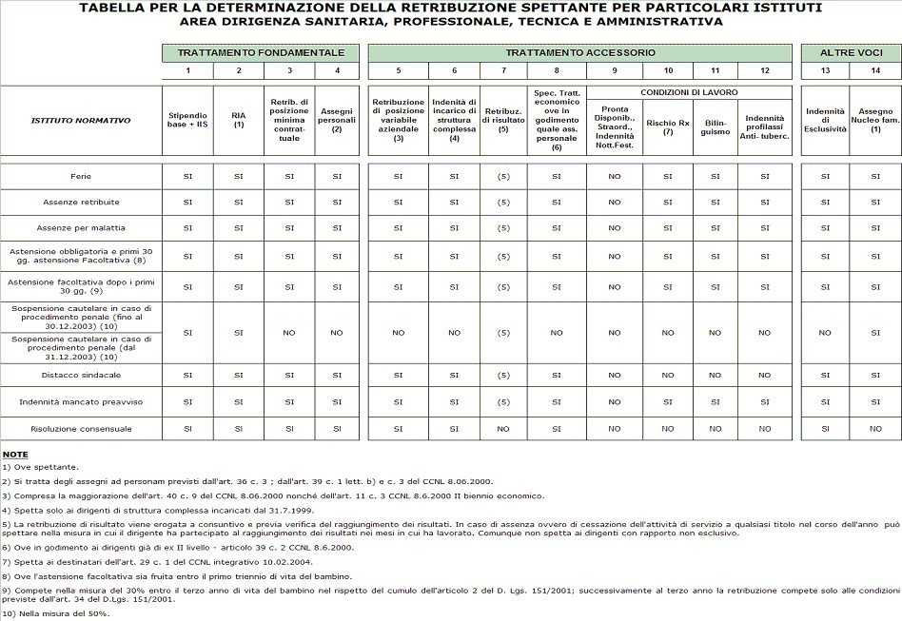
ALLEGATO N. 4
In relazione all'art. 24, comma 11, si propone un esempio di attribuzione della retribuzione di posizione complessiva definita dopo la graduazione delle funzioni. Nel presente caso sono presi in considerazione un dirigente già di struttura complessa al 5 dicembre 1996 ed un altro dirigente già ex X livello qualificato incaricato di struttura complessa nel settembre 2000 (cioè succcessivamente all'entrata in vigore dell'art. 39 del CCNL 8 giugno 2000) con graduazione delle funzioni portata a termine dall'azienda il 1 gennaio 2001. L'esempio è riportato in milioni di lire, trattandosi di interpretazione autentica che retroagisce a periodo antecedente l'entrata in vigore dell'euro.
Dall'esempio si evince che:
- la retribuzione di posizione minima contrattuale (stabilita al 31 dicembre 1997 dalla tabella allegata al CCNL 5 dicembre 1996 – II biennio) è assorbita nel valore complessivo dell'incarico risultante dalla graduazione delle funzioni (nell'esempio si ipotizza come avvenuto per la prima volta al 1 gennaio 2001) e non si sovrappone ad esso ma ne costituisce una parte anticipatamente attribuita dal contratto;
- la cosiddetta variabile aziendale può essere corrisposta in misura diversa a seconda della posizione di incarico di provenienza, configurandosi il nuovo come una promozione, un tempo ottenuta mediante il concorso e, nell'attuale sistema di qualifica unica, mediante appunto il conferimento di incarico;
- l'unica garanzia riguardante la retribuzione di posizione minima contrattuale è che il valore complessivo dell'incarico non può scendere al di sotto di essa. Nell'esempio citato, la graduazione delle funzioni non avrebbe potuto determinare un valore complessivo dell'incarico di struttura complessa inferiore a L. 22.404.000 mantenendo, ad es., la differenza come assegno ad personam. In tal caso il dirigente proveniente dalla posizione di incarico sottostante avrebbe guadagnato solo L. 4.084.000 e nulla sarebbe stato dovuto al dirigente già di struttura complessa;
- nella determinazione della retribuzione complessiva di posizione si deve tener conto della disponibilità del relativo fondo dove grava anche la retribuzione di posizione minima contrattuale.
ALLEGATO N. 5
Con il presente allegato, le parti confermano che il procedimento di valutazione di cui agli articoli da 25 a 32 è ispirato al principio: della diretta conoscenza dell'attività del valutato da parte dell'organo proponente (valutatore di I istanza); della approvazione o verifica della valutazione da parte dell'organo competente (valutatore di II istanza); della partecipazione al procedimento del valutato, anche attraverso il contraddittorio.
Per consentire alle aziende sanitarie ed ospedaliere di dare omogenea attuazione agli articoli citati, le parti - con riferimento agli organismi di verifica di cui all'art. 26, comma 2, a titolo meramente esemplificativo, ritengono che siano deputati alla valutazione:
A) dei dirigenti:
- in prima istanza, i titolari della struttura complessa presso la quale gli stessi prestano servizio, ovvero, in caso di struttura semplice di livello dipartimentale o assimilata, i titolari del dipartimento o della struttura assimilata;
- in seconda istanza, il Collegio tecnico di cui all'art. 26, comma 2.

B) dei dirigenti di struttura complessa:
- in prima istanza, nei presidi ospedalieri, i direttori dei dipartimenti di assegnazione. Per i servizi del territorio o afferenti ai ruoli professionale, tecnico ed amministrativo, il direttore del dipartimento ove costituito ovvero il titolare della struttura assimilata di assegnazione. In mancanza dell'istituzione dei dipartimenti, la valutazione è effettuata dal titolare della struttura direttamente sovraordinata secondo i rispettivi atti aziendali di organizzazione;
- in seconda istanza, il Collegio tecnico di cui all'art. 26, comma 2.

C) dei direttori di dipartimento o struttura assimilata:
- in prima istanza, il direttore generale o altro soggetto da lui delegato secondo le modalità stabilite negli atti aziendali di organizzazione;
- in seconda istanza, il Collegio tecnico di cui all'art. 26, comma 2.
L'individuazione dei soggetti valutatori di I istanza negli enti diversi dalle aziende è affidata agli atti di organizzazione adottati ciascuno secondo i propri ordinamenti interni. In seconda istanza, il soggetto valutatore è costituito dal Collegio tecnico.
Il collegio tecnico dovrà dotarsi di un proprio regolamento di funzionamento diretto, tra l'altro, alla soluzione di alcuni casi, quali, ad esempio, l'astensione - da parte del direttore di dipartimento componente del Collegio tecnico - dalla valutazione di un dirigente già da lui stesso valutato magari anche negativamente ovvero chi debba procedere alla valutazione di II istanza ove questa riguardi un dirigente - direttore di dipartimento e di struttura complessa – componente del collegio tecnico.
Per dare attuazione all'art. 26, comma 3, le parti ritengono che siano deputati alla valutazione il nucleo di valutazione o il servizio di controllo interno ove attivato, che vi procedono secondo i rispettivi regolamenti, nel rispetto dei principi riportati all'inizio del presente allegato.

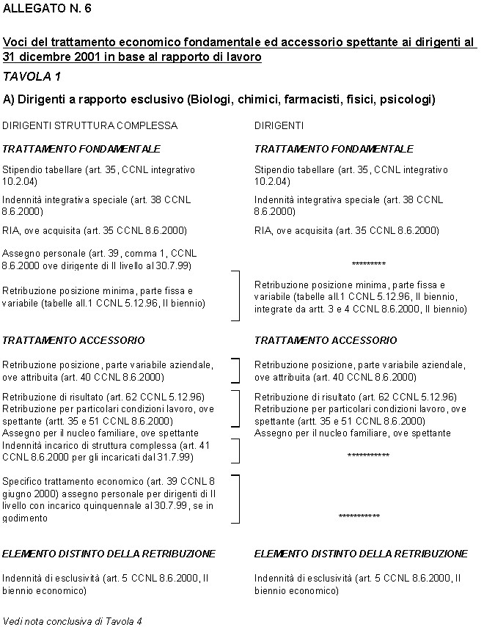

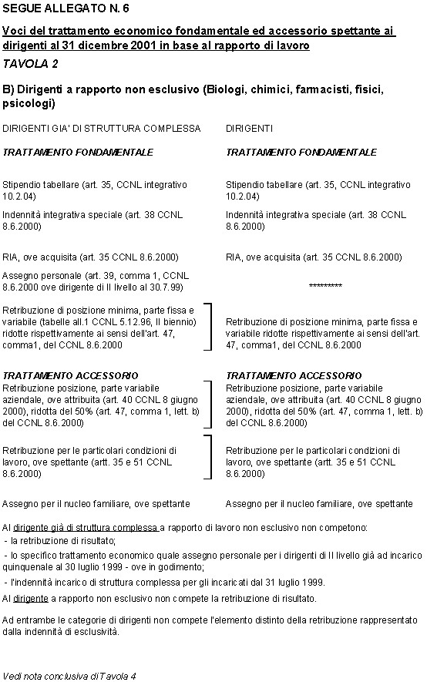

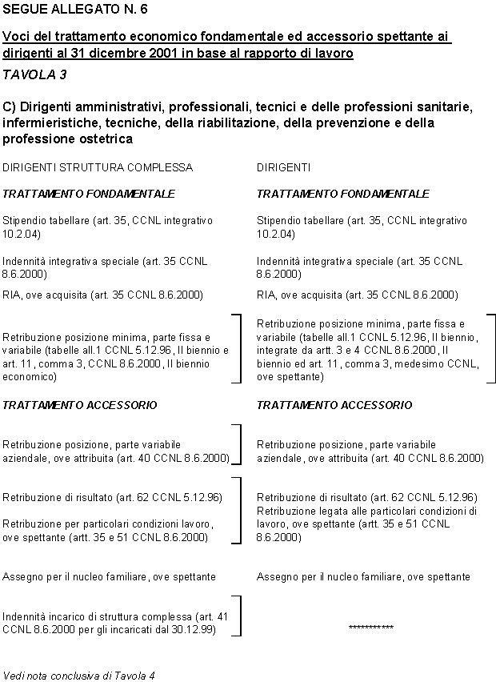

SEGUE ALLEGATO N. 6
TAVOLA 4
Nota conclusiva valida per tutte le precedenti tavole n. 1, 2 e 3
- Gli assegni personali spettanti ai dirigenti di ex II livello, ai sensi dell'art. 39 del CCNL 8 giugno 2000 sono alternativi all'indennità di struttura complessa. Essi sono mantenuti anche nel caso di conferimento ai medesimi dirigenti di nuovo incarico della stessa tipologia dopo il 30 luglio 1999 presso la medesima o altra azienda o ente. Per tale ragione anche dopo la predetta data, gli stessi non percepiscono l'indennità di struttura complessa equivalente all'assegno personale. Ciò ad eccezione del caso in cui l'azienda o ente che ha conferito l'incarico non abbia adeguato sino al valore di L. 18.263.000 (pari a € 9.432,05) l'indennità di struttura complessa; in tal caso al dirigente di ex II livello che percepisce un assegno personale di L. 13.240.000 (pari a € 6.837,89) và attribuita la differenza fino al raggiungimento del valore della predetta indennità, differenza che è assoggettata alla medesima disciplina dell'art. 41 del CCNL 8 giugno 2000.
- La tredicesima mensilità, prevista dall'art. 39, comma 4, del CCNL integrativo del 10 febbraio 2004 è calcolata sulle voci del predetto trattamento economico che espressamente lo prevedono.
- Dopo il 31 dicembre 2001 le voci del trattamento economico fondamentale ed accessorio, di cui alle tavole n. 1, 2 e 3, sono state aggiornate dai corrispondenti articoli 33 e seguenti del presente contratto.
- Per la retribuzione di posizione minima contrattuale cfr. gli artt. da 37 a 40 del presente CCNL.
- La struttura della retribuzione rimane invariata fino al 31 dicembre 2001. Dal 1 gennaio 2003 nello stipendio viene conglobata l'IIS e dal 31 dicembre 2003 anche parte delle voci relative alla retribuzione di risultato indicate negli articoli di riferimento, nessuna delle quali (eccetto l'IIS) scompare dall'elenco delle voci indicate nelle predette tavole n. 1, 2 e 3.
ALLEGATO N. 7

APPLICAZIONE DELL'ART 37 COMMA 4 AI DIRIGENTI BIOLOGI, CHIMICI, FISICI, PSICOLOGI E FARMACISTI A RAPPORTO DI LAVORO ESCLUSIVO
I ESEMPIO
Questo esempio prevede l'ipotesi di una azienda in cui ai dirigenti sia tuttora corrisposta solo la retribuzione di posizione minima contrattuale né siano stati conferiti incarichi con retribuzione minima contrattuale superiore.
In tale caso ciascun dirigente percepisce l'importo dell'incremento contrattuale così come previsto dalle tavole dell'art. 37 senza alcuna elaborazione tranne il calcolo dell'incremento complessivo del fondo ai sensi del medesimo articolo, comma 5.

II ESEMPIO
L'applicazione delle clausole contrattuali in oggetto è pacifica quando i dirigenti cui siano stati conferiti i medesimi incarichi o incarichi diversi abbiano la stessa retribuzione di posizione minima contrattuale. In questi casi come dimostrato dalla seguente tavola, gli incrementi si applicano in modo automatico e la differenza tra gli uni e gli altri dipende dalla retribuzione variabile aziendale eventualmente attribuita in base alla graduazione delle funzioni.
Situazione al 1 gennaio 2003
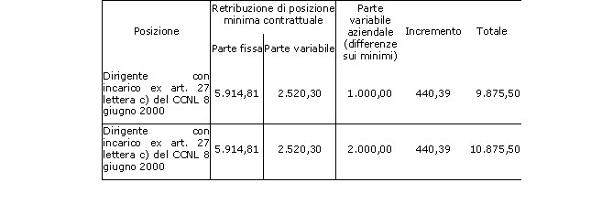

III ESEMPIO
L'interpretazione delle clausole in oggetto appare meno agevole nei casi in cui le norme si debbono applicare a dirigenti che hanno attualmente il medesimo incarico ma la retribuzione di posizione complessiva loro attribuita abbia una composizione diversa in relazione allo sviluppo di carriera acquisito nel tempo.
L'esempio è pertanto formulato per i casi in cui il dirigente con incarico di struttura semplice o con incarico ex art. 27 lettera c) equiparato del CCNL 8 giugno 2000 sia stato "promosso" ad incarico di struttura complessa. L'esempio fornisce modalità attraverso le quali applicare gli incrementi previsti dagli articoli in esame senza alterare il valore complessivo della retribuzione di posizione così come rideterminata dalle aziende ed enti a parità di funzioni tra dirigenti. Esso si articola in 2 ipotesi riportate sotto le lettere A) e B) corredate dalle rispettive tavole.
A) Ipotesi di una azienda in cui non si sia proceduto alla graduazione delle funzioni e pertanto ai dirigenti interessati è tuttora attribuita la retribuzione di posizione minima contrattuale eccetto per i dirigenti ai quali, avendo avuto un incarico con retribuzione minima contrattuale superiore a quella percepita, è stata attribuita la differenza tra i due minimi con la variabile aziendale
L'esempio serve per stabilire come si applicano in questo caso gli incrementi contrattuali e prende in considerazione due dirigenti a parità di incarico e graduazione di funzioni: uno già di struttura complessa al 5 dicembre 1996 ed un altro ex aiuto qualificato (dirigente con modulo) divenuto dirigente di struttura complessa nel settembre 2000. Processo di elaborazione dell'azienda:

I passaggio
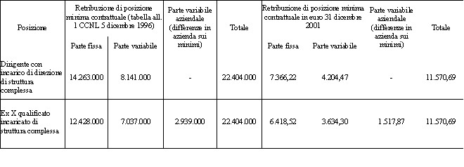

II passaggio al 1° incremento 2002, tenuto conto che gli incrementi stessi, calcolati sulla retribuzione minima di parte fissa e variabile sono state convenzionalmente appoggiate sulla parte fissa.
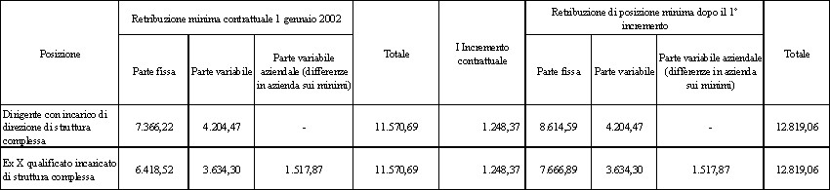

III passaggio al 2° e ultimo incremento 2003

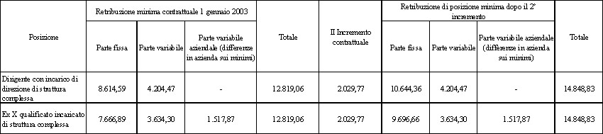

Dall'esempio si deduce che l'incremento contrattuale è attribuito in misura uguale ad entrambi i dirigenti, anche se il secondo ha raggiunto la retribuzione minima contrattuale con la variabile aziendale, pure in assenza della graduazione delle funzioni. Diversamente operando si sarebbero alterati gli equilibri raggiunti dalle aziende con l'applicazione dell'art. 40 del CCNL 8 giugno 2000.
Tale retribuzione di posizione minima vale sino al 30 dicembre 2003.
Con l'unificazione delle due voci della retribuzione di posizione minima contrattuale, la III tabella dell'esempio risulterà così modificata:
IV passaggio a regime
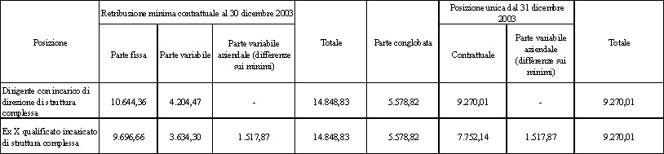

B) In questa ipotesi l'azienda ha proceduto alla graduazione delle funzioni e, quindi, i dirigenti hanno una retribuzione di posizione superiore alla minima contrattuale. Pertanto il dirigente di ex modulo funzionale che diventa dirigente di struttura complessa avrà una variabile aziendale "composta"come indicato nella tabella
Processo di elaborazione dell'azienda
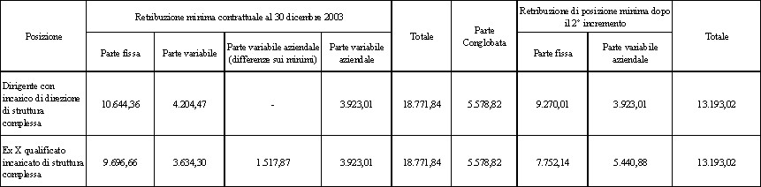

I passaggio
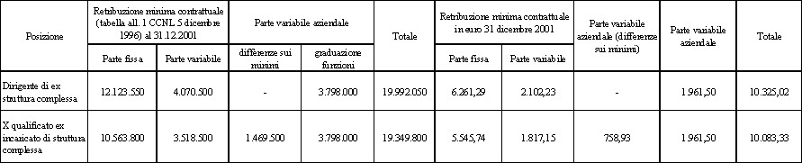
II passaggio al 1° incremento 2002,
tenuto conto che gli incrementi stessi, calcolati sulla retribuzione minima di parte fissa e variabile sono state convenzionalmente appoggiate sulla parte fissa.
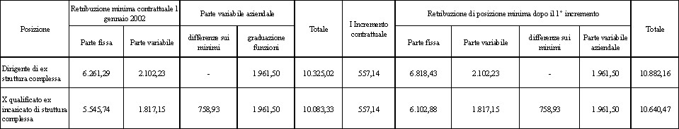

III passaggio al 2° e ultimo incremento 2003

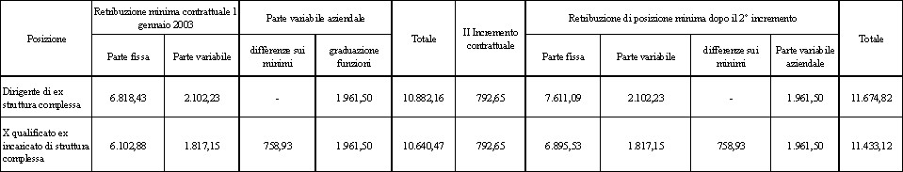

Con l'unificazione delle due voci della retribuzione di posizione minima contrattuale, la III tabella dell' esempio risulterà così modificata:
IV passaggio a regime

A conclusione dell'esempio si rileva che esso è applicabile anche negli altri casi in cui il dirigente (equiparato o con incarico ex art. 27 lettera c) del CCNL 8 giugno 2000) è "promosso" nel tempo ad incarico di struttura semplice e deve confrontarsi con altro dirigente già tale con il CCNL del 1996, sempre nel caso di parità di funzioni.
L'esempio sopra riportato per i dirigenti del ruolo sanitario è valido anche per i dirigenti degli altri ruoli di cui agli artt. 39 e 40.
IV ESEMPIO:
Questo esempio è riferito all'art. 44 comma 4 e riguarda i dirigenti con meno di 5 anni che a seguito della valutazione positiva maturino il diritto all'equiparazione. Agli stessi viene attribuito direttamente in base alla tabella A), B) o C) dell'articolo, la retribuzione minima ivi prevista per il dirigente equiparato è di € 3.296,58 per i dirigenti del ruolo sanitario, € 2.467,10 per i dirigenti del ruolo tecnico e professionale, € 2.709,30 per i dirigenti delle professioni sanitarie e del ruolo amministrativo.
Esempio su ruolo sanitario

Nel caso in cui ai dirigenti del ruolo sanitario del presente esempio venga conferito l'incarico di struttura semplice il cui valore è € 5.699,20, in base alla tabella A dell'art. 44, agli stessi sarà attribuita la retribuzione di posizione minima di cui al precedente esempio, cui si aggiunge con la variabile aziendale la differenza tra le due retribuzioni di posizione minime. Naturalmente a queste voci si aggiungerà la variabile aziendale ove nella graduazione delle funzioni i predetti incarichi abbiano avuto un valore superiore al minimo contrattuale.
Esempio su ruolo sanitario

In entrambi gli esempi la retribuzione di posizione è finanziata solo con il relativo fondo ma si sottolinea che la retribuzione di posizione minima del dirigente equiparato diventa nel futuro la retribuzione di posizione che accompagnerà il dirigente nella carriera e che dovrà essere garantita in caso di mobilità o vincita di concorso o incarico.

APPLICAZIONE DELL'ART 38 COMMA 4 AI DIRIGENTI BIOLOGI, CHIMICI, FISICI, PSICOLOGI E FARMACISTI A RAPPORTO DI LAVORO NON ESCLUSIVO
L'articolo in oggetto riguarda i dirigenti che al 31 dicembre 1998 esercitavano la libera professione extra muraria ed hanno mantenuto tale opzione anche dopo il 14 marzo 2000 con conseguente perdita dell'incarico di direzione di struttura complessa o semplice ove conferito. La retribuzione di posizione minima contrattuale cui applicare gli incrementi è quella ad essi originariamente applicabile ed indicata nelle tavole dell'articolo 38. A tale retribuzione si aggiunge la variabile aziendale ridotta del 50%.
Si deve tenere in considerazione che l'obbligo dell'esclusività del rapporto di lavoro ha comportato per i dirigenti non esclusivi la perdita dell'incarico al quale è conseguita una rimodulazione della loro retribuzione di posizione complessiva da correlare agli incarichi che l'azienda o ente hanno deciso di conferire successivamente alla mancata opzione.
Ciò comporta che nell'applicazione del presente contratto, essendo commisurati gli incrementi sulla retribuzione minima contrattuale storica, ciascuno dei dirigenti a rapporto non esclusivo percepirà quelli commisurati alla propria retribuzione di posizione minima storica non sussistendo più l'obbligo di mantenere gli equilibri raggiunti con il conferimento dell'incarico superiore (vedi esempio punto 1) perché perduto per effetto della mancata opzione.
L'esempio è pertanto formulato per il caso di due dirigenti che abbiano avuto l'incarico di struttura complessa, rispettivamente dal gennaio 1996 e dal 30 dicembre 1998 ed il secondo sia stato in partenza un dirigente con incarico di struttura semplice e, quindi, con una retribuzione di posizione minima contrattuale inferiore. Per gli stessi viene sviluppato il medesimo esempio formulato nell'ipotesi B) del secondo esempio del punto 1, dal quale si evince che da una situazione di sostanziale parità precedentemente raggiunta e mantenuta sino al 31 dicembre 2001, si passa con gli incrementi del presente contratto ad una differenziazione della retribuzione di posizione minima contrattuale (e di conseguenza di quella complessiva nella quale è compresa la variabile aziendale).
I passaggio

II passaggio al 1° incremento 2002, tenuto conto che gli incrementi stessi, calcolati sulla retribuzione minima di parte fissa e variabile sono state convenzionalmente appoggiate sulla parte fissa.
III passaggio al 2° e ultimo incremento 2003
IV passaggio a regime
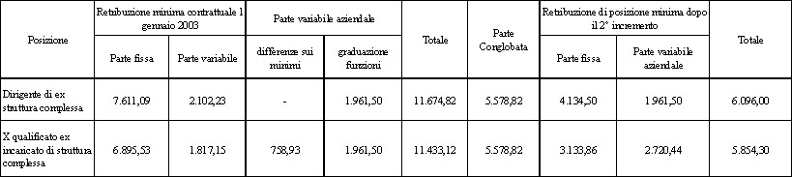
ESEMPI SULL'APPLICAZIONE DELL'ART. 45 COMMI 3 E 6 AI DIRIGENTI BIOLOGI, CHIMICI, FISICI, PSICOLOGI E FARMACISTI A RAPPORTO DI LAVORO NON ESCLUSIVO
Nel presente punto si forniscono modalità applicative della norma in oggetto.

I CASO
L'esempio fornisce modalità applicative del comma 3 dell'art. 45 nei confronti di un dirigente del ruolo sanitario a rapporto non esclusivo nella posizione di equiparato al quale l'azienda o ente, per effetto di valutazione positiva intenda attribuirgli un incarico di alta professionalità (ex modulo funzionale DPR 384 del 1990) a decorrere dall'1.1.2005.
In primo luogo si evidenzia che l'azienda deve definire la graduazione delle funzioni in modo obiettivo a prescindere dal rapporto di lavoro dei dirigenti e pertanto il valore complessivo di ciascun incarico è determinato come se tutti i dirigenti fossero a rapporto esclusivo. Ove l'incarico, così valutato, sia conferito al dirigente a rapporto non esclusivo preso a riferimento nel presente esempio, la metodologia per determinarne la retribuzione di posizione è la seguente:
a) Il valore complessivo dell'incarico da conferire, sulla base degli esempi del punto 2 ipotesi A) potrebbe corrispondere al valore della retribuzione minima contrattuale del dirigente a rapporto esclusivo. In tale caso si prende come riferimento l'articolo 44 comma 1 tavola A) dove, per l'incarico di ex modulo funzionale DPR 384 del 1990 è prevista una retribuzione di posizione minima pari ad € 5.699,20. L'azienda o ente per attribuire la nuova retribuzione di posizione al dirigente a rapporto non esclusivo deve applicare, senza altra rideterminazione la tavola dell'art. 45, comma 1 attribuendo al dirigente il corrispondente valore previsto per l'incarico di cui sopra. La nuova retribuzione di posizione sarà corrisposta in parte come variabile aziendale a carico del relativo fondo in base al seguente esempio:
Conferimento incarico di alta professionalità (ex modulo funzionale)
valore incarico € 5.699,20 per dirigente con rapporto di lavoro esclusivo (valore oggettivo dell'incarico)
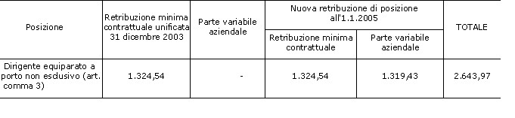
b) Il valore complessivo dell'incarico da conferire, sulla base degli esempi del punto 2 ipotesi B) è superiore al valore della retribuzione minima contrattuale del dirigente a rapporto esclusivo. Anche in tale caso si prende come riferimento la retribuzione di posizione minima contrattuale del dirigente del ruolo sanitario dell'articolo 44 comma 1 tavola A) con incarico di ex modulo funzionale DPR 384 del 1990, pari ad € 5.699,20, alla quale sia stata aggiunta una variabile aziendale di € 2.000,00. La nuova retribuzione sarà costituita dalla retribuzione di posizione minima di cui alla lettera a) della tavola precedente cui si aggiunge la variabile aziendale nella misura del 50% così calcolata:
Conferimento incarico di alta professionalità (ex modulo funzionale)
valore incarico € 5.699,20 + 2.000,00 = 7.699,20 (valore oggettivo dell'incarico)
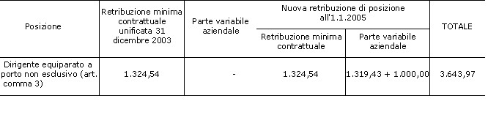
Gli esempi di cui sopra appaiono più chiari se si confrontano le situazioni di due dirigenti del ruolo sanitario: uno a rapporto esclusivo e l'altro a rapporto non esclusivo entrambi "promossi" dall'1.1.2005 ad un incarico di alta specializzazione.
Conferimento incarico di alta professionalità (ex modulo funzionale)
valore incarico € 5.699,20 (valore oggettivo dell'incarico)
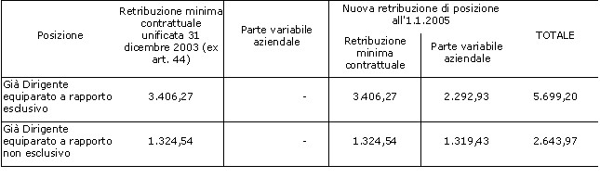
Conferimento incarico di alta professionalità (ex modulo funzionale)
valore incarico € 5.699,20 + 2.000,00 = 7.699,20 (valore oggettivo dell'incarico)
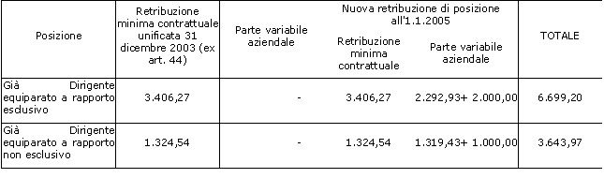
II CASO
Con il presente esempio si prende in considerazione il caso del passaggio dal rapporto esclusivo al rapporto non esclusivo al 1 gennaio 2005 ove sia mantenuto l'incarico purchè in presenza di una identica graduazione delle funzioni (ipotesi corrispondente all'art. 45, comma 6).
L'esempio prende sempre in considerazione un dirigente di struttura complessa tale al 5 dicembre 1996 ed un altro dirigente (ex aiuto qualificato) divenuto di struttura complessa nel settembre 2000. L'esempio sviluppa l'ipotesi B) del secondo esempio del punto 2.
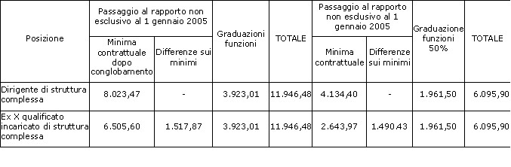

DICHIARAZIONE A VERBALE ARAN N. 1
Con riferimento all'art. 20, il Comitato esprime il proprio parere esclusivamente sulla base degli atti e delle prove documentali prodotte dall'azienda, compresi i documenti presentati dagli interessati.

DICHIARAZIONE A VERBALE ARAN N. 2
In esito alle dichiarazioni a verbale n. 4 e n. 8 presentate dalle OOSS ed allegate al presente contratto, l'ARAN si impegna a relazionare al Comitato di Settore circa le valutazioni emerse nel corso del dibattito al fine di fornire elementi utili per l'esame delle questioni e l'avvio delle eventuali iniziative di competenza.

DICHIARAZIONE CONGIUNTA N. 1
Con riguardo all'art. 1, comma 2 le parti esprimono il parere che alle fondazioni formate con capitale pubblico al 51%, le leggi regionali riconoscano la prevalente natura pubblica al fine di consentirne la permanenza nel comparto del SSN di cui al CCNQ del 18 dicembre 2002 e del CCNQ del 23 settembre 2004 con applicabilità dei relativi CCNL. Con riguardo alle flessibilità del rapporto di lavoro introdotte dai contratti vigenti ed, in particolare, con riguardo alla possibilità di stipulare contratti a termine regolati dall'art. 1 comma 3 del presente contratto (che rinvia al CCNL 5 agosto 1997) e dall'art. 15 septies del d.lgs. 502 del 1992 (richiamato dall'art. 62 del CCNL 8 giugno 2000), le parti ritengono che le aziende abbiano ampi margini per evitare il ricorso a forme contrattuali quali le collaborazioni coordinate e continuative eventualmente attivate per lo svolgimento di attività istituzionali e, cioè, al di fuori delle ipotesi previste dall'art. 7, comma 6 del d.lgs. 165 del 2001, indicate nella circolare del Dipartimento della Funzione Pubblica n. 4 del 15 luglio 2004.
DICHIARAZIONE CONGIUNTA N. 2
In ordine all'art. 3 che riconferma il sistema delle relazioni sindacali dei CCNL 8 giugno 2000 e 10 febbraio 2004, le parti convengono che i trattamenti economici sono erogati solo a seguito di contrattazione collettiva ai sensi dell'art. 2, comma 3 del d.lgs. 165 del 2001.
DICHIARAZIONE CONGIUNTA N. 3
In ordine all'art. 6, comma 1, lettera c), con riguardo alle articolazioni strutturali sovra aziendali le parti precisano di fare riferimento, ad esempio, ai modelli organizzativi toscani e veneti di istituzione delle cosiddette "aree vaste" senza esclusione di altri esempi similari che in futuro possano essere adottati dalle Regioni.
DICHIARAZIONE CONGIUNTA N. 4
In riferimento all'art. 8, comma 1, la parti rammentano che è in corso di approvazione l'ipotesi di CCNQ siglata il 15 marzo 2005 per una nuova ripartizione dei permessi, distacchi e ad altre prerogative sindacali. In ordine al comma 3 le parti confermano la distinzione tra la fruizione delle prerogative sindacali, che discende dall'ammissione alla contrattazione nazionale ed è un diritto tutelato dal CCNQ del 7 agosto 1998 e sue successive modificazioni ed integrazioni, ai sensi del d.lgs. n. 165 del 2001, indipendentemente dalla firma dei contratti quadro o di comparto, dal diritto di partecipazione alla contrattazione integrativa che discende dalla sottoscrizione del contratto collettivo nazionale di categoria. Tale ultima materia in armonia con il d.lgs. n. 165 del 2001 è tuttora disciplinata dall'art. 9 del CCNL dell'8 giugno 2000, che è stato riconfermato dal presente contratto.

DICHIARAZIONE CONGIUNTA N. 5
Con riguardo al comma 1 dell'art. 9 le parti precisano che il termine "confronto" non indica un nuovo livello di relazioni sindacali rispetto a quelli previsti dall'art. 3, ma solo una modalità di svolgimento dei rapporti con le OO.SS. firmatarie del CCNL, che valorizza il sistema partecipativo cui è improntato il modello delle relazioni sindacali nella riforma del pubblico impiego anche nei casi in cui non siano previsti livelli negoziali.
DICHIARAZIONE CONGIUNTA N. 6
In relazione all' art. 19, le parti chiariscono che l'istituto della sospensione è previsto allo scopo di evitare che, nelle more dell'accertamento della responsabilità penale del dirigente per i fatti addebitatigli, si proceda al suo licenziamento, al fine di evitare ulteriori danni morali e materiali che, in caso di proscioglimento pieno, darebbero luogo ad una azione risarcitoria. Dal momento che la sospensione è, comunque, un provvedimento grave, il comma 2 ne ammette il ricorso a condizione che vi sia stato un rinvio a giudizio e che i fatti contestati siano di gravità tale che accertati darebbero luogo al licenziamento. A tal fine la legge n. 97 del 2001, per alcuni casi prevede, in alternativa alla sospensione, anche il trasferimento. Le parti concordano, altresì. che la disapplicazione dell'art. 15 della legge n.55 del 1990 operata dal T.U. n. 267 del 2000 riguardante le disposizioni delle autonomie locali attiene a quel settore. Peraltro la disposizione disapplicata è riassunta nel medesimo Testo Unico per i dipendenti del relativo comparto a riprova della volontà del legislatore di mantenerne la sua permanenza nell'ordinamento. Le parti, inoltre, per una più agevole lettura delle clausole dell'art. 19 rammentano con riguardo al comma 4, che la lettera a) del comma 1 dell'art. 15 della legge n. 55 riguarda i reati di associazione a delinquere legati al traffico di sostanze stupefacenti, produzione, fabbricazione e distribuzione delle medesime etc. La lettera b), limitatamente all'art. 316 e 316 bis, riguarda rispettivamente il peculato mediante profitto dell'errore altrui e la malversazione a danno dello Stato. La lettera c) riguarda l'abuso dei poteri o con violazione dei doveri inerenti ad una pubblica funzione o ad un pubblico servizio diverso da quello indicato nella lettera b). La sospensione in questi casi è obbligatoria ove intervenga sentenza di condanna anche non definitiva.La lettera f) riguarda coloro che, con provvedimento definitivo sono stati sottoposti a misure di prevenzione perché indiziati di appartenere ad associazioni mafiose o camorristiche.
Con riguardo al comma 5, si rammenta che si tratta dei delitti contro la P.A. già ricompresi nella legge n. 55 del 1990 ed ora oggetto dell' art. 3 della legge n. 97 del 2001 (peculato, concussione, corruzione per atto di ufficio o contrario ai doveri di ufficio, corruzione in atti giudiziari o di persona incaricata di pubblico servizio). Con riferimento al comma 7, in caso di assoluzione, il dirigente rientra in servizio e sono ripristinati i suoi diritti. Ove il dipendente sospeso abbia chiesto di essere collocato anticipatamente in quiescenza, l'art. 3, comma 57 della legge 350 del 2003 prevede un beneficio che consiste nel prolungamento o ripristino del rapporto di lavoro per un periodo pari a quello della sospensione ingiustamente subita quando viene emanata sentenza definitiva di proscioglimento "perché il fatto non sussiste o l'imputato non lo ha commesso o se il fatto non costituisce reato o non è previsto dalla legge come reato ovvero con decreto di archiviazione per infondatezza del reato anche se pronunciati dopo la cessazione dal servizio e, comunque, nei cinque anni antecedenti l'entrata in vigore della presente legge". Le modalità di esercizio del diritto e gli altri presupposti sono indicati nelle disposizioni normative il cui testo coordinato è contenuto nella legge 126 del 2004 (comma 57 bis della legge n. 350 del 2003). Infine, con riferimento al comma 10, si precisa che l'art. 5, comma 2 della legge 97 del 2001 prevede il licenziamento come pena accessoria nei reati citati nell'art. 3 della stessa legge ove vi sia stata la condanna alla reclusione per un tempo non inferiore a tre anni.
DICHIARAZIONE CONGIUNTA N. 7
Con riguardo alla mobilità tra amministrazioni diverse, le parti invitano le aziende ed enti a favorire in particolare quella delle professionalità sanitarie del Ministero della Salute, nel rispetto del profilo di appartenenza.
DICHIARAZIONE CONGIUNTA N. 8
Con riguardo all'art. 23 il riferimento al triennio formativo effettuato dal CCNL, non muta la durata dello stesso in ragione del periodo di validità del contratto, il quale si limita a prevedere una tutela nei confronti dei dirigenti operanti nelle aziende che non hanno potuto garantire l'ECM, nell'arco della propria vigenza. Il contratto infatti non ha competenza sulle modalità minimi dei crediti formativi e gestione della parte sperimentale, materie tutte regolate dalle disposizioni ministeriali e regionali.

DICHIARAZIONE CONGIUNTA N. 9
Con riferimento all'art. 24, commi 6 e 7, le parti si danno reciproco atto che nel sistema del rapporto di lavoro privatizzato, vi è una sostanziale parità di posizione del datore di lavoro e del dirigente. Ne consegue che l'assenso richiesto dall'art. 13, comma 11 del CCNL 8 giugno 2000 per l'eventuale modifica di uno degli elementi del contratto individuale opera come condizione di efficacia della modifica di un atto negoziale. L'apposizione di un termine per l'espressione di volontà del dirigente ha comunque il valore di dare certezza agli atti e comportamenti delle parti, ferme rimanendo tutte le tutele previste dalle vigenti disposizioni a favore del dirigente medesimo. L'apposizione del termine nel comma 5 dell'art. 28 ha un analogo valore ma, essendo l'incarico legato all'organizzazione aziendale, il mancato assenso nel termine previsto opera come condizione risolutiva del negozio, ferme sempre rimanendo le tutele a favore del dirigente con riguardo alla propria posizione.
Con riguardo al comma 8 le parti richiamano le più recenti tabelle dell'Agenzia delle entrate, pubblicate sul supplemento ordinario alla G.U. n. 301 del 24 dicembre 2004.
DICHIARAZIONE CONGIUNTA N. 10
Con riguardo all'art. 26 le parti esprimono il parere che i due componenti del Collegio tecnico siano prescelti tra i direttori del SSN appartenenti alla stessa area, profilo e, ove prevista, disciplina, del dirigente oggetto di valutazione.

DICHIARAZIONE CONGIUNTA N. 11
Con riferimento all'art. 51, comma 2 nonché all'art. 24 comma 2 le parti ritengono opportuno sottolineare l'importanza di valorizzare tutte le potenziali modalità di incremento del fondo per la retribuzione di risultato con la piena attuazione dell'art. 43 della legge n. 449 del 1997 (richiamata dall'art. 52 comma 5 lettera a) del CCNL 8 giugno 2000, confermato dal comma 2 dell'art. 51) applicabile al personale di tutte le pubbliche amministrazioni compresa la dirigenza dei quattro ruoli del SSN di cui alla presente area. In tal senso si inquadra la previsione dell'art. 24, comma 2 che trova applicazione nel rispetto di quanto previsto dall'art. 51, commi 1 e 2.

DICHIARAZIONE CONGIUNTA N. 12
Con la presente le parti confermano le dichiarazioni congiunte:
- nn. 1, 3, 5, 6, 7 (a completamento della dichiarazione n. 4 del presente contratto) del CCNL 8 giugno 2000;
- le dichiarazioni congiunte nn. 1 e 3 del del CCNL 8 giugno 2000, II biennio;
- le dichiarazioni congiunte numeri da 1 a 7 e n. 9, 10 e 13 del CCNL 10 febbraio 2004.

DICHIARAZIONE CONGIUNTA N. 13
Le parti assumono l'impegno di avviare, entro 60 giorni dalla data di sottoscrizione del presente CCNL, il confronto per l'esame del testo unificato delle vigenti disposizioni contrattuali predisposto dall'ARAN.
DICHIARAZIONE CONGIUNTA N. 14
Con riguardo all'art. 20, comma 3, le parti ritengono opportuno che nel proprio regolamento di funzionamento il Comitato dei Garanti introduca norme sulla disciplina della prorogatio per garantire alla scadenza la continuità della propria attività per il periodo di tempo valutato come necessario per la riconferma o designazione dei nuovi componenti dell'orgasnismo stesso.

